НАО «Западно - Казахстанский медицинский университет иимени Марата Оспанова»

УДК: 618.175:577.161.2-055.25 | На правах рукописи

КУЛЬЖАНОВА ДИНАРА САНДИБАЕВНА

Влияние приема профилактических доз витамина D на кортизол у девочек-подростков с первичной дисменореей

8D10102 – Медицина

Диссертация на соискание степени
доктора философии (PhD)

Научные консультанты
PhD, асс.проф. Аманжолқызы А.,
PhD, к.м.н., асс.проф. Сапарбаев С.С.

Зарубежный консультант
Литовский университет Наук Здоровья
MD, PhD проф., Stankevicius Edgaras

Республика Казахстан
Актобе, 2026

СОДЕРЖАНИЕ

НОРМАТИВНЫЕ ССЫЛКИ | 4
ОПРЕДЕЛЕНИЯ | 5
ОБОЗНАЧЕНИЯ И СОКРАЩЕНИЯ | 7
ВВЕДЕНИЕ | 8
1 СОВРЕМЕННЫЕ ПОДХОДЫ К ИЗУЧЕНИЮ ВЗАИМОСВЯЗИ ВИТАМИНА D И КОРТИЗОЛА У ПОДРОСТКОВ С ПЕРВИЧНОЙ ДИСМЕНОРЕЕЙ (ОБЗОР ЛИТЕРАТУРЫ) | 12
1.1 Этиология, патогенез и распространённость первичной дисменореи | 12
1.1.1 Современные представления о механизмах ПД | 12
1.1.2 Распространённость и влияние на качество жизни | 13
1.1.3 Роль нейроэндокринной регуляции в патогенезе | 14
1.2 Роль витамина D при первичной дисменорее | 16
1.2.1 Физиологическая роль витамина D: скелетные и экстраскелетные эффекты | 16
1.2.2 Роль витамина D в регуляции менструальной функции | 17
1.2.3 Связь между уровнем витамина D и выраженностью симптомов дисменореи | 19
1.2.4 Влияние витамина D на уровень кортизола | 21
1.3 Кортизол и его роль в регуляции менструального цикла | 23
1.3.1 Физиология кортизола: суточный ритм, регуляция и функции | 23
1.3.2 Влияние кортизола на стабильность менструального цикла | 24
1.3.3 Механизмы стресса и гиперактивации гипоталамо-гипофизарно-надпочечниковой оси | 25
1.3.4 Кортизол как маркер психоэмоционального состояния при первичной дисменорее | 27
1.3.5 Кортизол и боль при первичной дисменорее: современные данные и патофизиологические подходы | 29
2 МАТЕРИАЛЫ И МЕТОДЫ ИССЛЕДОВАНИЯ | 35
2.1 Объект и дизайн исследования | 35
2.2 Оценка интенсивности боли по визуально-аналоговой шкале | 40
2.3 Лабораторные методы исследования | 41
2.3.1 Определение кортизола в слюне | 41
2.3.2 Определение содержания 25(OH) витамина D в сыворотке крови | 44
2.4 Статистический анализ | 45
3 РЕЗУЛЬТАТЫ ИССЛЕДОВАНИЯ | 49
3.1 Общая характеристика физического развития, суточного ритма кортизола и содержание витамина D девочек-подростков с первичной дисменореей до приема профилактических доз витамина D и плацебо | 49
3.2 Сравнительный анализ суточного ритма кортизола в слюне у девочек-подростков с первичной дисменореей до и после приема профилактических доз витамина D и плацебо | 51
3.3 Сравнительный анализ между группами по содержанию витамина D у девочек-подростков с первичной дисменореей до и после приема профилактических доз витамина D и плацебо | 56
3.4 Сравнительный анализ интенсивности и длительности боли до и после приема профилактических доз витамина D и плацебо | 61
3.5 Сравнительный анализ суточного ритма кортизола по степени интенсивности боли у девочек-подростков с ПД до и после приема профилактических доз витамина D и плацебо | 62
3.6 Характеристика групп по параметрам предменструального синдрома у девочек-подростков с ПД до и после приема профилактических доз витамина D и плацебо | 66
3.7 Корреляционный анализ между суточным ритмом кортизола в слюне и интенсивности боли по ВАШ у девочек-подростков с ПД | 69
3.8 Корреляционный анализ между суточным ритмом кортизола в слюне и содержанием витамином D в сыворотке крови у девочек-подростков с ПД | 77
3.9 Регрессионный анализ зависимости суточного ритма кортизола от содержания витамина D у девочек-подростков с ПД после приема профилактических доз витамина D | 81
3.10 Прогнозирование вероятности болевого синдрома при первичной дисменорее на основе показателей суточного ритма кортизола и витамина D после профилактического приема витамина D | 82
4 ОБСУЖДЕНИЕ ПОЛУЧЕННЫХ РЕЗУЛЬТАТОВ | 86
ЗАКЛЮЧЕНИЕ | 97
ПРАКТИЧЕСКИЕ РЕКОМЕНДАЦИИ | 98
СПИСОК ИСПОЛЬЗОВАННЫХ ИСТОЧНИКОВ | 99

НОРМАТИВНЫЕ ССЫЛКИ

В настоящей диссертации использованы ссылки на следующие нормативные документы и стандарты:
ГОСТ 7.32-2001 Межгосударственные стандарт. (Введен взамен ГОСТ 7.32-2017 с 01.02.2019 г. с установлением переходного периода для
ГОСТ 7.32- 2001 до 01.02.2020 г.). Отчет о научно-исследовательской работе. Структура и правила оформления;
ГОСТ 7.1-2003. Межгосударственные стандарт. Библиографическая запись. Библиографическое описание. Общие требования и правила составления. ГОСТ 7.1 – 84 – Система стандартов по информации, библиотечному и издательскому делу. Библиографическое описание документа. Общие требования и правила составления.
ГОСТ 7.9-95 (ИСО 214-76) – Система стандартов по информации, библиотечному и издательскому делу. Реферат и аннотация. Общие требования.
ГОСТ 7.12-93 – Система стандартов по информации, библиотечному и издательскому делу. Библиографическая запись. Сокращение слов на русском языке. Общие требования и правила.
ГОСТ 2.105-95 Межгосударственный стандарт. Единая система конструкторской документации.
Общие требования к текстовым документам.
Закон Республики Казахстан «О науке» от 18.02.2011 г. № 407-IV ЗРК; Инструкция по оформлению диссертации и автореферата, утвержденные приказом Председателя ВАК МОН РК №377-3ж от 28.09.2004; Государственный общеобязательный стандарт послевузовского образования. Докторантура, утвержденный приказом МОН РК от 31 октября 2018 года № 604;
Правила присуждения ученых степеней, утвержденные приказом МОН РК от 31 марта 2011 года № 127;
Приказ Министра здравоохранения Республики Казахстан от 15 мая 2015 года №348 О внесении изменения в приказ Министра здравоохранения Республики Казахстан от 12 ноября 2009 года №697 «Об утверждении Правил проведения медико-биологических экспериментов, доклинических (неклинических) и клинических исследований.

ОПРЕДЕЛЕНИЯ

В настоящей диссертации применяют следующие термины с соответствующими определениями:
ВАШ визуально-аналоговая шкала (Visual analogue scale) – числовая шкала
для субъективной оценки пациентом интенсивности боли
Витамин D – жирорастворимый витамин-гормон, регулирующий обмен кальция и фосфора, поддерживающий здоровье костной ткани, иммунной, эндокринной и нервной систем; синтезируется в коже под действием ультрафиолетовых лучей и поступает с пищей.
Вмешательство (интервенция) – это целенаправленное действие или совокупность мероприятий, направленных на изменение состояния здоровья, включая профилактику, лечение или снижение риска развития заболевания.
Вторичная дисменорея – патологическое состояние, проявляющееся болью в области матки комплексом психоэмоциональных и обменно-эндокринных симптомов в перименструальный период, обусловленное органическими изменениями в органах малого таза
Кортизол – основной глюкокортикоидный гормон коры надпочечников, регулирующий обмен веществ, иммунные реакции и адаптацию организма к стрессу.
Менархе – это первая менструация в жизни девочки, которая знаменует собой начало менструальной функции и наступление репродуктивной зрелости.
Менструация – это циклический физиологический процесс, характеризующийся отторжением функционального слоя эндометрия (слизистой оболочки матки), сопровождающийся кровянистыми выделениями из половых путей и происходящий в отсутствие оплодотворения.
Менструальный цикл – это регулярный физиологический цикл, охватывающий период от первого дня одной менструации до первого дня следующей.
Первичная дисменорея – это функциональное нарушение менструального цикла, проявляющееся болевым синдромом во время менструации при отсутствии органической патологии органов малого таза.
Плацебо – это инертное вещество или процедура, не обладающее специфической фармакологической активностью в отношении исследуемого состояния.
Подростковый период (пубертат) – это физиологический этап развития, характеризующийся ускоренным физическим ростом, половым созреванием и нейроэндокринной перестройкой организма, охватывающий возрастной интервал примерно от 10 до 19 лет (в соответствии с определением ВОЗ).
Рандомизация – это метод распределения участников исследования по группам на основе случайного выбора, с целью минимизации систематических различий между сравниваемыми группами.
Двойное слепое плацебо-контролируемое рандомизированное исследование – это вид клинического исследования, при котором участники случайным образом распределяются в группы (рандомизация), одна получает исследуемое лечение, другая — плацебо; ни участники, ни исследователи не знают, кто в какой группе (двойное слепое), что обеспечивает максимальную объективность и достоверность результатов.
Репродуктивное здоровье – состояние полного физического, психического и социального благополучия во всех аспектах, связанных с репродуктивной системой, её функциями и процессами, а не только отсутствие заболеваний или нарушений.
Репродуктивная система – это совокупность анатомических структур и физиологических процессов, обеспечивающих половое размножение, включая образование половых клеток, оплодотворение, вынашивание и рождение потомства.
Респондент – это физическое или юридическое лицо, предоставляющее первичные данные в рамках социологического, статистического или клинического исследования на основании разработанных анкет, опросников или других инструментов сбора информации.
Суточный ритм кортизола – физиологическая цикличность секреции кортизола в течение суток, характеризующаяся пиком концентрации утром и минимальным уровнем вечером и ночью.
Трансабдоминальное ультразвуковое исследование (трансабдоминальное УЗИ) – метод визуализации внутренних органов с помощью ультразвука, при котором датчик устанавливается на поверхность передней брюшной стенки.
Эффект плацебо – психофизиологический эффект улучшения состояния организма, возникающий у человека после приёма неактивного вещества или процедуры, обусловленный верой в эффективность лечения.

ОБОЗНАЧЕНИЯ И СОКРАЩЕНИЯ

АО | Акционерное общество
АКТГ | Адренокортикотропный гормон
ВОЗ/ WHO | Всемирная Организация Здравоохранения/ World Health Organizatio
ВАШ | визуальная аналоговая шкала
ГГНC | Гипоталамо-гипофизарно-надпочечниковая система
ГФ РК | Государственная фармакопея Республики Казахстан
ДИ | Доверительный интервал
ЗКМУ | Западно-Казахстанский Медицинский Университет
ИКР | Интерквартильный размах
ИМТ | Индекс массы тела
КДЛ | Клинико-диагностическая лаборатория
КДЦ | Клинико-диагностический центр
ЛГ | Лютеинезирующий гормон
МЕ | Международные единицы
МЗ РК | Министерство Здравоохранения Республики Казахстан
МКБ-10 | Международная классификация болезни 10-го пересмотра
МОН | Министерство образования и науки
МЦ | Менструальный цикл
НИР | Научно-исследовательская работа
НОШ | Нескорректированное отношение шансов
НПВП | Не стероидные противовоспалительные препараты
НТП | Научно-технический проект
ОПЦ | Областной перинатальный центр
ОШ | Отношение шансов
ПД | Первичная дисменорея
ПМС | Предменструальный синдром
ПЦФ | Программное целевое финансирование
РК | Республика Казахстан
РКИ | Рандомизированное контролируемое исследование
ROC-анализ | анализ рабочих характеристик приемника (Receiver Operating Characteristic)
СОШ | Скорректированное отношение шансов
SPSS | Статистический пакет для социальных наук (Statistical Package for the Social Sciences)
ТОО | Товарищество с ограниченной ответственностью
УЗИ | Ультразвуковое исследование
УФ РК | Указания фармакопеи Республики Казахстан
ФСГ | Фолликулостимулирующий гормон
ЭХЛА | Электрохемилюминесцентный иммуноанализ

ВВЕДЕНИЕ

Актуальность
Первичная дисменорея (ПД) является одной из наиболее распространённых гинекологических проблем подросткового возраста и встречается, по данным различных эпидемиологических исследований, у 60–94% девочек и молодых женщин [1-3]. ПД характеризуется не только выраженным болевым синдромом, но и значимым снижением качества жизни, учебной и социальной активности, а также формированием тревожно-депрессивных расстройств [3-6]. Современные представления о патогенезе ПД выходят за рамки исключительно простагландиновой теории и всё чаще рассматривают её как сложный нейроэндокринный синдром с участием центральных механизмов боли, хронического стресса и дисфункции гипоталамо-гипофизарно-надпочечниковой (ГГН) оси [7,8]. В этом контексте особое внимание привлекает кортизол — ключевой гормон стресса, изменения секреции и циркадного ритма которого ассоциированы с усилением болевой чувствительности, нейровоспалением и нарушением регуляции менструального цикла, особенно в пубертатный период [6,9-11].
За последние годы витамин D рассматривается как важный модифицируемый фактор в патогенезе первичной дисменореи. Накоплен значительный массив данных, включая рандомизированные контролируемые исследования и метаанализы, демонстрирующие, что коррекция дефицита витамина D, как правило, в терапевтических или высоких дозах, приводит к снижению интенсивности менструальной боли, уменьшению потребности в нестероидных противовоспалительных препаратах и улучшению психоэмоционального состояния пациенток [12-17]. Большинство этих исследований ориентированы на клинический эффект витамина D в отношении болевого синдрома и течения ПД, при этом дозировки, как правило, значительно превышают профилактические.
В то же время влияние витамина D на нейроэндокринные механизмы ПД, в частности на уровень кортизола и функциональное состояние ГГН-оси, остаётся недостаточно изученным. Имеющиеся данные носят фрагментарный характер, часто получены в гетерогенных выборках взрослых женщин, лиц с депрессивными расстройствами или метаболическими нарушениями и крайне редко — у девочек-подростков с первичной дисменореей [7,17,18]. Особенно скудны исследования, оценивающие эффект именно профилактических доз витамина D, которые являются наиболее безопасными и применимыми в подростковой практике. Отсутствуют системные исследования, оценивающие связь между коррекцией гиповитаминоза D и изменениями секреции кортизола у подростков с ПД.
Таким образом, существует очевидный разрыв между клиническими данными о положительном влиянии витамина D на симптомы первичной дисменореи и ограниченным пониманием его роли в регуляции кортизола и стресс-ассоциированных нейроэндокринных механизмов у подростков. В условиях, когда охрана репродуктивного здоровья подростков определена как приоритет Государственной программы развития здравоохранения Республики Казахстан на 2020–2025 годы [19], решение таких задач, как углублённое изучение патогенеза, раннее выявление и разработка новых методов коррекции ПД, приобретает особую актуальность. Такое исследование способствует решению важнейших задач современной медицины: углублению понимания нейроэндокринных механизмов заболевания, обоснованию новых подходов к его профилактике и разработке персонализированных, патогенетически обоснованных стратегий ведения пациенток.
2. Цель исследования
Оценить влияние витамина D на уровень кортизола у девочек-подростков с первичной дисменореей до и после приема профилактических доз витамина D и плацебо.
3. Задачи исследования
1. Исследовать суточный ритм кортизола в слюне у девочек-подростков с первичной дисменореей до и после приема профилактических доз витамина D и плацебо.
2 . Сравнить содержание витамина D у девочек-подростков с первичной дисменореей до и после приема профилактических доз витамина D и плацебо.
3. Изучить взаимосвязь профилактического приема витамина D с суточным уровнем кортизола и интенсивностью боли у девочек-подростков с первичной дисменореей.
Научная новизна исследования
1. Впервые в Казахстане проведено двойное слепое рандомизированное плацебо-контролируемое исследование с применением профилактической дозы витамина D среди девочек-подростков с первичной дисменореей в возрасте 13-16 лет.
2. Впервые у девочек-подростков с первичной дисменореей оценён суточный ритм кортизола слюне (четырёхкратно в течение суток) до и после трёхмесячного приёма витамина D и плацебо.
3. Впервые изучено влияние приёма профилактической дозы витамина D на суточный ритм кортизола, также его взаимосвязь с интенсивностью боли среди обследованных девочек.
Теоретическая и практическая значимость
1. Полученные данные о влиянии витамина D на суточный ритм кортизола, так же на интенсивность боли у девочек-подростков несомненно, станут дополнительной полезной информацией своевременного и качественного доклинического обследования для врачей всех сфер здравоохранения, в свою очередь эти данные могут быть использованы как метод выбора профилактических мероприятий по снижению первичной дисменореи.
2. Полученные результаты позволят внести дополнения и изменения в протоколе ранней диагностики, профилактики и лечения первичной дисменореей среди подростков и у молодых женщин. Прием профилактических доз витамина D, в зависимости от результатов полученных данных, могут стать важным компонентом профилактики, комплексного лечения болевого синдрома при первичной дисменорее у девочек-подростков.
Основные положения, выносимые на защиту
1. Установлено, что профилактический прием витамина D девочками-подростками с первичной дисменореей не нарушает физиологический суточный ритм секреции кортизола, однако способствует благоприятной тенденции к снижению его уровня в утренние и вечерние часы, что ассоциировано со снижением болевого синдрома в течение дня.
2. Доказано, что трехмесячный прием профилактической дозы витамина D (4000 МЕ) приводит к достоверному повышению его сывороточного уровня у девочек-подростков с первичной дисменореей. Снижение интенсивности боли на фоне приема витамина D взаимосвязано с его влиянием на гипоталамо-гипофизарно-надпочечниковую ось, что проявляется в выявленных корреляциях между уровнем кортизола с витамином D и интенсивностью боли при первичной дисменорее.
3. Доказано с помощью регрессионного анализа, что уровень витамина D является независимым защитным фактором в отношении болевого синдрома при первичной дисменорее, в то время как повышенные уровни утреннего и вечернего кортизола выступают достоверными факторами риска усиления боли.
Апробация работы
Основные положения диссертационной работы обсуждены на расширенных заседаниях Ученого совета и научно-проблемной комиссии ЗКМУ имени Марата Оспанова.
Результаты проведенного исследования представлены
1. Международная научно - практическая конференция «Современная медицина: новый подход и актуальные исследования» среди медицинских организаций образования Казахстана, ближнего и дальнего зарубежья, приуроченной ко дню Всемирного дня борьбы с остеопорозом, проводимая в рамках НТП по теме "Особенности метаболизма и состояния минеральной плотности костной ткани у девочек-подростков с первичной дисменореей" АР09563004 Литва, Каунас, Medicine volume 57, Supplement 2, 2021 (Казахстан, г.Актобе, 20 октябрь 2021г.). Тема: «Vitamin D status in adolescent girls with primary dysmenorrhea», устный доклад;
2. LXII Международная научная конференция молодых ученых «Наука: Вчера, Сегодня, Завтра», посвященная 65-летию студенческого научного общества Западно - Казахстанского медицинского университета имени Марата Оспанова Республика Казахстан, город Актобе, 27 апреля 2023 г. Актобе, Казахстан. Тема: «Эффективность применения витамина D при первичной дисменореи у девочек-подростков», устный доклад;
3. Conference “PHYSIOLOGY IN FOCUS 2023” («Физиология в фокусе 2023»), организованная Федерацией европейских физиологических обществ (FEPS), 14-16 сентября 2023 г., Таллин, Эстония. Тема: «Vitamin D and primary dysmenorrhea: RCTs», постерный доклад;
4. IX Съезд физиологов Казахстана и Средней Азии с международным участием, посвященный 60-летию НАО «Медицинский университет Астана» 20-21 июня 2024 г. на базе НАО «Медицинский университет Астана», г. Астана, Казахстан. Тема: «Evaluating the effectiveness of vitamin D in managing PMS symptoms in adolescent girls with primary dysmenorrhea», устный доклад.
Публикации по теме диссертации
По теме диссертации опубликовано 8 научных печатных работ, из них 2 статьи - в международном журнале, индексируемом в информационной базе Web of Science и Scopus – «Bangladesh Journal of Medical Science» (56 процентиль в 2025г) и «Endocrine and Metabolic Science» (33 процентиль в 2025г); 3 статьи – в научных изданиях, рекомендованных Комитетом по обеспечению качества в области и науки Республики Казахстан – «Reproductive medicine» и «Astana medical journal»; 3 тезиса – в сборниках международных конференций.
Личный вклад автора
Автором проводился набор участниц, получение письменного информированного согласия у родителей (или опекунов) и девочек-подростков на участие и проведение лабораторных исследовании, направление на лабораторное исследование, мониторинг участниц до и после приема профилактических доз витамина D и плацебо, формирование электронной базы данных, выполнение статистической обработки и анализа полученных результатов исследования. Автором написаны главы диссертационной работы, подготовлены публикации и доклады.
Структура и объем работы
Диссертация изложена на 113 страницах компьютерного текста и включает следующие разделы: введение, обзор литературы, материалы и методы исследования, результаты исследований, обсуждение полученных результатов, заключение, выводы, практические рекомендации, список литературы, приложения.
Библиография включает 196 источников научной литературы, в том числе 160 зарубежных и 36 отечественных источников научной литературы. Докторская диссертация иллюстрирована 14 таблицами и 29 рисунками, которые отражают суть проведенной научной работы. По материалам диссертации опубликовано 8 научных работ включающие в себя 5 статьи и 3 тезиса.

1 СОВРЕМЕННЫЕ ПОДХОДЫ К ИЗУЧЕНИЮ ВЗАИМОСВЯЗИ ВИТАМИНА D И КОРТИЗОЛА У ПОДРОСТКОВ С ПЕРВИЧНОЙ ДИСМЕНОРЕЕЙ (ОБЗОР ЛИТЕРАТУРЫ)

Этиология, патогенез и распространённость первичной дисменореи

1.1.1 Современные представления о механизмах ПД
Первичная дисменорея — это циклический болевой синдром, проявляющийся схваткообразными болями внизу живота, возникающими за 1–2 дня до начала менструации и продолжающимися в течение первых 2–3 дней менструального цикла. Первичная форма не сопровождается органическими или анатомическими изменениями органов малого таза, в отличие от вторичной диcменореи. Симптомы не ограничиваются локальной болью; они также включают вегетативные симптомы, такие как тошнота, головная боль, потливость, диарея, слабость, плохое самочувствие и эмоциональная нестабильность [20-23].
Классическая теория патогенеза первичной дисменореи объясняет её развитие гиперпродукцией простагландинов — особенно простагландина F2α и E2 — в эндометрии, преимущественно в позднюю лютеиновую фазу менструального цикла. Эти биологически активные вещества вызывают усиление сократительной активности миометрия, вазоспазм спиральных артерий, ишемию и гипоксию эндометрия, что приводит к интенсивной боли и снижению болевого порога [24,25]. Особенно выражены данные процессы в первые годы после менархе, когда менструальные циклы часто бывают ановуляторными, а овуляторная функция нестабильна [26].
С другой стороны, современные концепции не ограничиваются действием простагландинов. Всё больше исследований подтверждают, что патогенез первичной дисменореи является многофакторным и включает нейрогенные, эндокринные, воспалительные и психоэмоциональные факторы. У девушек с первичной дисменореей наблюдаются как нарушения центральной ноцицептивной модуляции, так и периферическая гиперчувствительность (высокий уровень простагландинов). Таким образом, Iacovides S. и соавт. отмечают изменения в центральных структурах боли, таких как таламус, миндалевидное тело, передняя поясная извилина и префронтальная кора. Это сопровождается снижением болевого порога и повышенной активацией спинальных и супраспинальных путей, что свидетельствует о развитии центральной сенситизации [27,28].
Кроме того, роль нейроэндокринной регуляции становится все более актуальной. Особенно это касается дисфункции гипоталамо-гипофизарно-надпочечниковой оси (ГПН-оси). Гипоталамус активируется под действием стрессовых факторов, что приводит к выработке кортикотропин-рилизинг-гормона. Этот гормон стимулирует производство адренокортикотропного гормона гипофизом. Последний запускает выработку кортизола в надпочечниках. При длительном стрессе возникает гиперкортизолемия, что нарушает центральную и периферическую регуляцию боли, а также овуляторные механизмы [29-31].
Функциональная нейровизуализация и мониторинг гормонов показали, что у девушек с первичной дисменореей часто наблюдаются изменения в циркадном ритме секреции кортизола. Эти изменения включают сглаженность суточной кривой, снижение утреннего пика и увеличение вечерней секреции. Эти изменения связаны с нарушениями функций гипоталамуса и гипофиза, включая снижение производства гонадотропин-рилизинг-гормона (ГГН), лютеинизирующего гормона и фолликулостимулирующего гормона. В результате ановуляция и дисбаланс между эстрогенами и прогестероном, которые являются важными регуляторами менструального цикла [32-34].
Кроме того, длительная активация ГПН-оси увеличивает производство провоспалительных цитокинов, таких как интерлейкин-6 и фактор некроза опухоли-альфа. Это также активирует ноцицептивные пути и поддерживает нейровоспалительный компонент боли. Это может привести к нарушению работы опиоидной системы, сенситизации спинномозговых рецепторов и постоянному больному синдрому, который не исчезает даже после использования обычных анальгетиков [35-37].
Таким образом, первичная диcменорея представляет собой сложное психосоматическое и нейроэндокринное заболевание. Его причины включают гормональные, воспалительные, центральные и эмоциональные факторы. Это требует интегрированного подхода к диагностике и лечению, который учитывает уровень кортизола, психоэмоциональный фон и нейровосприимчивость.

1.1.2 Распространённость и влияние на качество жизни
Первичная дисменорея (ПД), согласно эпидемиологическим данным, является одной из наиболее распространенных гинекологических проблем у подростков и молодых женщин. Метаанализ Hu Z. и соавт. показал, что ПД был 84,3% среди студенток китайских университетов, и 30% случаев были настолько сильными, что требовали медицинского вмешательства [3,р. 512]. De Sanctis V. и соавт. указывают на те же показатели: дисменорея встречается у 60–90% девушек в пубертатном возрасте и часто приводит к снижению учебной активности, нарушениям сна и ухудшению психоэмоционального состояния [38].
Вcемирная организация здравоохранения сообщает, что частота дисменореи составляет 94% у девушек-подростков и 8,8% у женщин в возрасте от 19 до 41 года. Эти данные подчеркивают важность проблемы для системы здравоохранения и социальной сферы [39]. Результаты индийского исследования подтверждают, что более двух третей подростков (67,2%) страдают от менструальной боли, что влияет на их повседневную активность и социальную активность [40].
По данным Исеновой С.Ш. и соавт., в Казахстане распространенность ПД среди студенток медицинских вузов составляет 84% и более. Как отмечают Алимбаева Г.Н. и Нурбаева Т.Ю., большинство девушек испытывают сильные боли, сопровождающиеся нарушением когнитивных функций, социальной изоляцией и снижением адаптивности, особенно когда эти симптомы сопровождаются предменструальным синдромом [41-44].
В России болезненные менструации также распространены, составляя от 35% до 93% девушек. Эта цифра составляет примерно половину американских женщин репродуктивного возраста [38,р. 512]. Несмотря на то, что дисменорея является распространенной проблемой, только 12,9% женщин с симптомами обращаются за медицинской помощью. Это свидетельствует о низком уровне осведомленности и недостаточном доступе к специализированной медицинской помощи [42,с. 57].
Болевой синдром у пациентов с психическим расстройством (ПД) оказывает значительное негативное влияние на качество жизни, включая снижение академических успеваемости, ограничение физической активности и развитие тревожных и депрессивных расстройств. Исследование Jacquelyn N.J. и Sinha A. показало, что существует прямая связь между интенсивностью боли, уровнем тревожности и хроническим стрессом, особенно у девушек, которые не двигаются и имеют проблемы со сном [45].
Согласно исследованиям Bahrami A. и соавт. из Ирана, примерно 80% школьниц страдают ПД, а у 25% из них боль вызывает значительное снижение самооценки, симптомы социальной тревожности и ограничение социальной активности [46].
По данным Abdelmoty H.I. и соавт. в Египте 75% подростков страдают ПД, и у половины из них она приводит к пропускам занятий, самовольному приему анальгетиков и меньшему участию в повседневной жизни [47].
Таким образом, первичная дисменорея — это не только медицинская проблема, но и выраженная психосоциальная проблема, которая влияет на качество жизни, успех в учебе и психоэмоциональное здоровье девушек. Чтобы проблема была актуальной, необходимо создать широкий спектр профилактических и скрининговых программ, направленных на раннюю диагностику, коррекцию образа жизни и мультидисциплинарное сопровождение пациенток.

1.1.3 Роль нейроэндокринной регуляции в патогенезе
Современные данные показывают, что нейроэндокринные нарушения играют важную роль в формировании ПД, особенно в подростковом возрасте, когда начинается развитие менструальной функции. На этом этапе гипоталамо-гипофизарная система нестабильна. Это связано с нарушением секреции ГРГ, ФСГ и ЛГ. Эти нарушения вызывают ановуляторные циклы и гормональный дисбаланс между эстрогенами и прогестероном [48,49]. Этот дисбаланс вызывает больше простагландинов в эндометрии, что увеличивает сократительную активность миометрия и вызывает боль.
В дополнение к этому все больше внимания уделяется контролю гипоталамо- ГГН-оси, особенно в ситуациях, когда человек находится под постоянным психоэмоциональным стрессом. Стресс вызывает выработку кортикотропин-рилизинг-гормона (КРГ) в гипоталамусе. Уменьшение секреции ГРГ приводит к нарушению овуляторной функции и циклического производства половых гормонов [50]. Кроме того, КРГ увеличивает чувствительность к боли, активируя амигдалы и структуры ствола мозга, ответственные за передачу болевых сигналов [51].
Кроме того, важную роль играют центральные нейропептиды, такие как кисспептин, нейрокинин B и динорфин, которые составляют так называемый KNDy-контур, который отвечает за ритмическую секрецию гормона роста. Их производство снижается при дисфункции ГГН-оси и хронической стрессовой активации, что усугубляет овуляторную дисфункцию и клинические проявления ПД [31,р. 769].
Подавление гипоталамических нейронов, снижение производства ГРГ и возникновение нерегулярных, ановуляторных циклов происходят из-за гиперсекреции кортизола и КРГ при длительной активации ГГН-оси. Это сопровождается усилением воспалительного ответа эндометрии и неадекватной регуляцией простагландинового каскада, что приводит к чрезмерной боли во время менструации [52].
КРГ и кортизол также стимулируют выработку провоспалительных цитокинов, таких как фактор некроза опухоли-альфа (TNF-α) и интерлейкин-6 (IL-6). Эти цитокины увеличивают миометральную гиперчувствительность и активируют глиальные клетки в спинном мозге. Центральная сенситизация, состояние, при котором болевые стимулы становятся более интенсивными или сохраняются даже при отсутствии боли, возникает в результате этого [37,р. 173].
Снижение болевого порога и снижение антиноцицептивной защиты являются результатом постоянной активации ГГН-оси в мозговых областях, контролирующих восприятие боли и эмоций (миндалевидное тело, передняя поясная кора и гиппокамп). В нейровизуализационных исследованиях у пациенток с ПД эти изменения обнаружены. Они связаны с тревожностью, депрессией и нарушением сна [29,р. 100].
Кроме того, у девушек с ПД часто наблюдаются нарушения циркадного ритма кортизола. Эти нарушения включают утреннюю гиперкортизолемию, снижение кортизоловой реакции на пробуждение (КРП) и сглаженность суточной кривой, особенно в лютеиновой фазе цикла. Согласно Klusmann H. и соавт., эти характеристики секреции кортизола указывают на функциональную дезадаптацию к циклическим изменениям гормонов и снижение стресс-резерва организма [53-55].
Мęczekalski B. и др. рассматривают функциональную гипоталамическую аменорею и первичную дисменорею как части одного патогенетического процесса, в основе которого лежат нарушения центральной нейрогормональной регуляции, вызванные стрессовой гиперреактивностью. Каскад, в котором увеличивается ГРГ, КРГ и кортизол, нарушает овуляцию и увеличивает боль [31,р. 769].
Таким образом, первичная дисменорея является сложным нейроэндокринным синдромом, вызванным как гипоталамо-гипофизарными, так и стресс-индуцированными механизмами регулирования. Благодаря этому методу появляются новые возможности для индивидуальной диагностики и лечения, направленные не только на устранение боли, но и на восстановление нарушенной нейроэндокринной регуляции и эмоционального состояния пациенток.

Роль витамина D при первичной дисменорее

1.2.1 Физиологическая роль витамина D: скелетные и экстраскелетные эффекты
Организм может получить витамин D из пищи и добавок или синтезировать его в коже под действием ультрафиолетового излучения. Витамин D является жирорастворимым прегормоном. После двух этапов гидроксилирования в печени и почках он превращается в 1,25-дигидроксивитамин D (кальцитриол, 1,25(OH)2D), который является биологически активным веществом. Он управляет экспрессией более 200 генов, ответственных за гормональный баланс, иммунные реакции, апоптоз и воспалительные реакции [56-58].
Регулирование фосфорно-кальциевого обмена и минерализация костной ткани являются основными функциями витамина D. Он стимулирует остеобласты, замедляет активность остеокластов и гарантирует достаточную степень ремоделирования костей. Он также способствует всасыванию фосфора и кальция в кишечнике. Нарушение формирования костного скелета, снижение минеральной плотности и повышенный риск остеопении, остеомаляции и скелетных деформаций могут быть результатом дефицита витамина D в подростковом возрасте [59-61].
Тем не менее, впоследствии внимание уделяется эффектам витамина D на экстраскелет. Многие ткани организма содержат рецепторы витамина D (VDR), включая эндокринные, сердечно-сосудистые, нервные, репродуктивные и иммунные клетки. Высокая экспрессия VDR наблюдается в гипоталамусе, гипофизе, яичниках, матке, плаценте и Т-лимфоцитах [58,с. 44].
Благодаря своей широкой представленности рецепторов витамин D оказывает иммуномодулирующее, противовоспалительное, антиоксидантное и гормонорегулирующее действие. Блокируя производство провоспалительных цитокинов (IL-6, TNF-α), регулируя активность транскрипционного фактора NF-B и стимулируя синтез антимикробных пептидов (например, кателицидина), он помогает снизить уровень хронического воспаления и является важным компонентом многих гинекологических заболеваний, таких как предменструальные расстройства и длительный воспалительный ответ в эндометрии [62].
Витамин D играет важную роль в функционировании репродуктивной системы. Он влияет на процесс овуляции, стероидогенез, имплантацию эмбриона и поддержание функции жёлтого тела. Его способность контролировать синтез прогестерона, а также взаимодействовать с гонадотропной осью, изменяя секрецию гонадотропин-рилизинг-гормона (GnRH). Нарушения менструального цикла, овуляторная дисфункция и симптомы предменструального синдрома чаще встречаются у женщин, у которых недостаток витамина D. Кроме того, было обнаружено, что существует связь между развитием гиперпролактинемии, особенно в пубертатном возрасте, и дефицитом витамина D [63].
Полученные данные подтверждают, что витамин D влияет на важные нейротрансмиттерные и эндокринные системы, участвующие в процессах стресса, настроения и болевой чувствительности. Он также играет важную роль в регуляции нейропсихологических функций. Влияние на серотонинергическую и дофаминергическую активность является одним из основных звеньев его действия. Витамин D влияет на экспрессию генов, кодирующих ферменты, участвующие в синтезе и метаболизме серотонина и дофамина. Ферменты, такие как триптофангидроксилаза-2 (TPH2), влияют напрямую на уровень серотонина в ЦНС. Таким образом, он улучшает нейропластичность, стабилизирует настроение и снижает тревогу [37,р. 173].
Кроме того, витамин D помогает регулировать гипоталамо-гипофизарно-надпочечниковую ось (ГПН-ось), которая является основной нейроэндокринной системой, ответственной за реакции на стресс. В результате действия витамина D экспрессия кортикотропин-рилизинг-гормона (КРГ) в гипоталамусе снижается, а также выработка адренокортикотропного гормона (АКТГ) снижается. В результате этого снижается уровень циркулирующего кортизола. Это особенно важно в ситуациях длительного стресса, когда наблюдается гиперактивация ГПН-оси и развитие гормонального дисбаланса. Это типично для подростков с нарушениями менструального цикла, включая первичную дисменорею [64].
Исследование Yosaee S. и соавт. показало, что у женщин с депрессивными симптомами и избыточной массой тела снижение уровня кортизола, повышение уровня мозгового нейротрофического фактора (BDNF), улучшение эмоционального состояния и повышение стрессоустойчивости были связаны с приемом витамина D. Благодаря этим данным витамин D можно рассматривать как нейромодулятор, способный влиять на адаптационные процессы нервной системы и гормональную регуляцию в стрессовых условиях, что особенно важно для девочек в пубертатный период [64,р. 110].
Системные метаболические изменения, такие как снижение чувствительности к инсулину, усиление хронического воспаления, нарушение гормонального фона и адаптационные реакции, могут быть вызваны недостатком витамина D, особенно в критические периоды пубертата. Все это создает биологическую основу для развития и ухудшения первичной дисменореи и других гинекологических заболеваний, связанных со стрессом.
Таким образом, витамин D является многофункциональным регулятором, который влияет на иммунные, нейроэндокринные и репродуктивные функции, а также на здоровье костей. Это подтверждает его важную роль в поддержании здоровья женщин и подростков.

1.2.2 Роль витамина D в регуляции менструальной функции
В последнее время роль витамина D, также называемого «витамином солнца», в регулировании репродуктивного и костного гомеостаза становится все более известной. Кальцитриол (1,25(OH)2D), активная форма витамина D, действует, связываясь с рецепторами витамина D (VDR). Эти рецепторы экспрессируются почти во всех тканях организма, таких как гипоталамус, гипофиз, плацента, яичники, матка, эндометрий и гипоталамус [65-67].
Участие витамина D в регуляции гипоталамо-гипофизарной системы является одним из его основных механизмов действия в репродуктивной системе. Витамин D может выполнять ряд функций, включая увеличение производства гонадотропин-рилизинг-гормона (ГРГ) в гипоталамусе, контроль над секрецией фолликулостимулирующего гормона (ФСГ) и лютеинизирующего гормона (ЛГ) гипофизом, а также повышение чувствительности яичников к ФСГ. Все эти функции способствуют развитию плода, овуляции и развитию желтого тела [68]. Кроме того, он влияет на экспрессию генов, ответственных за стероидогенез, в том числе синтез эстрогенов и прогестерона, которые являются важными регулирующими факторами менструального цикла [69].
Клинические и экспериментальные исследования показывают, что недостаток витамина D может привести к ряду различных нарушений менструального цикла, таких как ановуляторные циклы, удлинение или укорочение лютеиновой фазы и дисбаланс между эстрогенами и прогестероном. Олигоменоррея, аменорея, предменструальный синдром и первичная дисменорея связаны с этими изменениями. Аrslan S. и Akdevelioglu Y. отмечают, что у женщин репродуктивного возраста низкий уровень витамина D достоверно связан с менструальной дисфункцией, особенно у девушек с недостаточным питанием или массой тела [7,р. 16].
Влияя на уровень инсулина и чувствительность тканей к нему, витамин D также участвует в регуляции метаболических процессов. Инсулинорезистентность в сочетании с гиперандрогенией и овуляторной дисфункцией особенно важна при синдроме поликистозных яичников (СПKЯ). Berry S. et al. и Wang L. et al. обнаружили, что гиперинсулинемия, нарушение овуляции и нерегулярные менструации связаны с гиповитаминозом D, и коррекция дефицита может помочь нормализовать цикл у женщин с СПКЯ [70].
Работа Harmon Q.E. et al. является еще более важной, поскольку она показала, что уровень витамина D варьируется в разные фазы менструального цикла и связан с концентрациями ЛГ, ФСГ, эстрадиола и прогестерона. Это подчеркивает гормонозависимую природу его действия и потенциальную роль в циклической регуляции репродуктивной функции [48,р. 413].
Было показано, что у женщин с дефицитом витамина D добавление витамина D в рацион может нормализовать менструальный цикл, улучшить общий гормональный баланс и уменьшить боль и симптомы предменструального цикла [71,72]. Многие исследования поддерживают идею о том, что витамин D можно использовать в клинической практике для изменения менструального цикла, особенно у подростков и женщин с исходно низким уровнем 25(OH)D [73,74].
В будущем использование витамина D может рассматриваться как часть комплексного подхода к лечению функциональных нарушений менструального цикла. Однако для определения его терапевтического потенциала необходимы масштабные рандомизированные проспективные исследования, которые учитывают полиморфизмы VDR-рецепторов и гормональный профиль.

1.2.3 Связь между уровнем витамина D и выраженностью симптомов дисменореи
В последнее время активно изучается патофизиологическая роль витамина D в развитии и выраженности клинических симптомов ПД, особенно у подростков и молодых женщин. Витамин D улучшает иммунную систему, оказывает противовоспалительные и нейроэндокринные функции, а также участвует в метаболизме кальция. Обнаружение VDR в тканях репродуктивной системы — гипофизе, гипоталамусе, матке и яичниках — подтверждает его участие в регулировании секреции простагландинов, гормонального фона и эмоционального восприятия боли [75].
Многочисленные клинические исследования, включая как наблюдательные, так и рандомизированные контролируемые испытания, подтверждают, что у женщин с ПД часто наблюдается значительный дефицит витамина D. Низкие уровни 25(OH)D в сыворотке крови связаны с более сильными менструальными болями, более низким качеством жизни, эмоциональной нестабильностью и более высоким спросом на анальгетики и нестероидные противовоспалительные препараты (НПВC) [76].
В рандомизированном контролируемом исследовании Rahnemaei F.A. и др. показали, что у подростков с тяжелой формой ПД при восьминедельном приеме витамина D в дозировке 50 000 МЕ еженедельно было значительно меньше боли и использование анальгетиков по сравнению с группой плацебо [64,р. 110]. В исследовании Lasco A. et al. применялась высокая доза (300 000 МЕ) один раз за пять дней до начала менструации; наблюдалось значительное снижение боли в течение двух последующих циклов [77,78].
Ряд исследований показали обратную корреляцию между уровнем витамина D и интенсивностью боли по визуально-аналоговой шкале (VAS). Эти результаты были статистически значимыми. В частности, Karacin O. et al. показали, что восполнение дефицита витамина D достоверно снижает баллы VAS и улучшает общее самочувствие, а также снижает тревожность и раздражительность, связанные с ПД [79,80].
Витамин D обладает статистически значимым анальгезирующим эффектом, особенно у женщин с выраженным дефицитом, согласно систематическим исследованиям и метаанализам Chen Y.C. et al., которые включали более 1000 пациенток. Автoры показывают, что регуляция воспаления не является единственным способом действия витамина D; он также снижает выработку простагландинов в эндометрии, стабилизирует клеточные мембраны и регулирует секрецию цитокинов и гормонов [81].
Гиперпродукция процтагландина F2α, которая вызывает боль, ишемию и спастические сокращения миометрия, играет важную роль в патогенезе ПД. Витамин D оказывает противовоспалительное действие за счет снижения активности циклооксигеназы-2 (COX-2), что приводит к уменьшению производства простагландинов и подавлению экспрессии рецепторов к боли, таких как TRPV1 [25,р. 13].
В исследованиях Мallika A., Jayasudha C., Bahrami A. et al. было показано, что витамин D хорошо работает в сочетании с кальцием и витамином Е. Такая стратегия особенно эффективна у девушек с выраженным предменструальным синдромом и ПД [82,83].
Исследование, проведенное среди турецких женщин, показало, что уровень витамина D у 44,5% пациенток с ПД был ниже 12 нг/мл, что означает тяжелый дефицит. Установлено, что концентрация 25(OH)D коррелирует с интенсивностью болей по шкале ВАШ, а добавление витамина D достоверно улучшает клинические показатели [84].
Исследователи из Ирана в одном исследовании подтвердили, что заместительная терапия витамином D в течение двух месяцев (по 50 000 МЕ в неделю) приводит к статистически значимому повышению уровня витамина D в крови и одновременному снижению интенсивности менструальной боли (p≤0,001), что указывает на явный терапевтический эффект при гипервитаминозе D [85].
Результаты исследований показывают потенциальную причинно-следственную связь между развитием болевого синдрома при первичной дисменорее и дефицитом витамина D. В клинических наблюдениях, проведенных среди женщин в Турции и Индии, была обнаружена выраженная обратная корреляция между уровнем 25(OH)D в сыворотке крови и интенсивностью менструальной боли, оцениваемой по VAS. Коэффициент корреляции достигал значений до r = -0,61. Согласно полученным данным, гиповитаминоз D можно рассматривать как патогенетический фактор, способствующий возникновению и продолжению болевого синдрома при первичной дисменорее, а также как сопутствующее заболевание [84,р. 711].
Таким образом, дефицит витамина D, который часто встречается у подростков и женщин в репродуктивном возрасте, может играть важную роль в развитии ПД. Болевой синдром уменьшается, потребность в НПВС снижается и психоэмоциональное состояние улучшается благодаря его восполнению, которое может быть использовано как отдельная терапия, так и в комплексе с кальцием, витамином Е или омега-3 жирными кислотами.
Коррекция витамина D может рассматриваться как эффективный и безопасный компонент немедикаментозной терапии гиповитаминоза D, поскольку гиповитаминоз D очень распространен, особенно в районах с ограниченным инсоляционным режимом. Генетические особенности рецепторов VDR и начальный гормональный фон требуют дополнительных исследований, чтобы определить идеальную дозировку, длительность приёма и индивидуальные факторы ответа.

1.2.4 Влияние витамина D на уровень кортизола
Влияние витамина D на уровень кортизола и на регуляцию ГГН является одним из основных механизмов, через которые он может снизить выраженность симптомов ПД. Кортизол — основной гормон стресса, и когда человек находится в постоянном эмоциональном и больевом напряжении, он может вырабатывать больше кортизола, что нарушает овуляторную функцию, вызывает гипоэстрогению и ухудшает тревожно-депрессивные состояния, связанные с депрессией [86,87].
Влияние витамина D на уровень кортизола опосредуется рядом молекулярных и системных механизмов. Недостаток витамина D приводит к гиперактивации ГГН-оси и повышению секреции кортизола; это особенно верно для женщин с ПД в утренние и вечерние часы, когда нарушается негативная обратная связь в системе КРГ–АКТГ–кортизол [55,р. 30]. Витамин D ингибирует экспрессию гена NR3C1, кодирующего глюкокортикоидные рецепторы на клеточном уровне. Это снижает чувствительность тканей к кортизолу в условиях длительного стресса, что особенно важно для подростков с эмоционально лабильными ПД [88].
Витамин D также регулирует экспрессию провоспалительных цитокинов (IL-6, TNF-α, IFN-γ), которые являются сильными стимуляторами ГГН-оси, и подавляет синтез кортикотропин-рилизинг-гормона (КРГ) в гипоталамусе. Таким образом, он снижает основную стимуляцию гипофизарно-надпочечниковой активности, одновременно оказывая антистрессовое и противовоспалительное действие [89].
Кроме того, исследования показывают, что витамин D ингибирует ферменты стероидогенеза 11β-гидроксилазы и 21-гидроксилазы, что приводит к снижению производства кортизола в надпочечниках. Эти результаты подтверждены в экспериментах in vitro и наблюдательных исследованиях у женщин с гиповитаминозом D, получавших терапевтические дозы добавок витамина D [90,91].
Благодаря активации печёночных и почечных ферментов витамин D способен ускорять метаболизм и выведение кортизола, что приводит к снижению концентрации циркулирующего гормона. Это особенно заметно при длительном приёме умеренных доз витамина D, что подтверждено популяционными исследованиями в Финляндии и Польши [92].
Внимание привлекает способность витамина D регулировать циркадные ритмы секреции кортизола. Благодаря регулированию экспрессии CLOCK-генов и влиянию на супрахиазматические ядра гипоталамуса прием витамина D способствует восстановлению утреннего пика и снижению вечерней гиперсекреции кортизола. В исследовании, проведенном Haase L. et al. было обнаружено, что у женщин с ПД и ПМС витамин D улучшает реакцию пробуждения кортизола, а также нормализует их профиль во всех фазах менструального цикла [54,р. 106].
Витамин D также влияет на психоэмоциональные регуляторы ГГН-оси. Витамин D улучшает уровень мозгового нейротрофического фактора (BDNF), улучшает настроение, снижает тревожность и эмоциональную реактивность. Это связано с тем, что в условиях хронического стресса активность ГГН-оси и уровень кортизола снижаются. Эти эффекты особенно полезны для подростков с выраженными психовегетативными нарушениями [64,р. 110].
В исследованиях и экспериментах показано, что восполнение дефицита витамина D снижает уровень кортизола. Например, в исследовании Yosaee S. et al. у женщин с избыточной массой тела и депрессивными симптомами приём витамина D в сочетании с цинком в течение 12 недель привел к снижению кортизола и увеличению уровня BDNF [64,р. 110]. Иранские ученые обнаружили, что у женщин с гиповитаминозом D уровень кортизола снижается на 18% при приеме 2000 МЕ витамина D ежедневно в течение 8 недель [90,р. 876].
Другие клинические данные подтверждают, что пациентки с ПД имеют более высокие уровни коптизола. В исследовании российских авторов 79% девочек с ПД имели повышенное содержание кортизола в слюне до лечения, а на 17% оно снизилось после курса немедикаментозной терапии, которая включала физическую активность, психологическую помощь и физиотерапию [93]. В Индонезии были обнаружены аналогичные результаты: у девушек с хронической ПД уровень кортизола был выше, чем у здоровых сверстниц, но уровни остались в пределах нормы [94].
Важно отметить, что гиперкортизолемия оказывает ряд негативных эффектов, включая снижение сна, подавление выработки гонадотропинов, снижение минеральной плотности костной ткани и усиление воспалительных реакций. Все это приводит к тому, что болевой синдром продолжается при ПД [95]. Кроме того, экспрессия болевых рецепторов TRPV1 может увеличиваться при повышенном уровне кортизола, что способствует развитию центральной сенситизации, которая является важным патофизиологическим механизмом при тяжелой дисменорее и хронической тазовой боли [96].
Интересно, что у женщин с функциональными болевыми синдромами, включая ПД, наблюдается относительный гипокортизолизм в некоторых исследованиях. В этих случаях повышенная болевая чувствительность сопровождается сниженным уровнем кортизола из-за истощения антиноцицептивных резервов ГГН-оси и снижения ее реакции на стрессовые стимулы [96,р. 539].
Таким образом, витамин D влияет на синтез кортизола, чувствительность рецепторов, циркадный ритм и выведение путем регулирования его уровня и активности. Витамин D может быть полезным для комплексного лечения первичной дисменореи, поскольку он может регулировать работу ГГН-оси, снижать воспалительный фон и стресс-индуцированную активацию, повышать стрессоустойчивость и нормализовать нейроэндокринные реакции. Уровень слюнного кортизола может также использоваться как дополнительный неинвазивный маркер эффективности коррекции нейроэндокринных нарушений у пациенток с ПД.

Кортизол и его роль в регуляции менструального цикла

1.3.1 Физиология кортизола: суточный ритм, регуляция и функции
Кортизол — ключевой глюкокортикоидный гормон, синтезируемый в пучковой зоне коры надпочечников под контролем АКТГ, который в свою очередь регулируется КРГ гипоталамуса. ГГН ось является основной регуляторной системой, регулирующей его секрецию. Постоянный циркадный ритм регулирует выделение кортизола, которое достигает максимума в ранние утренние часы с 06:00 до 08:00 и снижается в ночные часы, достигая минимума во время сна [97,98].
Супрахиазматическое ядро гипоталамуса отвечает за регулярные колебания кортизола, которые совпадают с ритмами сна и бодрствования. Это ритм может быть нарушен нарушениями сна, хроническим стрессом или воспалительными процессами, что может привести к сдвигам пиковых значений, сглаживанию суточных колебаний или нарушению кортизоловой реакции пробуждения. Это особенно распространено среди женщин с менструальными расстройствами или ПМС [99].
Кортизол регулирует множество физиологических процессов, включая активацию глюконеогенеза для мобилизации энергетических ресурсов; он контролирует липолиз и белковый обмен; регулирует иммунную и воспалительную реакцию; влияет на сердечно-сосудистую систему; и формирует поведенческие реакции на стресс. Кроме того, он важен для когнитивных процессов, адаптации к нагрузке, стабилизации настроения и развития стрессоустойчивости [100,101].
Кортизол оказывает комплексное влияние на репродуктивную функцию. Уровень кортизола может повышаться до супрафизиологических значений в результате хронического или острого стресса, что мешает регуляции гонадотропной функции гипофиза. Секреция гонадотропин-рилизинг-гормона (ГРГ) в гипоталамусе угнетается при высоких концентрациях кортизола. Это приводит к снижению уровней ФСГ и ЛГ, нарушению овуляторных процессов и тому, что может привести к ановуляции, лютеиновой недостаточности и нестабильности менструального цикла [102,103].
Систематические исследования показывают, что фаза менструального цикла влияет на нормальный суточный уровень секреции кортизола. В частности, Klusmann H. et al. обнаружили, что у клинически здоровых женщин секреция кортизола в лютеиновой фазе снижена, а у пациенток с ПМС, дисменореей и функциональными нарушениями цикла была более выраженная дисрегуляция ГГН-оси [29,р. 100]. Haase L. et al. показали, что различия в кортизоловой реакции на проявление особенно заметны в овуляторной фазе. У женщин с нарушениями менструальной функции нарушение этого ритма сопровождается болевыми симптомами, эмоциональной лабильностью и повышенной тревожностью [54,р. 106].
Кроме того, известно, что повышенный уровень кортизола может усиливать экспрессию провоспалительных цитокинов и медиаторов боли, таких как интерлейкин-6 (IL-6), TNF-α, а также влиять на рецепторы глюкокортикоидов и центральные механизмы ноцицепции. Все это может привести к развитию хронической болевой чувствительности при ПД [104].
Взаимодействие кортизола с другими гормонами, участвующими в регуляции цикла, также имеет значение. Например, Wiak A. et al. утверждают, что взаимодействие кортизола с пролактином, эстрадиолом и прогестероном влияет на репродуктивную функцию, а нарушения регуляции влияют на фертильность и овуляторную активность [105].
Таким образом, кортизол является важным регулятором женского репродуктивного здоровья, а также биомаркером реакций на стресс. Нарушения овуляции, изменения менструального цикла, психоэмоциональная нестабильность и усиление болевого синдрома могут быть результатом дисбаланса секреции кортизола как гипер-, так и гипофункции, что особенно важно для понимания патогенеза ПД.

1.3.2 Влияние кортизола на стабильность менструального цикла
Центральная нервная система, гипоталамо-гипофизарно-яичниковая ось и гормональная регуляция работают вместе, чтобы обеспечить стабильность менструального цикла. Как основной гормон стресс-реализующих реакций, кортизол может сильно влиять на все уровни этой регуляции. При длительном или частом воздействии стрессовых факторов повышенный уровень кортизола приводит к сбоям в секреции гонадотропин-рилизинг-гормона (ГРГ) в гипоталамусе. Это приводит к снижению выработки лютеинизирующего гормона (ЛГ) и фолликулостимулирующего гормона (ФСГ), что приводит к проблемам с овуляцией и нестабильности цикла [103,р. 401].
У женщин с функциональными нарушениями репродуктивной системы, такими как ановуляторные циклы, гипоменорея и первичная дисменорея, исследования показали, что у них часто фиксируются признаки дисрегуляции ГГН-оси. Haase L. et al. обнаружили заметное различие в кортизоловой реакции пробуждения в зависимости от фазы цикла. В лютеиновой фазе реакция может быть ослаблена, тогда как в овуляторной фазе она может быть усилена, особенно у женщин с признаками предменструальных симптомов и выраженной тревожностью [54,р. 106].
Систематический обзор, проведенный Klusmann H. et al., подтвердил, что у женщин с нарушенной адаптацией к стрессу отмечается снижение суточных колебаний кортизола, повышенные уровни кортизола вечером и сниженная реакция на пробуждение. Это связано с большей частотой менструальных нарушений, снижением фертильности и ухудшением настроения во второй фазе цикла [29,р. 100].
Согласно метаанализу Hamidovic A. et al., у женщин с предменструальным дисфорическим расстройством (ПМДР) кортизол был достоверно выше в фолликулярной фазе, чем в лютеиновой фазе. Это свидетельствует о том, что адаптационные механизмы ГГН-оси не соответствуют изменениям фаз менструального цикла. Это может объяснить, почему женщины с ПМДР более чувствительны к стрессу и чаще сталкиваются с болевым синдромом, нарушениями цикла и нарушениями цикла [34,р. 532].
В исследовании Zhang T. et al., было обнаружено, что уровень кортизола у женщин с предменструальным синдромом (ПМС) и нерегулярным циклом значительно выше по сравнению со здоровыми женщинами, а также что у них была изменена суточная динамика его секреции. Эти результаты подтверждают роль ГГН-оси в развитии ПМС и циклической нестабильности [106].
Кроме того, длительный стресс может привести к функциональной гипоталамической аменорее. Повышенный уровень кортизола, сопровождаемый отсутствием овуляции, снижением уровня эстрадиола и развитием остеопении, приводит к снижению секреции ГРГ. В обзоре Meczekalski B. et al., отмечается, что стресс-индуцированное торможение гипоталамуса является ключевым фактором в развитии функциональных менструальных нарушений у женщин молодого возраста [107].
Существует интересная информация о связи между уровнем кортизола и продолжительностью менструального цикла. Так, исследование Jha N. et al. показало, что у девушек-подростков с высоким психологическим стрессом было достоверно чаще нерегулярные менструации. Повышенный уровень кортизола в слюне, а также субъективно высокий уровень тревожности были связаны с этими нарушениями [108].
По данным Stalder T. et al., нарушения cуточной ритмики кортизола могут быть биомаркером неблагоприятных физиологических адаптаций у женщин с нарушениями менструального цикла. Исследователи обнаружили, что у женщин с хроническим стрессом, бессонницей и циклической нестабильностью сглаженность или инверсия нормального ритма (повышение уровня кортизола вечером или отсутствие утреннего пика) являются частыми симптомами [97,р. 24].
Таким образом, многочисленные исследования подтверждают, что кортизол, конечный гормон ГГН-оси, оказывает значительное влияние на стабильность менструального цикла. Большое количество нарушений связано с повышенными или дисрегулированными уровнями этого гормона, включая ановуляцию и функциональную гипоталамическую аменорею, а также укорочение и удлинение цикла. Подростки и молодые женщины, находящиеся в условиях повышенной психоэмоциональной нагрузки, особенно подвержены этим изменениям. В результате стресс, вызывающий гиперактивацию гипоталамо-гипофизарно-надпочечниковой оси, является одной из основных патофизиологических причин нарушения регулярности и ритмичности менструального цикла у девочек и женщин репродуктивного возраста.

1.3.3 Механизмы стресса и гиперактивации гипоталамо-гипофизарно-надпочечниковой оси
ГГН-ось активируется при физических стрессах (боли, усталости, недосыпания) и психоэмоциональных стрессах (тревога, социальное давление, конфликты в семье). После этого гипоталамус выделяет кортикотропин-рилизинг-гормон (КРГ), который стимулирует секрецию АКТГ гипофизом, который в свою очередь запускает синтез кортизола в надпочечниках. Это запускает цепочку событий. В нормальных дозировках кортизол оказывает негативную обратную связь на гипоталамус и гипофиз, что предотвращает чрезмерные реакции. Тем не менее, при длительном стрессе возникает гиперактивация оси ГГН, ослабление механизмов обратной связи, увеличение экспрессии КРГ и постоянное повышение кортизола, в частности в вечерние часы, что нарушает физиологическую циркадную секрецию [103,р. 401].
Такая длительная стимуляция ГГН-оси дезорганизует всю нейроэндокринную систему. Это включает в себя снижение секреции ГРГ, подавление гонадотропной активности гипофиза и снижение чувствительности яичников к гонадотропинам. В результате этого происходит укорочение лютеиновой фазы, менструальные нарушения и ановуляторные циклы. Подобные сдвиги особенно заметны в подростковом возрасте, когда формируется нейроэндокринная регуляция, что делает подростков уязвимыми к дисфункциям репродуктивной системы, вызванным стрессом [109].
Стресс не только изменяет эндокринные сигналы, но и вызывает воспалительный ответ, вызывающий увеличение уровней IL-6, TNF-α и С-реактивного белка. Поддерживая патологический круг стресса, воспаления и гормональной дисфункции, эти провоспалительные медиаторы также активируют ГГН-ось. Было показано в ряде исследований при эндометриозе, хронической тазовой боли и предменструальных расстройствах, что этот механизм играет важную роль в патогенезе дисменореи и болевого синдрома [110-112].
Кроме того, было обнаружено, что гиперактивация ГГН-оси связана с увеличением чувствительности к боли за счет центральной сенситизации. По данным Fortún-Rabadán R. et al., у пациенток с длительной историей дисменореи наблюдаются расширенные зоны болевой чувствительности и ухудшение восприятия ноцицептивных сигналов. Эти результаты подтверждают, что кортизол-зависимые механизмы участвуют в нейромодуляции боли [27,р. 18]. Кроме того, результаты метаанализа Zhang T. et al., показывают, что у женщин с ПМДР и предменструальным синдромом устойчиво повышенный уровень кортизола, а также нарушенная динамика его секреции; это подтверждает клиническую значимость ГГН-оси в патогенезе этих состояний [106,р. 988].
Кроме того, данные о различиях в реактивности ГГН-оси у различных людей заслуживают внимания. Исследования показывают, что такие вещи, как генетическая предрасположенность, образ жизни, дефицит витамина D и хроническое воспаление, могут сильно влиять на чувствительность к стрессу, создавая индивидуальную кортизоловую реакцию и предрасполагая некоторым женщинам и подросткам к нарушениям репродуктивной функции [113].
Таким образом, стресс-индуцированная гиперактивация гипоталамо-гипофизарно-надпочечниковой оси является одним из основных патогенетических механизмов, ответственных за боль у женщин с первичной дисменореей, а также за нарушение стабильности менструального цикла. Целенаправленные вмешательства, такие как психоэмоциональная разгрузка и нормализация сна, а также использование витамина D и методов противовоспаления в комплексной терапии депрессии, могут быть осуществлены с пониманием этих нейроэндокринных взаимодействий.

1.3.4 Кортизол как маркер психоэмоционального состояния при первичной дисменорее
Кортизол, основной гормон отвeта на стресс, контролирует как метаболизм, так и иммунную систему, а также играет важную роль в оценке психоэмоциональных состояний. Его уровень отражает степень активации ГГН-оси, которая тесно связана с функционированием лимбических структур мозга, таких как гиппокампа, миндалевидного тела и префронтальной коры. Эти структуры отвечают за регуляцию эмоций, страха, тревожности и адаптационного поведения [114].
Симптомы тревожности, депрессии, раздражительности, нарушения сна, сниженная стрессоустойчивость и повышенная психоэмоциональная реакция часто наблюдаются у пациентов с ПД. Эти состояния не только ухудшают самоощущение боли, но и усиливают вегетативные и поведенческие проявления ПД. Исследования показали, что повышенный уровень кортизола оказывает ингибирующее воздействие на гипоталамические и мезолимбические пути при длительной активации ГГН-оси, что приводит к эмоциональной лабильности и тревожным расстройствам [106,р. 988].
На регуляцию нейромедиаторов напрямую влияет выделение кортизола. При гиперкортизолемии баланс серотонина, дофамина и гамма-аминомасляной кислоты нарушается. В частности, депрессия и тревога, а также гиперчувствительность к болью связаны со снижением активности серотонина. Согласно исследованию Ogłodek E.A., после психоэмоциональной нагрузки уровень кортизола у женщин, склонных к стрессовым реакциям, увеличивается, а уровень серотонина и триптофана снижаются, два медиатора, ответственных за создание позитивного аффективного фона [115].
Робот Nayman S. et al., обнаружили, что у женщин с предменструальным дисфорическим расстройством отмечается более высокий уровень кортизола при нарушении когнитивных стратегий регуляции эмоций (например, тенденция к катастрофизации и подавлению), что подтверждает его роль в развитии устойчивых аффективных расстройств у этих женщин [116]. Метаанализ Zhang T. et al. показывает, что при ПМС и ПМДР наблюдается не только увеличение среднего уровня кортизола, но и изменение циркадного ритма, включая сглаженность утреннего подъема и повышенные значения кортизола в вечерние часы; эти результаты связаны с повышенной степенью тревоги и депрессии [106,р. 988].
Неинвазивная оценка кортизола в волосах и слюне дает дополнительную ценность. По данным Bozovic D. et al., а также Giacomello G. et al., концентрации кортизола в слюне точно отражают уровень физиологического стресса в настоящее время, а концентрации кортизола в волосах позволяют ретроспективно оценить хроническую стрессовую нагрузку за несколько недель или месяцев. В частности, у девушек с ПД эти показатели значительно превышают контрольные значения [117,118].
Кроме того, необходимо учитывать влияние кортизола на когнитивные функции, циркадные ритмы и скорость сна. Повышенный кортизол вечером мешает заснуть, способствует пробуждениям ночью и снижает глубину сна. Нарушения сна, в свою очередь, усиливают болевые и аффективные симптомы, что приводит к замкнутому патологическому кругу. По данным Stalder T. et al., нарушения адаптационного поведения у женщин с высокой стрессоустойчивостью тесно связаны с нарушением ритма кортизоловой реакции пробуждения и вечерней секреции [97,р. 24].
Таким образом, кортизол является независимым и клинически подтвержденным биомаркером психоэмоционального состояния пациента с психическим расстройством (ПД). Его уровень и динамика показывают степень активации ГГН-оси, выраженность эмоциональных нарушений и эффективность адаптации к стрессу.
В этом контексте исследование взаимосвязи кортизола с такими распространенными психоэмоциональными состояниями, как тревожность, депрессия и предменструальный синдром, становится особенно важным. Девушки и женщины с ПД значительно чаще сталкиваются с тревожно-депрессивными расстройствами, чем участники контрольных групп, согласно многочисленным клиническим данным. Это может быть результатом болевого дистресса, а также биологических процессов, управляемых ГГН-осью и медиаторами настроения.
Так, исследование Petrelluzzi K.F. et al., показало, что женщины с хронической тазовой болью на фоне эндометриоза имели повышенные уровни кортизола в слюне, что было связано с тревожностью и низким качеством жизни [119]. Аналогично, Rafique N. и Al-Sheikh M. обнаружили, что у студенток с выраженными менструальными болями достоверно выше уровень психологического стресса и депрессии, а нарушения сна и настроения усугубляют клиническую картину ПМС и ПД [120].
В своем метаанализе Zhang T. et al., обнаружили, что у женщин с ПМС и ПМДР суточный ритм кортизола нарушается, когда реакция пробуждения уменьшается, а вечерняя секреция увеличивается. Это сопровождается повышенной тревожностью, раздражительностью, плаксивостью и нарушением когнитивных функций во второй фазе цикла [106,р. 988]. Эти изменения показывают, что отрицательная обратная связь, характерная для хронического стресса, менее эффективна в системе ГГН.
Кроме того, исследования Nayman S. et al. и Fernández M. et al. показывают, что женщины с ПМДР чаще демонстрируют дисфункциональные модели мышления, такие как катастрофизация и избегающее поведение, и менее успешно используют когнитивные механизмы регуляции эмоций. Эти черты связаны с более высокими уровнями кортизола и выраженными аффективными нарушениями во время предменструального периода [121].
Изменения гормонов во второй фазе цикла имеют значительное влияние на реактивность ГГН-оси. Согласно исследованиям Ko CH et al., у женщин с ПМДР наблюдаются серьезные эмоциональные нарушения, такие как агрессия, тревожность, снижение мотивации и чувство контроля, когда происходит взаимодействие эстрогена, прогестерона и кортизола в лютеиновой фазе [122].
Таким образом, можно сделать вывод, что у девушек и женщин с первичной дисменореей высокий уровень кортизола и нарушение его регуляции тесно связаны с развитием тревожных и депрессивных расстройств, а также с более тяжелым течением постменопаузальной депрессии (ПМДР) и депрессии (ПТД). Это подтверждает необходимость комплексного подхода к лечению ПД, который включает как гормональную и противоболевую терапию, так и психоэмоциональную поддержку, направленную на снижение активности ГГН-оси и улучшение эмоциональной регуляции.

1.3.5 Кортизол и боль при первичной дисменорее: современные данные и патофизиологические подходы
Кортизол выполняет две функции в регулировании болевого восприятия. С одной стороны, он может работать как анальгетик, снижая воспалительные медиаторы и стабилизируя мембраны ноцицепторов. С другой стороны, при длительной гиперсекреции или нарушении циркадного ритма секреции он увеличивает боль. Эти эффекты особенно важны для развития ПД, где интенсивность болевого синдрома тесно связана с психоэмоциональным состоянием и функцией ГГН-оси [114,р. 588].
При ПД изменение болевого порога и усиление центральной сенситизации сопровождаются изменением регуляции кортизола. У женщин с длительным анамнезом дисменореи наблюдается генерализация боли и перераспределение ее восприятия в центральной нервной системе, в сочетании с нарушением адаптивных антиноцицептивных механизмов, как показано Fortún-Rabadán R. et al. Продолжительная активация ГГН-оси и истощение эндогенных анальгетических систем, таких как кортизол-зависимые пути, могут привести к этим изменениям [27,р. 18].
Исследование, проведенное Ozgocer T. et al., показало, что у женщин с дисменореей в дни менструации наблюдается снижение кортизоловой реакции на пробуждение, что связано с увеличением боли. Это свидетельствует о том, что функциональные резервы ГГН-оси могут истощиться и что организм может потерять способность компенсировать стресс в критические периоды цикла [123].
Метаанализ Zhang T. et al. дает дополнительные данные, которые показывают, что женщины с ПМС и болевыми формами предменструальных расстройств характеризуются более высоким уровнем кортизола, особенно в вечерние часы, и выраженными аффективными сопутствующими симптомами (раздражительность, тревожность), которые увеличивают восприятие боли. Аналогично, исследование Sandru F. et al. показало, что уровень кортизола при ПМС и ПД может быть не только индикатором стресса, но и способствовать дисрегуляции боли через взаимодействие с ноцицептивными путями [110,р. 75].
Кортизол уменьшает активность системы опиоидных рецепторов, дестабилизирует гиппокампа и миндалевидное тело, нарушает обратную связь ГГН-оси и увеличивает экспрессию провоспалительных медиаторов. Все эти эффекты кортизола происходят механически. Эти изменения сенсибилизируют спинальные и супраспинальные структуры, которые отвечают за передачу болевых сигналов. Это проявляется тем, что женщины испытывают больше тазовой боли в менструальные дни, анальгетики не работают так хорошо и у них появляется «невидимая» гиперчувствительность в центре [124-126].
Кортизол влияет как на периферические ноцицепторы, так и на центральные структуры мозга, ответственные за интерпретацию и эмоциональную окраску боли. Таким образом, он не только влияет на уровень стресса, но и активно участвует в патофизиологии болевого синдрома при ПД.
Через воздействие на восходящие и нисходящие антиноцицептивные системы кортизол значительно влияет на модуляцию боли. При дисфункции гипоталамо-гипофизарно-надпочечниковой оси происходит снижение эффективности нисходящего тормозного контроля, что связано с дефицитом эндогенных опиоидов и нарушением функций префронтальной коры и стволовых структур мозга, включая серое вещество, окружающее водопровод среднего мозга. Эти нейрофизиологические изменения увеличивают больную чувствительность и способствуют длительному сохранению болевого синдрома, особенно у людей с дисменореей, которая длится долго и сопровождается другими тревожно-депрессивными расстройствами [127-130].
Такжe установлено, что кортизол влияет на процессы синаптической пластичности, в частности в гиппокампе, миндалевидном теле и поясной коре — ключевых зонах, участвующих в эмоциональном и когнитивном компонентах боли. В результате длительной гиперкортизолемии в этих областях могут произойти структурные и функциональные изменения. Это связано с увеличением эмоционального реагирования на болевые стимулы и снижением болевого порога. Это объясняет, почему боль у женщин с ПД кажется более интенсивной и трудно контролировать даже при сопоставимых соматических раздражителях [131,132].
В неинвазивных биологических средах, таких как слюна, волосы и моча, исследование биомапкеров, нарушающих регуляцию кортизола при первичной дисменорее, становится все более важным. По данным Giacomello G. et al., а также Stoffel M. et al., определение кортизола в слюне позволяет точно оценить острые стрессовые реакции, тогда как содержание кортизола в волосах отражает накопленный уровень хронического стресса за последние недели и месяцы. Эти методы особенно полезны для подростков, где инвазивные вмешательства не всегда приемлемы и могут привести к дополнительному дискомфорту [133].
Кроме того, было показано, что методы лечения, направленные на нормализацию уровня кортизола, эффективны в облегчении болевого синдрома. В результате использования когнитивно-поведенческой терапии, адаптогенов, нормализации сна, физической активности и витамина D можно не только снизить уровень тревожности и депрессии, но и снизить интенсивность боли. Это подтверждает связь между психоэмоциональными механизмами и болевыми проявлениями ПД [134].
Кортизол взаимодействует с воспалительными, нейроэндокринными и психоэмоциональными факторами и играет важную роль в развитии болевого синдрома при первичной дисменорее. Его оценка и коррекция представляют собой перспективное направление в диагностике и терапии психических расстройств.
Современные нейроэндокринные и психофизиологические исследования активно изучают связь между уровнем кортизола и выраженность болевого синдрома при первичной дисменорее. Анализ того, как интенсивность менструальной боли зависит от изменений уровня кортизола как в течение дня, так и в ответ на стресс, является одним из наиболее важных направлений.
В исследовании, проведенном Septianingrum Y. и Hatmanti N.M., было обнаружено, что у студенток с ПД уровень кортизола в крови был достоверно выше в период менструации по сравнению с контрольной группой. Это связано с субъективной оценкой боли по визуальной аналоговой шкале (ВАШ). Авторы пришли к выводу, что усиленная активация ГГН-оси может быть одним из основных факторов повышения болевой чувствительности у подростков с дисменореей [135].
Ertandri Y. et al. получили сходные данные, которые показали достоверную разницу в уровне кортизола между здоровыми сверстницами и девушками с хронической ПД. У пациенток с выраженным болевым синдромом были как повышенные концентрации кортизола, так и изменения в циркадной секреции, что свидетельствует о постоянной дисрегуляции ГГН-оси [94,р. 102].
Meliya L.F. et al. исследовали влияние ароматерапии на уровень боли и кортизола у девушек с ПД. Они обнаружили, что уровень кортизола в слюне был нормализован, а боль уменьшилась. Это подтверждает, что кортизол участвует в управлении болью и имеет способность контролировать ее с помощью психофизиологических вмешательств [132,р. 1613].
Использование волос в качестве неинвазивного биологического материала для оценки длительного воздействия стрессовых факторов представляет особый интерес. В исследовании Van Aken M. et al. у женщин с хронической тазовой болью, включая дисменорею и эндометриоз, концентрация кортизола в волосах была значительно выше, чем у контрольной группы. Это показывает роль накопленного стресса в развитии болевого синдрома и подчеркивает диагностическую ценность этого подхода [126,р. 216].
Кроме количественных различий, качественные характеристики секреции кортизола также имеют большое значение. Согласно исследованию Ozgocer T. et al., у женщин с дисменореей в менструальные дни наблюдается увеличение ноцицепции и снижение амплитуды утренней кортизоловой реакции. Это может быть результатом нарушений восходящего контроля гипоталамуса, которые увеличивают чувство боли и ухудшают эффективность эндогенных анальгетических систем [130,р. 57].
На фоне гиперкортизолемии у женщин с ПМС и ПМДР наблюдается парадоксальное усиление болевых ощущений. Это может быть результатом «пробоя» в системе отрицательной обратной связи и нарушения взаимодействия между кортизолом и медиаторами боли, такими как серотонин и ГАМК [136].
Таким образом, клинические и экспериментальные данные показывают, что уровень кортизола и способ его секреции играют решающую роль в возникновении болевого синдрома при первичной дисменорее. Нейроэндокринная среда способствует нейровоспалению, центральной сенситизации и хронизации боли в результате нарушения циркадной ритмичности, гиперсекреции и снижения реактивности ГГН-оси.
Тем не менее, эта связь не ограничивается ассоциативными ощущениями; кортизол влияет как на периферические ноцицепторы, так и на центральные части мозга, которые отвечают за переработку болевых сигналов и создание аффективного компонента боли. Кортизол участвует в этих механизмах, потому что он может регулировать синаптическую пластичность, контролировать экспрессию провоспалительных цитокинов, влиять на активность NMDA-рецепторов и менять работу эндогенных антиноцицептивных систем, таких как опиоидные и серотонинергические пути.
Современные теории показывают, что постоянная активация гипоталамо-гипофизарно-надпочечниковой оси сопровождается нарушениями болевого контроля в центральной нервной системе, что объясняет участие кортизола в механизмах болевой чувствительности. В условиях хронического стресса или болевого раздражителя повышенные уровни кортизола снижают активность нисходящих антиноцицептивных систем. Это связано с нарушением работы префронтальной коры, серого вещества, окружающего водопровод среднего мозга, и других систем, отвечающих за ингибирование болевых сигналов на спинальном уровне [137,138].
Кортизол также влияет на экcпрессию опиоидных рецепторов в центральной нервной системе, особенно μ-рецепторов. При длительной гиперкортизолемии чувствительность к эндогенным опиоидам снижается, что приводит к снижению болевого порога и уменьшению естественной анальгезии. Кроме того, дисбаланс в работе серотонинергических и дофаминергических систем увеличивает боль и снижает эмоциональную устойчивость [139,140].
Кортизол на молекулярном уровне демонстрирует способность изменять экспрессию генов, связанных с нейропластичностью и воспалением. В частности, он усиливает экспрессию провоспалительных цитокинов, таких как фактор некроза опухоли-α (TNF-α), интерлейкин-1β (IL-1β), интерлейкин-6 (IL-6) и другие. Эти цитокины активируют ноцицепторы и способствуют развитию нейровоспалительных состояний. Это особенно важно для ПД, где воспаление является основным фактором, вызывающим боль [141-143].
Влияние кортизола на центральную сенситизацию — процесс, при котором повышается возбудимость нейронов задних рогов спинного мозга и расширяется зона восприятия боли — также имеет большое значение. Исследования Fortún-Rabadán R. et al. показали, что у женщин с длительным анамнезом дисменореи происходит пространственное перераспределение болевой чувствительности, что свидетельствует о нарушении центральной обработки ноцицептивной информации. Через дестабилизацию синаптической передачи, увеличение экспрессии NMDA-рецепторов и снижение уровня тормозных нейротрансмиттеров, таких как ГАМК, кортизол может способствовать этому процессу [144,145].
Кроме того, было отмечено, что взаимодействие между ГГН-осью и микроглией, иммунокомпетентными клетками центральной нервной системы, может быть изменено уровнем кортизола. Эти клетки активируются постоянно, что приводит к провоспалительному состоянию. Это увеличивает ноцицептивную передачу и снижает болевой порог. Эта микроглиальная активация описана при различных типах хронической тазовой боли, а также может произойти при постдиабетическом синдроме, особенно у пациенток с явным нейровоспалительным компонентом [146,147].
Также, данные, касающиеся различий в регуляции болевой чувствительности кортизолом в зависимости от пола и возраста, представляют интерес. Реакция HPA-оси и болевой порог у подростков и молодых женщин может быть более вариабельной в зависимости от стадии полового созревания, фазы менструального цикла и наличия длительного стресса. Это объясняет различия в интенсивности болевого синдрома при ПД и чувствительность к различным методам лечения, таким как витамин D и лекарства [148,149].
Таким образом, кортизол играет важную роль в управлении болью, стрессом и воспалением. Его можно рассматривать как биомаркер, так и как мишень для лечения первичной дисменореи из-за его участия в механизмах центральной и периферической сенситизации, нейровоспалении и нарушении антиноцицептивного контроля.
Как основной гормон стресс-реализации, кортизол отвечает за регуляцию менструального цикла, психоэмоционального состояния и болевой чувствительности у женщин, особенно в подростковом возрасте. Циркадный ритм регулирует физиологическую секрецию кортизола, которая помогает организму адаптироваться к стрессу. Но при ПД этот баланс нарушается. Это проявляется как гиперсекрецией кортизола, так и изменениями в динамике кортизола в течение дня, что свидетельствует о дисфункции ГГН-оси.
Стресс, тревожность и нарушения сна вызывают активацию ГГН-системы. Это нарушает секрецию гонадотропин-рилизинг-гормона, ухудшает овуляторную функцию и способствует развитию циклической нестабильности. Кортизол является не только биомаркером стрессовой перегрузки и психоэмоциональных расстройств, но и активным медиатором, повышающим боль за счет нейровоспалительных, рецепторных и синаптических реакций. Симптомы ПД включают уменьшение болевого порога, снижение эффективности анальгетиков, сохранение хронической тазовой боли и ухудшение общего самочувствия.
Согласно современным данным, оценка уровня кортизола (в моче, волосах и слюне) может быть полезной для диагностики ПД и прогнозирования степени выраженности клинических проявлений. Кроме того, существуют новые возможности для комплексного лечения ПД у подростков, основанные на модуляции ГГН-оси. Эти методы включают витамин D, психоэмоциональную коррекцию и восстановление циркадных ритмов.
Таким образом, кортизол играет важную роль в патогенезе первичной дисменореи, которая включает стресс, гормональную регуляцию и болевой синдром. Кортизол также заслуживает особого внимания как в диагностике, так и в разработке индивидуальных лечебных стратегий.

2 МАТЕРИАЛЫ И МЕТОДЫ ИССЛЕДОВАНИЯ

Данная научно-исследовательская работа выполнена на базе Западно-Казахстанского медицинского университета имени Марата Оспанова на кафедре нормальной физиологии, а также АО «Консультативно-диагностический центр Областного перинатального центра» и клинико-диагностической лаборатории «ОЛИМП» и является фрагментом научно-технического проекта на тему «Влияние витамина D на нейроэндокринную регуляцию менструального цикла у девочек-подростков с первичной дисменореей», выполненного в рамках внутривузовского финансирования в 2022–2023 гг.
Работа одобрена локальным этическим комитетом Западно-Казахстанского медицинского университета имени Марата Оспанова (протокол № 9 от 19 ноября 2021 г.).

2.1 Объект и дизайн исследования
Объектом исследования являлись девочки-подростки возрасте от 13 до 16 лет, проживающие на территории Актюбинской области и страдающих первичной дисменореей. Численность потенциальных участниц исследования была рассчитана на основе данных Департамента статистики Актюбинской Диагноз «первичная дисменорея» устанавливался в соответствии с критериями Международной классификации болезней 10-го пересмотра (МКБ-10).
Возраст обследованных девочек-подростков соответствовал следующим критериям:
1. Соответствие периоду наиболее частого проявления первичной дисменореи:
- Именно в возрасте от 13 до 16 лет чаще всего отмечается начало и наибольшая выраженность симптомов первичной дисменореи. Это связано с физиологическими изменениями, происходящими в организме девочки в период полового созревания [26,с. 24];
- К этому возрасту у большинства девочек уже устанавливается более-менее регулярный менструальный цикл, что позволяет более точно оценить частоту и интенсивность болевых ощущений [21,р. 465].
2. Психологические особенности подросткового возраста:
- подростки, особенно в этом возрасте, более остро воспринимают боль и физический дискомфорт. Это связано с гормональными изменениями и развитием нервной системы [120,р. 67];
- сильные менструальные боли могут существенно снижать качество жизни подростков, влияя на их учебу, социальную активность и эмоциональное состояние [46,р. 61].
3. Отсутствие сопутствующих гинекологических заболеваний:
- в этом возрасте наиболее вероятно наличие именно первичной дисменореи, то есть боли, не связанные с органическими заболеваниями органов репродуктивной системы. Это позволяет более точно изучать механизмы развития и особенности течения данного состояния [21,р. 465].
4. Возможность сравнения с нормой:
- средний возраст наступления менархе приходится на 11-14 лет. Выбор данного возрастного диапазона позволяет сравнить интенсивность болей и частоту их возникновения у девочек с первичной дисменореей [43,с. 4].
Более ранние или поздние возрастные группы были исключены по следующим причинам:
- у девочек младшего возраста менструальный цикл еще нестабилен, что затрудняет оценку интенсивности и частоты болей. Кроме того, в этом возрасте могут быть другие причины болей внизу живота, не связанные с менструацией [20,р. 762].
- у девочек старшего возраста могут уже присутствовать сопутствующие гинекологические заболевания, что может исказить результаты исследования [42,с. 57].
Таким образом, выбор возрастного диапазона от 13 до 16 лет для исследования первичной дисменореи у девочек является обоснованным и позволяет получить наиболее точные и релевантные данные.
Дизайн исследования: двойное слепое рандомизированное плацебо-контролируемое исследование.
Исследование проводилось в Областном перинатальном центре, в приемном покое консультативно-диагностического центра у детского и подросткового гинеколога по стандартному протоколу. Все девочки, участвовавшие в исследовании, были отобраны методом критериев включения и исключения.
Критерии включения:
- девочки-подростки от 13 до 16 лет;
- регулярный менструального цикл (в течение 24-38 дней) и менархе в течение 1 года;
- впервые выявленный признак первичной дисменореи;
- девочки, описавшие боль по визуальной аналоговой шкале (ВАШ) 3≤ и 9˃ балла;
Критерии исключения:
- девочки-подростки с заболеваниями и аномалией органов малого таза;
- после оперативного лечения полости малого таза;
- выявленные неврологические и психиатрические отклонения в анамнезе;
- девочки-подростки принимавшие гормональные препараты;
Расчёт объема выборки проводился с использованием онлайн-калькуляторов Epi Info™ и Raosoft.com. При расчёте были заданы следующие параметры: доверительный интервал – 95%, статистическая мощность исследования – 80%, предельно допустимая погрешность – 5%. На основании встроенных формул калькуляторов был определён минимально необходимый размер выборки — по 66 участниц в каждую группу. С учётом возможных потерь наблюдений (~20%) итоговый планируемый объём составил 158 человек (n = 132 + 20%).
Проведены лекции и разъяснительные работы в 18 школах города Актобе, получены списки девочек-подростков с ПД.
Изначально для проведения исследования было записано 232 респондента. После отбора по критериям включения и исключения, а также учета отказов от участия, в исследовании приняли участие 191 девочек-подростков с ПД. Основными причинами исключения были: не соответствие критериям включения (n=7), отказ от участия в исследовании (n=27) и другие причины (n=12).
Для обеспечения объективности исследования распределение участниц по экспериментальным группам осуществлялось методом случайной выборки. Независимый эксперт, привлеченный на ранней стадии исследования, с помощью специализированного программного обеспечения сгенерировал последовательность уникальных случайных чисел, соответствующую общему числу девочек-подростков.
Далее, с использованием алгоритма случайного распределения, девочки-подростки были разделены на основную группу (n=96), получавшую витамин D (D3, 4000 МЕ, таблетки, изготовитель Польша), и контрольную группу (n=95), получавшую плацебо (таблетка-пустышка – вид лекарственного средства, не отличающийся от исследуемого препарата по цвету, внешнему виду, вкусу и запаху и не оказывающий влияния на организм) ежедневно в течение трех месяцев.
Препараты были упакованы и маркированы независимым экспертом так, чтобы ни участники исследования, ни исследователи не знали, какой препарат получает каждая из групп. И только в конце исследования исследователи получили доступ к списку номеров участников и соответствующих им лекарственных форм.
Такой подход позволил минимизировать систематическую ошибку, обеспечить максимальную объективность результатов исследования и обеспечить сравнимость групп по основным характеристикам.
В настоящее время нет единого мирового соглашения относительно оптимальной дозы витаминных добавок витамина D. Данная дозировка выбрана с учетом действующих рекомендаций в различных странах, где принято считать допустимой профилактической дозой – до 10 000 МЕ; доза 4000 МЕ безопасная доза с верхним пределом ежедневного потребления для всех, а также детям с рождения [150,151].
Плацебо – это препарат, не содержащий активного фармакологического вещества, внешне и по органолептическим свойствам идентичный лекарственному препарату, участвующему в клиническом исследовании. Плацебо используется в качестве контрольного средства для оценки эффективности исследуемого препарата.
Плацебо-таблетки, использованные в исследовании, были изготовлены на производстве ТОО «ТК Фарм Актобе», Казахстан, имеющего лицензию на фармацевтическую деятельность № 64566579DD от 26.03.2019 года. Производство продукции проводится в соответствии с требованиями Стандарта надлежащей производственной практики Республики Казахстан (GMP РК).
Для подтверждения соответствия плацебо-таблеток требованиям качества были проведены соответствующие испытания (протокол испытаний №25 от 11 июня 2022 года). Испытания включали в себя оценку физико-химических характеристик (внешний вид, масса, распадаемость) и микробиологической чистоты. При проведении испытаний применялись следующие нормативные документы: ГФ PK I, т.1, 2.9.5, ГФ PK I, т.1, 2.9.7, ГФ PK 1, т.1, 2.9.1, УФ PK I, т.1, 2.6.12, т. 2, 2.6.13. кат 3А. Заключение: по результатам проведенных испытаний, плацебо-таблетки серии 020522 полностью соответствуют требованиям нормативной документации и могут быть использованы в качестве контрольного препарата в клиническом исследовании.
Термин "эффект плацебо" используется для обозначения психосоматического явления, при котором положительные ожидания пациента относительно лечения приводят к улучшению его состояния. Эффект плацебо связан с тем, что вера в эффективность лечения активирует в организме механизмы самовосстановления. Психологические факторы, связанные с верой в лечение, могут модулировать физиологические процессы и вызывать улучшение самочувствия, даже если лечение не имеет прямого фармакологического эффекта. Кроме приёма препарата, таким воздействием может быть, например, выполнение некоторых процедур или упражнений, прямой эффект которых не наблюдается [152].
Существует мнение, что эффект плацебо наблюдается не только у людей, но и у животных. Например, некоторые исследования показывают улучшение состояния у собак с эпилепсией после приема плацебо. Однако, сложно однозначно утверждать, что это именно эффект плацебо, так как улучшение могло быть вызвано спонтанным восстановлением или повышенным вниманием со стороны хозяина [153].
Критики эффекта плацебо указывают на то, что улучшение состояния пациентов, которое часто приписывают к действию плацебо, может быть обусловлено рядом других факторов. К ним относятся: статистическая регрессия к среднему, то есть естественное возвращение показателей к норме; спонтанная ремиссия заболевания; субъективные ощущения пациентов, не всегда отражающие объективное состояние; а также погрешности в проведении и анализе исследований [154].
Анализ многочисленных исследований, проведенный Кохрейновским сотрудничеством, демонстрирует, что плацебо-вмешательства, как правило, не приводят к значимым клиническим улучшениям. Хотя плацебо может кратковременно облегчить такие симптомы, как боль или тошнота, его влияние на течение основного заболевания незначительна. В связи с этим, роль эффекта плацебо в современной медицине считается ограниченной.
Из 191 участниц исследование завершили 168 девочек-подростков. Сокращение численности произошло в основном по болезни (n=9), из-за изменения места жительства (n=7) и нерегулярного применения препарата (n=7). Несмотря на уменьшение количества участниц, проведенный анализ показал, что статистическая мощность исследования осталась достаточной для выявления значимых различий между группами (рисунок 1).
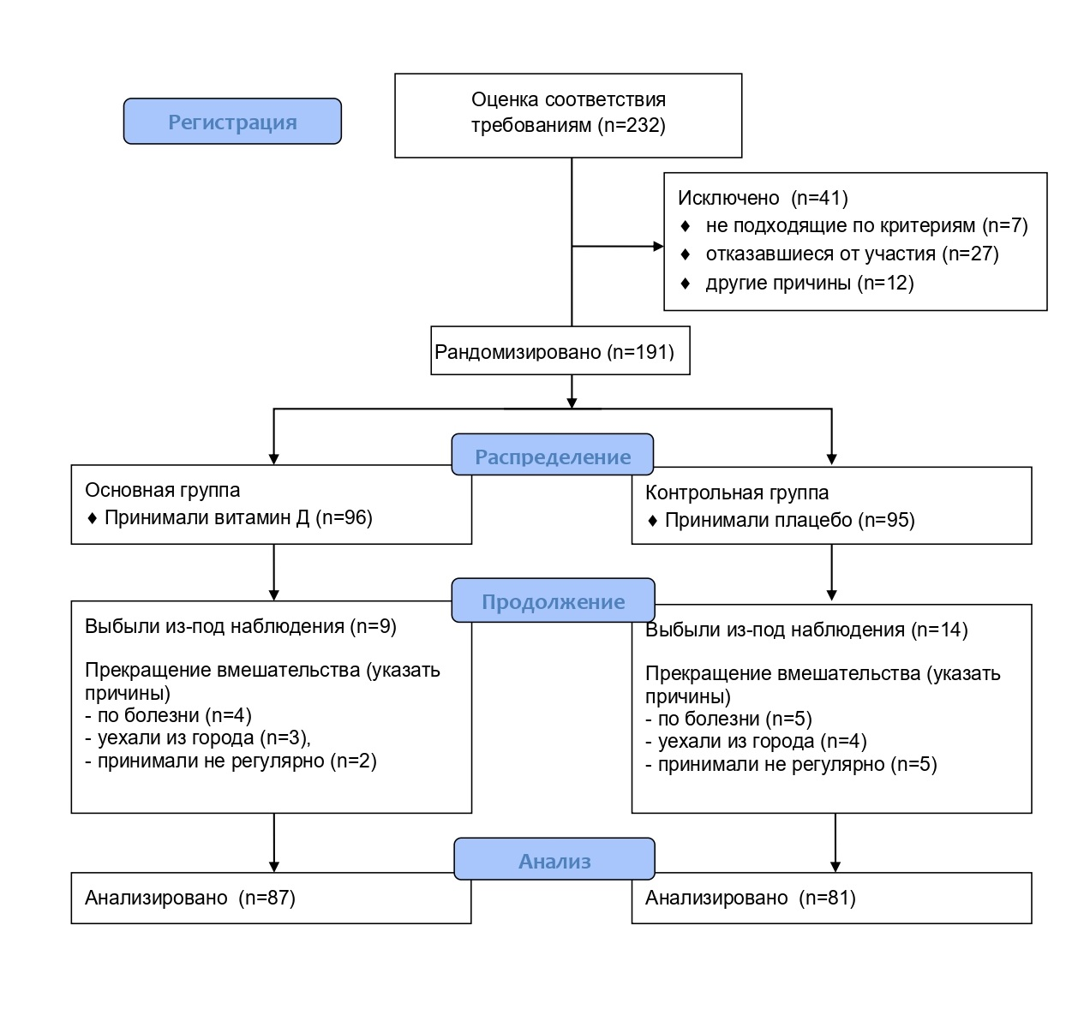
Рисунок 1 - Блок схема исследования

Исследование проводилось по стандартному протоколу, в консультативно-диагностическом центре, на приеме детского и подросткового гинеколога Областного перинатального центра города Актобе.
На приеме проводился сбор жалоб, полный анамнез. Для оценки физического развития обследуемых проводилась антропометрия, включающая измерение основных антропометрических показателей: роста, массы тела и расчета индекса массы тела (ИМТ). Измерения выполнялись с использованием стандартного антропометрического инструментария: ростомера, медицинских весов и сантиметровой ленты. Оценка интенсивности боли проводилась по визуально-аналоговой шкале (ВАШ). Также всем девочкам-подросткам с ПД было проведено ультразвуковое исследование (УЗИ) органов малого таза с целью исключения органических причин боли внизу живота. Трансабдоминальное УЗИ - безопасный и безболезненный способ обследования органов малого таза у девочек-подростков. Этот метод позволяет визуализировать такие органы, как матка, яичники, мочевой пузырь и оценить их состояние. Процедура не имеет противопоказаний и проводилась через переднюю брюшную стенку живота. Для лучшей визуализации органов малого таза исследование проводиться на полный мочевой пузырь.
В начале исследования все девочки-подростки и их родители были тщательно проинформированы о целях исследования и процедурах в ходе его выполнения. От каждого участника было получено письменное информированное согласие, в котором подчеркивалось добровольное согласие на участие или право отказаться от участия на любом этапе обследования.

2.2 Оценка интенсивности боли по визуально-аналоговой шкале
Для оценки боли широко применяются субъективные методы, основанные на самооценке пациентом интенсивности болевых ощущений. Одним из наиболее распространенных инструментов является визуально-аналоговая шкала (ВАШ), Visual Analog Scale, VAS. Она представляет собой линию, на которой пациент отмечает точку, соответствующую его текущему болевому ощущению. Для облегчения оценки могут использоваться дополнительные обозначения, такие как "слабые", "умеренные", "сильные" боли. Другой распространенный метод – цифровая рейтинговая шкала, где пациент выбирает число от 0 до 10, отражающее интенсивность боли. Также для детей используют шкалу без цифр, но с различными смайлами, демонстрирующих ощущения от радости и спокойствия до сильной боли и плача. Все методы позволяют оценить динамику боли и эффективность вмешательства [155-157].
При анализе выраженности боли была принята следующая градация степеней тяжести боли: 0 баллов считать отсуствием боли, 1-2 баллов слабая боль, 3-4 баллов умеренная боль, 5-6 баллов умеренно-сильная боль, 7-8 баллов сильная боль, 9-10 баллов нестерпимая боль. В исследование не были включены девочки-подростки с отсутствием боли и с самой высокой степенью боли, которая требует неотложной медицинской помощи.
ВАШ - одно из самых эффективных и удобных средств для определения интенсивности боли. Она показывает высокую корреляцию с другими методами исследования. Полученные данные легко адаптируются к статистической обработке, что позволяет объективно оценить динамику боли и эффективность лечебных мероприятий. Благодаря своей простоте и эффективности, ВАШ является золотым стандартом для субъективной оценки боли (рисунок 2) [158-160].

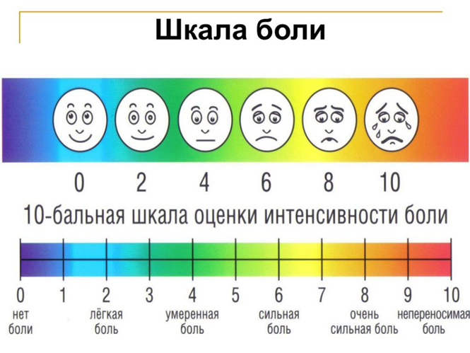

Рисунок 2 – Визуально аналоговая шкала

2.3 Лабораторные методы исследования

2.3.1 Определение кортизола в слюне
Определение уровня кортизола в слюне (свободный кортизол слюны) проводилось электрохемилюминесцентным иммунотестом, который выполняется на автоматическом иммунологическом анализаторе "Cobas E411" производства "Roshе Diagnostics", Швейцария. Год выпуска - 2021г, год введения в эксплуатацию - 2021г. Используемые реагенты в исследований: Elecsys Cortisol - производитель компания "Roshе Diagnostics", Швейцария. Пробы смешанной слюны из ротовой полости собирается с использованием специализированной системы Salivette Cortisol (Кат. №51.1534.500) с синим колпачком. Наличие этикетки позволяет записывать необходимые данные пациента и время взятия (рисунок 3).

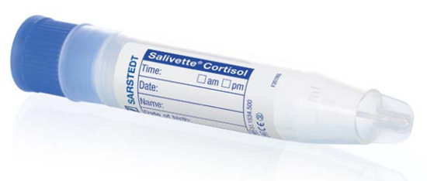

Рисунок 3 - Система Salivette Cortisol для сбора слюны

Salivette обеспечивает оптимальный способ гигиенического сбора слюны. Независимо от медперсонала пациент легко может самостоятельно в домашних условиях получить материал для исследования суточного кортизола. Система Salivette для сбора слюны предлагается с тампоном из синтетического волокна, специально разработанным для определения уровня кортизола в слюне.
Система Salivette обеспечивает практически полную экстракцию кортизола из слюны, независимо от его начальной концентрации, объема собранной слюны и выбранного метода анализа. Благодаря уникальным свойствам биосовместимого тампона, в том числе высокой впитывающей способности и сохранению формы, удается достичь максимального извлечения образца слюны при центрифугировании. Это позволяет проводить надежный анализ даже при небольших объемах биоматериала. Так для определения уровня кортизола обычно хватает около 50 мкл объема слюны.
Для сбора слюны в течение дня использовалась специализированная система. Пациенты были предварительно проинструктированы о правилах сбора слюны посредством выдачи информационных брошюр.
Правила подготовки пациента и сбора биоматериала для выполнения исследования кортизола в слюне:
1. Для исследования требуется слюна, собранная в следующие временные промежутки:
- утром (1 порция) - с 8.00 до 10.00 (<19,1 нмоль/л);
- днем (2 порция) - с 12.00 до14.00 (<11,9 нмоль/л);
- вечером (3 порция) - с 18.00 до 20.00 (<6,94 нмоль/л);
- ночью (4 порция) - с 22.00 до 24.00 (<7,56 нмоль/л).
Сбор слюны должен осуществляться строго в соответствии с временными интервалами, указанными врачом. Это связано с тем, что концентрация кортизола в слюне подвержена суточным колебаниям.
2. Для сбора слюны пациенту предоставляется специальный контейнер с тампоном, который выдается в процедурном кабинете «КДЛ ОЛИМП».
3. Исследование противопоказано на фоне применения глюкокортикостероидов.
4. За день до сбора слюны необходимо исключить употребление алкогольных напитков.
5. За 30 минут до сбора слюны необходимо воздержаться от приема пищи, напитков, курения, чистки зубов и других действий, способных вызвать кровоточивость десен.
6. За 10 минут до сбора слюны необходимо прополоскать рот.
7. Порядок сбора слюны (рисунок 4):
- Откройте пробирку, держа крышку так, чтобы не загрязнить ее внутреннюю поверхность. Положите крышку на чистую поверхность внутренней стороной вверх.
- Не прикасаясь к тампону руками, аккуратно наклоните пробирку над открытым ртом. Дайте тампону свободно скользнуть в рот.
- Медленно и тщательно пережевывайте тампон в течение не менее двух минут, чтобы он полностью пропитался слюной.
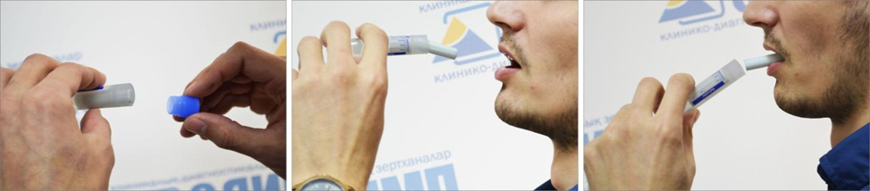
Рисунок 4 - Порядок сбора слюны

- Если слюны выделяется много, продолжайте жевать тампон до тех пор, пока не почувствуете, что трудно сдерживаться от глотания.
- После сбора слюны поместите тампон обратно в пробирку, не прикасаясь к нему руками.
- Плотно закройте пробирку.
- Не забудьте подписать контейнер: укажите дату и время сбора слюны несмываемым маркером.
8. До отправки в лабораторию контейнер со слюной необходимо хранить в холодильнике при температуре от +2 до +8 градусов Цельсия не более 12 часов.
Данное тестирование применяется:
- для оценки базального уровня кортизола и наблюдения за его суточными колебаниями;
- для выявления отклонений в функционировании гипоталамно-гипофизарно-надпочечниковой системы;
- для диагностирования недостаточной или повышенной активности коры надпочечников;
- для определения остроты реакции организма на стресс (в т. ч. физический).
Забор слюны у девочек-подростков проводился на первой фазе менструального цикла, а именно на 3-7 день цикла до и после приема витамина D и плацебо, исключая дни менструации, так как во время менструации происходят значительные изменения в гормональном фоне, что может повлиять на результаты анализа [161,162].
Свободный кортизол, составляющий 1-15% от общего количества гормона в крови, обладает способностью диффундировать через клеточные мембраны и попадать в различные ткани, включая слюнные железы. Именно поэтому измерение уровня кортизола в слюне отражает концентрацию биологически активной формы гормона. Связанный с белками кортизол не может проникать через клеточные мембраны. Только свободная форма гормона, составляющая 1-15% от общего количества, способна оказывать физиологическое действие и проникать в слюну [163,164].
Исследования показали, что изменения концентрации кортизола в различных биологических жидкостях, включая слюну и кровь, происходят практически одновременно. После повышения уровня кортизола в крови, его
концентрация в слюне начинает увеличиваться уже через минуту и достигает максимума через 2-3 минуты [162,с. 27].
Интенсивность выработки кортизола надпочечниками изменяется в течение суток (циркадно). Максимальная концентрация гормона определяется рано утром, минимальная – ночью. В стрессовой ситуации происходит повышение концентрации кортизола, которое не зависит от времени суток [163,р. 517].
Определение уровня кортизола в слюне является наиболее точным методом оценки острой стрессовой реакции организма. Регулярный забор проб позволяет не только оценить базовый уровень гормона, но и отследить его динамику в течение суток, а также выявить кратковременные повышения, связанные с различными стрессорами, включая болезненные менструации [164,с. 22].Анализ стероидных гормонов (кортизола, тестостерона и др.) в слюне стал популярным как в научных исследованиях, так и в клинической практике. Этот неинвазивный метод позволяет избежать стресса, связанного с забором крови, и подходит даже для детей. Сбор слюны можно проводить в амбулаторных условиях, что делает его удобным и доступным для пациентов [118,р. 113].
Благодаря своей неинвазивной и высокой чувствительности, анализ слюны на кортизол представляет собой перспективный метод для оценки функции гипоталамо-гипофизарно-надпочечниковой системы у подростков. Возможность определения свободной фракции кортизола позволяет изучать индивидуальные особенности реакции на стресс в этом возрастном периоде [164,с. 22].

2.3.2 Определение содержания 25(OH) витамина D в сыворотке крови
Определение содержания 25-ОН витамина D в сыворотке крови проводилось хемилюминесцентным иммуноанализом, который выполняется на автоматическом иммунологическом анализаторе "Cobas E411" производства "Roshе Diagnostics", Швейцария. Год выпуска - 2021г, год введения в эксплуатацию - 2021г. Используемые реагенты в исследовании: Vitamin D - производитель компания "Roshе Diagnostics", Швейцария.
Витамин 25(ОН) D – забор делают из венозной крови в красный вакутейнер с красной крышкой до 3 мл крови.
Правила забора крови:
Анализ рекомендовано сдавать натощак или через 3 часа после еды. За 3-4 дня до анализа исключить препараты, содержащие витамин D. Пить чистую воду можно в обычном режиме. Анализ проводится в условиях лаборатории путем взятия венозной крови.
Для проведения анализа требуется 3 мл венозной крови, взятой натощак из локтевой вены в вакуумную пробирку с красной крышкой. После центрифугирования получают сыворотку, которую используют для анализа. Пробирки маркируют с указанием данных пациента и даты забора.
Срок доставки в лабораторию: хранится и транспортируется при температуре +2...+8^{о}С.
Сдавать анализ можно в течение дня, но предпочтительно утром. Биоматериал поступает в лабораторию, где проводится его оценка и интерпретация. Получение результатов занимает 1-3 дня. Указанный срок не включает день взятия биоматериала.
Единицы измерения в Независимой лаборатории ОЛИМП: нг/мл.
Альтернативные единицы: нмоль/л.
Пересчёт единиц: нг/мл х 2,496 => нмоль/л.
Интерпретация результатов: референсные значения уровня 25-OH-витамина D в крови составляют от 30 до 100 нг/мл [173,р. 8057];
<20 нг/мл - дефицит;
20-30 – недостаточность;
30-100 - адекватный уровень;
> 100 - возможен токсический эффект.

2.4 Статистический анализ
Статистическая обработка полученных данных проводилась с целью проверки выдвинутых гипотез, оценки эффективности вмешательства, а также выявления взаимосвязей между ключевыми параметрами исследования. Первичная систематизация, кодировка и структурирование данных осуществлялись с использованием программы Microsoft Excel 2021. Для проведения статистического анализа и визуализации результатов использовались программные пакеты IBM SPSS Statistics версии 26.0 (IBM Corp., США) и GraphPad Prism версии 9.5.1 (GraphPad Software, США).
На первом этапе анализа проводилась проверка распределения количественных переменных на соответствие нормальному закону распределения. В зависимости от объема выборки использовались критерии Шапиро–Уилка (для малых выборок) и Колмогорова–Смирнова (для более крупных выборок). Дополнительно применялись методы визуального анализа — гистограммы, Q–Q-графики, диаграммы рассеяния и "ящики с усами", что позволяло более наглядно оценить симметричность распределения данных и наличие выбросов.
На основе результатов проверки нормальности принималось решение о выборе соответствующего метода описательной статистики. Для переменных с нормальным распределением рассчитывались средние значения, стандартное отклонение и стандартная ошибка среднего, отражающая точность оценки. При наличии отклонений от нормального распределения предпочтение отдавалось медиане и интерквартильному размаху как более устойчивым мерам центральной тенденции и дисперсии.
Сравнение количественных переменных между двумя независимыми группами (основной и контрольной) проводилось с использованием параметрического t-критерия Стьюдента при соблюдении условий нормальности распределения, и U-критерия Манна–Уитни при их нарушении.
Для оценки различий внутри одной группы до и после вмешательства применялся критерий Уилкоксона для парных выборок, что позволило выявить статистически значимые изменения во времени. При анализе парных категориальных переменных, например, частоты отклонений уровня кортизола до и после вмешательства, применялся тест Мак-Немара.
Категориальные переменные представлялись в виде абсолютных и относительных частот. Для оценки зависимости между категориальными признаками в обеих группах использовался χ²-критерий Пирсона, при условии, что ожидаемые значения в ячейках были не менее 10. Данный тест позволил оценить структуру распределения таких признаков, как форма менструаций, наличие симптомов предменструального синдрома и частота нарушений суточного ритма кортизола.
Корреляционные связи между количественными переменными оценивались с использованием непараметрического коэффициента ранговой корреляции Спирмена. Он применялся в силу ненормального распределения некоторых изучаемых показателей. Интерпретация силы связи проводилась в соответствии со шкалой Чеддока, согласно которой коэффициент менее 0,3 указывает на слабую связь, от 0,3 до 0,5 — умеренную, от 0,5 до 0,7 — заметную, а свыше 0,7 — на высокую. В рамках корреляционного анализа оценивались взаимосвязи между интенсивностью боли по ВАШ и уровнем кортизола в различные периоды суток, а также между уровнем витамина D и показателями кортизола.
Для установления причинно-следственных связей между изучаемыми параметрами и выделения независимых предикторов боли при первичной дисменорее использовался метод бинарной логистической регрессии. Этот метод способствовал созданию прогностической модели для оценки риска сохранения болевого синдрома после профилактического приема витамина D. Построение логистической регрессии выполнялось в несколько этапов: Однофакторный анализ представляет собой метод статистического исследования, который позволяет оценить влияние одного фактора на зависимую переменную.
На первом этапе каждая переменная оценивалась индивидуально, что способствовало выявлению предикторов, статистически значимо связанных с наличием болевого синдрома. В однофакторный анализ были включены уровень витамина D, утренний, дневной, вечерний и ночной кортизол, а также дополнительные факторы: возраст, индекс массы тела, длительность менструации и физическая активность.
Многофакторная модель представляет собой аналитический инструмент, который учитывает несколько переменных для объяснения определенных явлений или процессов.
На втором этапе в многофакторную модель были введены переменные, продемонстрировавшие значимые ассоциации в однофакторном анализе. Это дало возможность количественно оценить вклад каждого предиктора в формирование вероятности болевого синдрома с учетом влияния других факторов. Показатели, не продемонстрировавшие статистической значимости, такие как дневной и ночной уровни кортизола, возраст, индекс массы тела, длительность менструации и физическая активность, были исключены из финальной модели.
Для каждого активного предиктора были рассчитаны отношение шансов с 95% доверительным интервалом (95% ДИ), что позволяло количественно оценить вклад каждого фактора в вероятность сохранения боли.
Для оценки диагностической ценности модели был проведен анализ ROC-кривой. Оптимальная точка отсечения определялась с использованием индекса Юдена, что дало возможность рассчитать чувствительность и специфичность прогностической модели.
Для анализа влияния приема профилактических доз витамина D на суточный ритм кортизола у девочек-подростков с первичной дисменореей использовался линейный регрессионный анализ. В качестве независимой переменной анализировалось содержание 25(OH)D в сыворотке крови после профилактического приема витамина D. В качестве зависимых переменных последовательно анализировались уровни кортизола в слюне: утренний, дневной, вечерний и ночной.
Использование линейной регрессии дало возможность количественно оценить направление (положительное или отрицательное) и силу связи между уровнем витамина D и суточными колебаниями кортизола. Для каждой модели были рассчитаны показатели статистической значимости и коэффициенты, отражающие степень влияния независимой переменной на зависимую.
Анализ осуществлялся как для отдельных временных точек (утренний, дневной, вечерний, ночной кортизол), так и для выявления общих закономерностей циркадного ритма секреции кортизола в зависимости от содержания 25(OH)D. Данный подход позволил установить, какие периоды суток наиболее подвержены влиянию витамина D и определить степень влияния.
Линейный регрессионный анализ использовался для проверки гипотезы о связи между уровнем витамина D и изменениями суточного ритма кортизола, что дополняло результаты логистической регрессии и обеспечивало более полное понимание механизмов действия профилактического вмешательства.
Объём выборки был рассчитан предварительно с использованием онлайн-калькуляторов Epi Info™ и Raosoft.com. В расчет закладывались следующие параметры: уровень статистической достоверности 95% (α = 0,05), статистическая мощность 80% (1 – β = 0,80) и допустимая ошибка выборки в размере 5%. Таким образом, исследование было спланировано с учётом минимизации двух ключевых типов ошибок: ошибки первого рода (α) — ложного отклонения нулевой гипотезы при её истинности, и ошибки второго рода (β) — сохранения нулевой гипотезы при наличии реального эффекта.
Кроме того, все полученные количественные результаты в исследовании представлены с 95% доверительными интервалами (95% ДИ), что позволяет интерпретировать их не как фиксированные значения, а как диапазон, в котором с вероятностью 95% находится истинное значение в популяции. Это особенно важно в контексте клинических и физиологических показателей, подверженных биологической вариабельности. Ширина доверительного интервала отражает точность оценки, а его пересечение с пороговыми значениями позволяет судить о статистической и клинической значимости различий.
Таким образом, описание погрешности охватывает как формальные параметры дизайна исследования (α, β, ДИ, допустимая ошибка), так и интерпретационные аспекты анализа данных, что обеспечивает научную обоснованность и репрезентативность полученных результатов.
Во всех анализах уровень статистической значимости устанавливался на уровне p ≤ 0,05. При значениях p < 0,01 различия считались высоко значимыми, а при p ≤ 0,001 — крайне значимыми. Все результаты представлены с указанием 95% доверительных интервалов, что обеспечивает оценку точности и обобщаемости полученных данных.
Национальная или расовая принадлежность участниц не учитывалась при статистической обработке, поскольку изучаемое состояние — первичная дисменорея — не относится к заболеваниям, в развитии которых достоверно доказана зависимость от этнических, расовых или национальных особенностей. Согласно современным международным клинико-эпидемиологическим данным, первичная дисменорея встречается с высокой частотой во всех популяциях, вне зависимости от этногенетических факторов, и обусловлена преимущественно универсальными нейроэндокринными и воспалительными механизмами.
Кроме того, оценка влияния этнического фактора не входила в задачи настоящего исследования, в связи с чем переменная национальной принадлежности не была включена в регрессионный и сравнительный статистический анализ. Это также позволило избежать потенциальной стратификации малых подгрупп, что могло бы снизить статистическую мощность и исказить результаты. Таким образом, исключение переменной расовой/национальной принадлежности из модели не повлияло на достоверность или обоснованность статистических выводов, а также соответствует цели и дизайну данного исследования.

- РЕЗУЛЬТАТЫ ИССЛЕДОВАНИЯ

3.1 Общая характеристика физического развития, суточного ритма кортизола и содержание витамина D девочек-подростков с первичной дисменореей до приема профилактических доз витамина D и плацебо
После распределения девочек-подростков случайным образом на две группы: в основной группе девочки-подростки принимали витамин D в течение трех месяцев ежедневно, и контрольная группа получала плацебо в течение того же периода. Такой дизайн позволил оценить специфическое влияние витамина D на изучаемые показатели.
С целью исключения влияния исходных различий на результаты исследования был проведен сравнительный анализ групп по возрасту, антропометрических данных, интенсивности боли по визуально аналоговой шкале и лабораторных показателей крови и слюны до начала исследования.

Таблица 1 – Характеристика девочек-подростков с первичной дисменореей по возрасту, физического развития и интенсивности боли в основной и контрольной группах

Параметры | Группа
Параметры | Основная | Контрольная | р
Параметры | Me [Q1; Q3] |  | р
Возраст | 14 [13; 15] | 14 [13; 15] | 0,384
Рост (см) | 163 [158; 165] | 160 [157; 165] | 0,371
Вес (кг) | 50 [46; 55] | 51 [47; 55] | 0,520
ИМТ (кг/см²) | 19,3 [17,3; 20,9] | 19,7 [17,8; 20,8] | 0,304
ВАШ (балл) | 6 [4; 8] | 6 [4; 8] | 0,324
Примечание - р≥0,05

Анализ данных, представленных в таблице 1, показал, что медиана по возрасту, антропометрические характеристики (рост, вес, индекс массы тела) и выраженность болевого синдрома по визуальной аналоговой шкале до вмешательства были статистически однородными в обеих группах исследования.

Таблица 2 – Характеристика показателей суточного ритма кортизола и витамина D в основной и контрольной группах

Параметры | Группа
Параметры | Основная | Контрольная | р
Параметры | Me [Q1; Q3] |  | р
1 | 2 | 3 | 4
Утренний кортизол (нмоль/л) | 14,8 [8,8; 20,4] | 14,5 [9,8; 20,9] | 0,818
Дневной кортизол (нмоль/л) | 5,6 [4,1; 8,5] | 5,5 [3,8; 8,2] | 0,712
Продолжение таблицы 2

1 | 2 | 3 | 4
Вечерний кортизол (нмоль/л) | 3,8 [2,1; 5,3] | 3,4 [2,0; 5,5] | 0,639
Ночной кортизол (нмоль/л) | 1,5 [1,5; 3,5] | 1,5 [1,5; 2,5] | 0,437
25(ОН)D (нг/мл) | 12,5 [9,2; 15,9] | 13,9 [10,1; 19,9] | 0,163
Примечание - р≥0,05

Далее в таблице 2 представлен сравнительный анализ исходных данных по суточному ритму кортизола в слюне и уровню 25(ОН) витамина D в сыворотке крови, где различий между группами не выявлено. Полученные данные свидетельствуют о том, что до вмешательства показатели двух групп были сопоставимы.
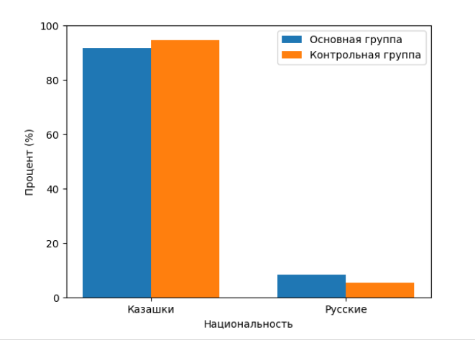Рисунок 5 – Распределение участниц исследования по национальному признаку

Рисунок 5 наглядно демонстрирует выборку и подтверждает однородность групп по национальному признаку. В начале исследования по дизайну двойное слепое РКИ были включены 191 девочек-подростков с первичной дисменореей, из которых 178 (93,2%) - казахской и 13 (6,8%) - русской национальности. После проведения рандомизации в основной группе D (n = 96) распределились 79 (91,7%) участниц казахской и 8 (8,3%) - русской национальности, тогда как в контрольной группе (n = 95) - 76 (94,7%) и 5 (5,3%) соответственно. Распределение по национальному признаку между группами было статистически однородным и не имело значимых различий (p>0,05). Сравнение групп по национальному признаку было неэффективным, поскольку не было статистической мощности для корректного анализа. Все исходные параметры, такие как возраст, антропометрия и клинические характеристики, были равномерно распределены между группами во время рандомизации.

3.2 Сравнительный анализ суточного ритма кортизола в слюне у девочек-подростков с первичной дисменореей до и после приема профилактических доз витамина D и плацебо
С целью изучения суточного ритма кортизола, отражающих реакцию организма на стресс, у всех участниц с первичной дисменореей до вмешательства был проведен анализ слюны в четыре пробы в течение дня (рисунок 6).
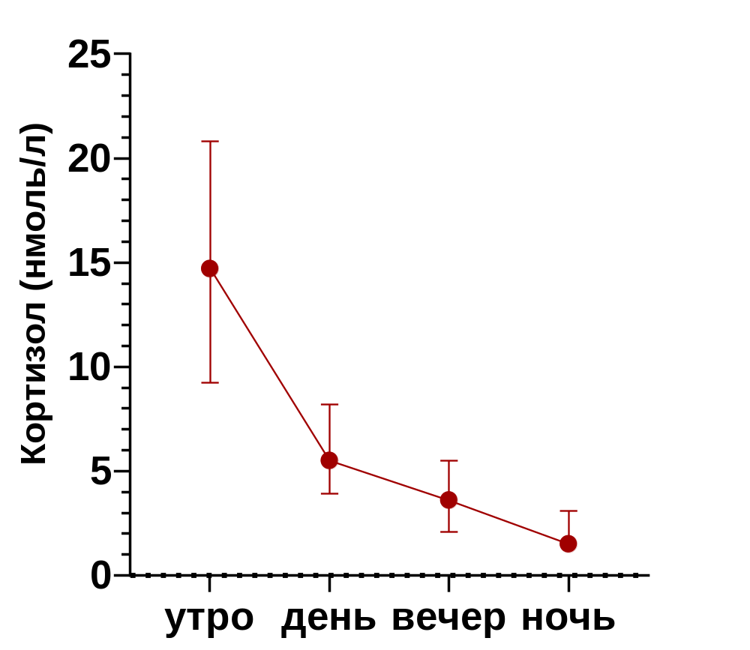

Рисунок 6 - Суточный ритм кортизола в слюне у обследованных девочек-подростков с ПД до приема профилактических доз витамина D и плацебо

Оценка суточного ритма кортизола в слюне показала, что у всех обследованных девочек-подростков с первичной дисменореей были сохранены суточные колебания уровня кортизола. Уровни кортизола демонстрировали характерный циркадный ритм с максимальными значениями в утренние часы 14,7 [9,25; 20,83] нмоль/л и постепенным снижением в течение дня (днем 8,2 [3,93; 5,5] нмоль/л, вечером 5,5 [2,1; 3,6] нмоль/л), достигая минимальных значений ночью 1,5 [1,5; 3,1] нмоль/л.
Далее проведен сравнительный анализ значений суточного кортизола до и после приема витамина D и плацебо в обеих группах. Суточный ритм кортизола у девочек-подростков с ПД не был нарушен. Уровень кортизола оставался наиболее высоким в утренние часы и снижался к вечеру, что соответствует физиологической норме.
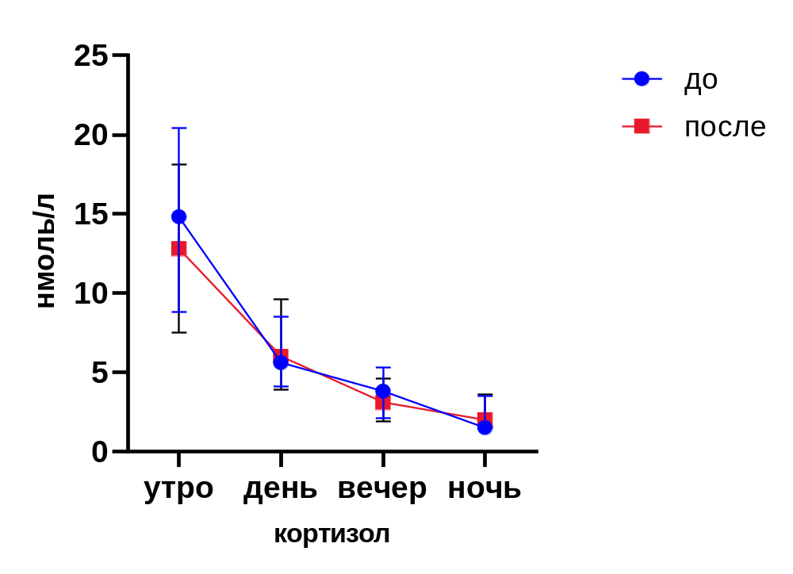
Рисунок 7 – Характеристика суточного ритма кортизола в основной группе до и после приема профилактических доз витамина D

При сравнительном анализе суточного ритма кортизола до и после приема витамина D в основной группе наблюдалось снижение уровня кортизола в течение дня. В основной группе наблюдалось снижение утреннего кортизола с 14,8 [8,8; 20,4] до 12,8 [7,5; 18,1] нмоль/л (р=0,134), вечернего кортизола с 3,8 [2,1; 5,3] до 3,1 [1,9; 4,6] нмоль/л (р=0,178) и незначительное повышение дневного кортизола с 5,6 [4,1; 8,5] до 6,0 [3,9; 9,6] нмоль/л (р=0,365) и ночного кортизола с 1,5 [1,5; 3,5] до 2,0 [1,5; 3,6] нмоль/л (р=0,437) (рисунок 7).
Полученные результаты свидетельствуют о наличии определенных тенденций в изменении суточного кортизола после приема витамина D в основной группе. Несмотря на то, что статистически значимых различий не обнаружено, наблюдается общая тенденция к снижению уровня кортизола в течение дня.
Незначительное снижение утреннего кортизола может указывать на
некоторое снижение уровня базового стресса у девочек-подростков после вмешательства.
Снижение вечернего кортизола также согласуется с общей тенденцией к снижению уровня стресса, которое может быть связано с уменьшением интенсивности боли в течение дня. Это можно объяснить тем, что витамин D как метаболический витамин влияет на организм в течение дня, снижая интенсивность боли, что приводит к снижению уровня кортизола.
Отмеченное незначительное увеличение уровня кортизола в дневное и ночное время укладывается в границы физиологических колебаний и может быть обусловлено индивидуальными особенностями реакции организма или внешними факторами.

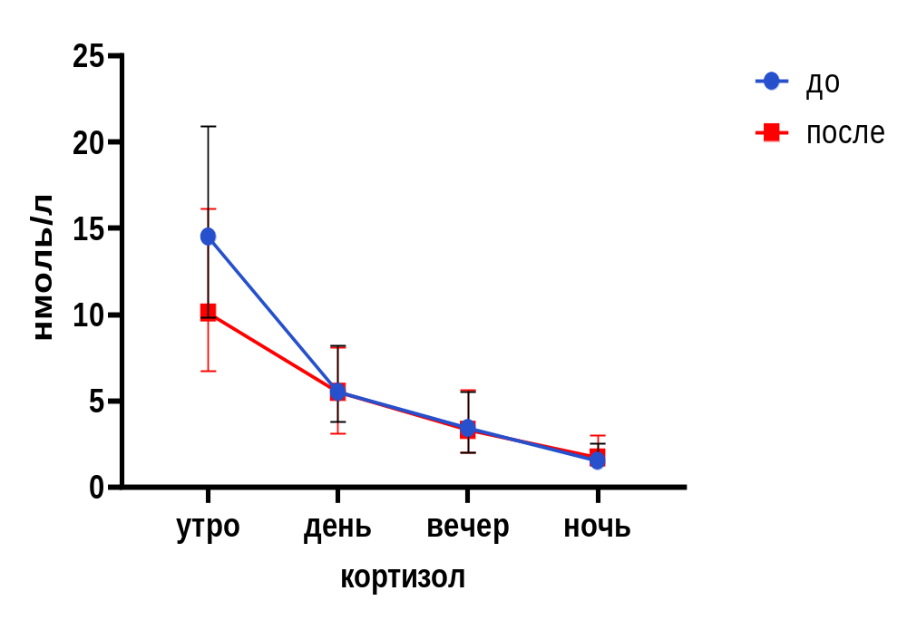
Рисунок 8 - Характеристика суточного ритма кортизола в контрольной группе до и после приема плацебо

Сравнительный анализ суточного кортизола у девочек-подростков с первичной дисменореей в контрольной группе показал значительное снижение утреннего кортизола после трех месяцев приема плацебо: с 14,5 [9,8; 20,9] до 10,1 [6,7; 16,1] нмоль/л (р=0,001). При этом дневной, вечерний и ночной значения кортизола существенно не изменились, сохранив свой исходный уровень. Дневной кортизол составил до 5,5 [3,8; 8,2] после 5,5 [3,1; 8,1] нмоль/л (р=0,874), вечерний кортизол до 3,4 [2,0; 5,5] после 3,3 [2,0; 5,6] нмоль/л (р=0,914) и ночной кортизол до 1,5 [1,5; 2,5] после 1,7 [1,5; 3,0] нмоль/л (р=0,227) соответственно (рисунок 8).
Полученные данные свидетельствуют о неоднозначной динамике суточного ритма кортизола у девочек-подростков с первичной дисменореей после приема плацебо в течение трех месяцев. Значительное снижение утреннего кортизола в контрольной группе может быть связано с психологическими факторами, связанными с участием в исследовании. Также может быть связано с эффектом плацебо. Ожидание улучшения состояния может привести к активации внутренних ресурсов организма и снижению уровня стресса. Индивидуальные различия в реакции на стресс и на прием плацебо могут маскировать общие тенденции.
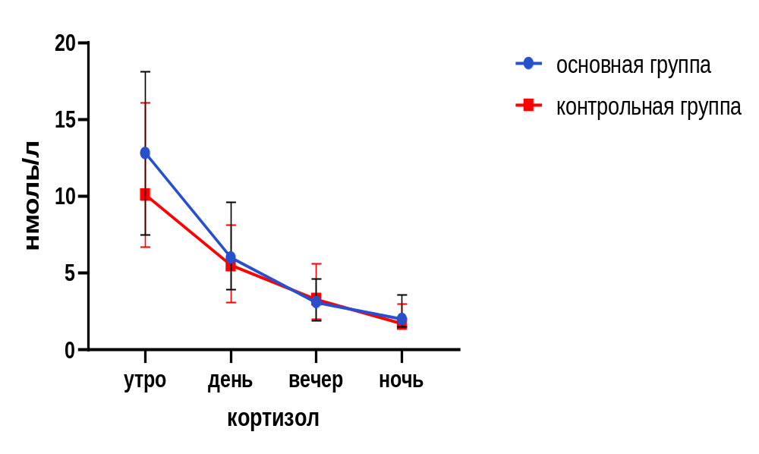
Рисунок 9 - Сравнительный анализ суточного ритма кортизола после вмешательства в основной и контрольной группах

Сравнительный анализ суточного ритма кортизола не выявил статистически значимых различий между группами. Утренний кортизол после вмешательства в основной группе составил 12,8 [7,5; 18,1] нмоль/л и в контрольной группе 10,1 [6,7; 16,1] нмоль/л; различия между группами были статистически значимыми (p = 0,003). При этом значения дневного 6,0 [3,9; 9,6] нмоль/л и 5,5 [3,1; 8,1] нмоль/л (р=0,570), вечернего 3,1 [1,9; 4,6] нмоль/л и 3,3 [2,0; 5,6] нмоль/л (р=0,649) и ночного кортизола 2,0 [1,5; 3,6] нмоль/л и 1,7 [1,5; 3,0] нмоль/л (р=0,679) не имели значимых различии между группами. Отмечалась тенденция к снижению уровня кортизола в течение дня. Полученные данные свидетельствуют о том, что как в основной, так и в контрольной группах уровень кортизола соответствовал суточному ритму, что указывает на сохранение работы гипоталамо-гипофизарно-надпочечниковой системы (рисунок 9).
Далее проведен тест Мак-Немара для оценки влияния вмешательства на уровень суточного ритма кортизола в основной и контрольной группах до и после приема профилактических доз витамина D и плацебо. Результаты представлены в таблицах 3-6.

Таблица 3 – Частота встречаемости по уровню утреннего кортизола в обеих группах до и после приема профилактических доз витамина D и плацебо

Показатель | Группа | Вмешательство |  | р
Показатель | Группа | до | после | р
Утренний кортизол | Основная | 30/87 | 18/87 | 0,045
Утренний кортизол | Контрольная | 27/80 | 10/80 | 0,003

При анализе было установлено статистически значимое снижение частоты завышенного уровня утреннего кортизола у девочек-подростков с ПД в основной группе после приема профилактических доз витамина D с 34% до 21% (р=0,045), а в контрольной группе с 34% до 12% (р=0,003) (таблица 3).

Таблица 4 – Частота встречаемости по уровню дневного кортизола в обеих группах до и после приема профилактических доз витамина D и плацебо

Показатель | Группа | Вмешательство |  | р
Показатель | Группа | до | после | р
Дневной кортизол | Основная | 10/87 | 13/87 | 0,664
Дневной кортизол | Контрольная | 5/80 | 9/80 | 0,424

Проведенный анализ результатов в обеих группах после приема профилактических доз витамина D и плацебо наблюдалась негативная динамика: увеличилась частота случаев с повышенным уровнем дневного кортизола без значимых различии. В основной группе этот показатель вырос с 11% до 15%, а в контрольной группе – с 6% до 11% (таблица 4).

Таблица 5 – Частота встречаемости по уровню вечернего кортизола в обеих группах до и после приема профилактических доз витамина D и плацебо

Показатель | Группа | Вмешательство |  | р
Показатель | Группа | До | после | р
Вечерний кортизол | Основная | 16/87 | 10/87 | 0,286
Вечерний кортизол | Контрольная | 12/80 | 15/80 | 0,690

Далее сравнительный анализ, представленный в таблице 5, показал, что после вмешательства частота случаев повышенного уровня вечернего кортизола в основной группе снизилась с 18% до 11%. В контрольной группе наблюдалась противоположная тенденция – у доли девочек-подростков с ПД частота случаев с повышенным уровнем кортизола увеличилась с 15% до 19%. Тем не менее выявленные различия в зеркальном отражении остаются незначимыми.

Таблица 6 – Частота встречаемости по уровню ночного кортизола в обеих группах до и после приема профилактических доз витамина D и плацебо

Показатель | Группа | Вмешательство |  | р
Показатель | Группа | До | после | р
Ночной кортизол | Основная | 2/87 | 2/87 | -
Ночной кортизол | Контрольная | 3/80 | 9/80 | 0,146

В основной группе не было выявлено существенной динамики в отношении частоты случаев с повышенным ночным уровнем кортизола: этот показатель остался стабильным на уровне 2%.
В контрольной группе наблюдалась положительная динамика, но в противоположном направлении: количество девочек с повышенным ночным кортизолом увеличилась с 4% до 11% (таблица 6).
Анализ парных данных с помощью теста Мак-Немара позволил выявить различия в динамике суточного ритма кортизола в ответ на вмешательство. Результаты показали, что прием профилактических доз витамина D привело к улучшению суточного ритма кортизола в основной группе, особенно в утреннем и вечернем времени суток.
В контрольной группе наблюдалась противоположная тенденция, за исключением утренних показателей, которые снизились в обеих группах. Это свидетельствует о том, что проведенное вмешательство эффективно нормализует реакцию организма на стресс, особенно в периоды наибольшей активности и отдыха.

3.3 Сравнительный анализ между группами по содержанию витамина D у девочек-подростков с первичной дисменореей до и после приема профилактических доз витамина D и плацебо
В качестве исходного уровня мы оценили содержание витамина D в сыворотке крови у всех девочек-подростков с первичной дисменореей, включенных в двойное слепое рандомизированное плацебо-контролируемое исследование.
Полученные данные представлены в виде графика на рисунке 10, где показано распределение участниц по уровню витамина D.
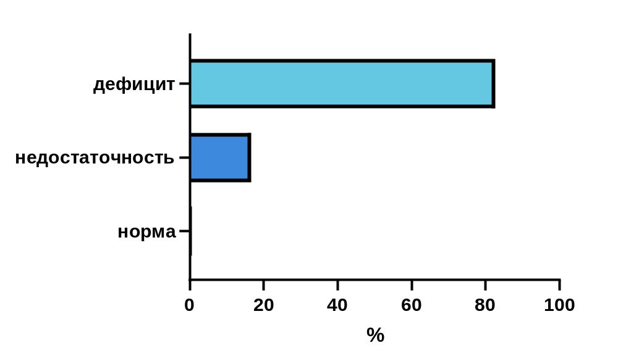
Рисунок 10 - Содержание витамина D у обследованных девочек-подростков до приема профилактических доз витамина D и плацебо

Описательный анализ по содержанию 25(ОН) витамина D показал, что до вмешательства дефицит витамина D был наиболее распространенной проблемой среди участниц исследования, нормальный уровень был выявлен у одной участницы 0,6% (95% ДИ: -0,6-1,8), тогда как недостаточность была выявлена у 16,7% (95% ДИ: 11-22,3), а дефицит составил 82,7% (95% ДИ: 77-88,5) девочек-подростков с ПД.
В ходе мониторинга девочек-подростков в течение трех месяцев из исследования были исключены 9 девочек из основной группы (n=87) и 14 девочек из контрольной группы (n=81) по разным причинам. Дополнительно, при проведении статистической обработки данных была исключена одна участница с изначально нормальным уровнем витамина D (более 30 нг/мл), поскольку её показатели существенно отличались от распределения основной выборки, где доминировал дефицит и недостаточность витамина. Учитывая потенциальное влияние этого атипичного значения на итоговые показатели центральной тенденции и вариабельности, а также на чувствительность сравнительного анализа, было принято решение об исключении данной участницы с целью минимизации статистической погрешности. Проведённая повторная обработка без учета этого случая показала, что исключение не повлияло на итоговые результаты анализа: тенденции, уровни значимости и доверительные интервалы сохраняли свою достоверность и статистическую устойчивость (рисунок 11).
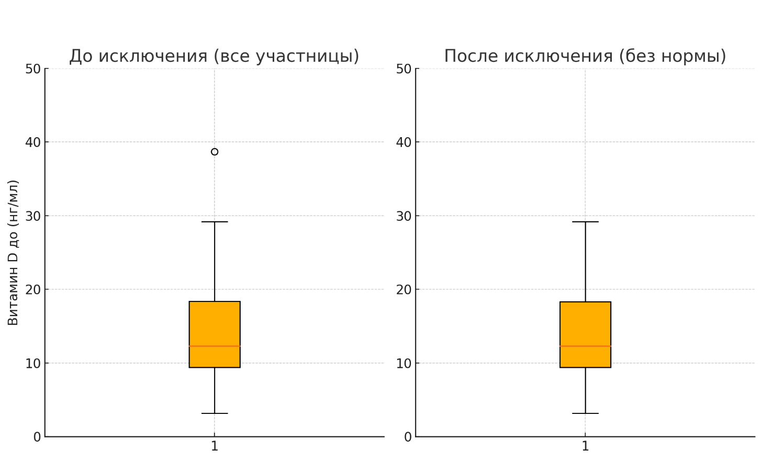

Рисунок 11 - Распределение содержания витамина D до и после исключения участницы с нормой до приема профилактических доз витамина D и плацебо

На рисунке представлено графическое сравнение распределения содержания витамина D в основной группе до приема профилактических доз витамина D: слева - с включением всех участниц, справа — после исключения случая с нормальным значением. Исключение участницы с нормой позволило устранить выраженный выброс и сделало распределение более симметричным и репрезентативным для основной исследуемой популяции. Повторная статистическая обработка показала, что исключение данной участницы не повлияло на достоверность результатов: ключевые статистические показатели (среднее значение, медиана, p-значения) оставались стабильными, уровни значимости не изменились, а интерпретация клинической значимости сохранилась.
В таблице 7 представлен сравнительный анализ по содержанию витамина D у девочек-подростков с первичной дисменореей основной группы до и после приема витамина D.

Таблица 7 - Сравнительный анализ по содержанию витамина D в основной группе до и после приема профилактических доз витамина D у девочек-подростков с ПД

Уровень витамина D | Время | Основная группа n=87 |  | р
Уровень витамина D | Время | % | (95%ДИ) | р
Норма | До | - | - | 0,0001
Норма | После | 46 | 35,5 - 56,4 | 0,0001
Недостаточность | До | 11,5 | 4,8 – 18,2 | 0,0001
Недостаточность | После | 43,7 | 33,3 – 54,1 | 0,0001
Дефицит | До | 88,5 | 81,8 – 95,2 | 0,0001
Дефицит | После | 10,3 | 3,9 – 16,7 | 0,0001

До вмешательства в основной группе среди девочек-подростков с ПД был диагностирован дефицит витамина D. Однако после приема витамина D в течение трех месяцев в основной группе, как показано в таблице 3, наблюдалась положительная динамика: количество девочек с нормальным уровнем витамина D значительно увеличилось, а уровень дефицита существенно снизился (p<0,0001). Эти данные свидетельствуют о высокой эффективности применения профилактических доз витамина D в коррекции дефицита витамина D у девочек-подростков с первичной дисменореей. Учитывая многочисленные функции витамина D в организме, полученные результаты показали, что коррекция дефицита витамина D может положительно влиять на различные аспекты здоровья, включая улучшение течения первичной дисменореи (таблица 7).
Следующий сравнительный анализ, который приведен в таблице 4, был по уровню витамина D до и после приема плацебо у девочек-подростков с первичной дисменореей в контрольной группе.

Таблица 8 - Сравнительный анализ по содержанию витамина D в контрольной группе до и после приема плацебо у девочек-подростков с ПД

Уровень витамина D | Время | Контрольная группа n=81 |  | р
Уровень витамина D | Время | % | (95%ДИ) | р
Норма | До | 1,2 | -1,2 – 3,6 | ≥0,05
Норма | После | 1,2 | -1,2 – 3,6 | ≥0,05
Недостаточность | До | 21,5 | 13,3 – 31,7 | ≥0,05
Недостаточность | После | 13,6 | 6,2 – 21,3 | ≥0,05
Дефицит | До | 77,3 | 68,3 – 86,7 | ≥0,05
Дефицит | После | 85,2 | 78,7 – 93,8 | ≥0,05

В контрольной группе наблюдалось увеличение количества дефицита витамина D среди девочек-подростков, которое связано с отсутствием активного компонента в плацебо, а также обусловлено физиологическими процессами и отсутствием восполнения запасов витамина D могли способствовать этому эффекту. Также было обнаружено уменьшение количества недостаточности, но без значимой разницы, что может быть связано с естественными физиологическими колебаниями уровня витамина D, а также с некоторыми индивидуальными особенностями метаболизма (таблица 8).
Далее проведен сравнительный анализ содержания витамина D между группами до и после вмешательства.
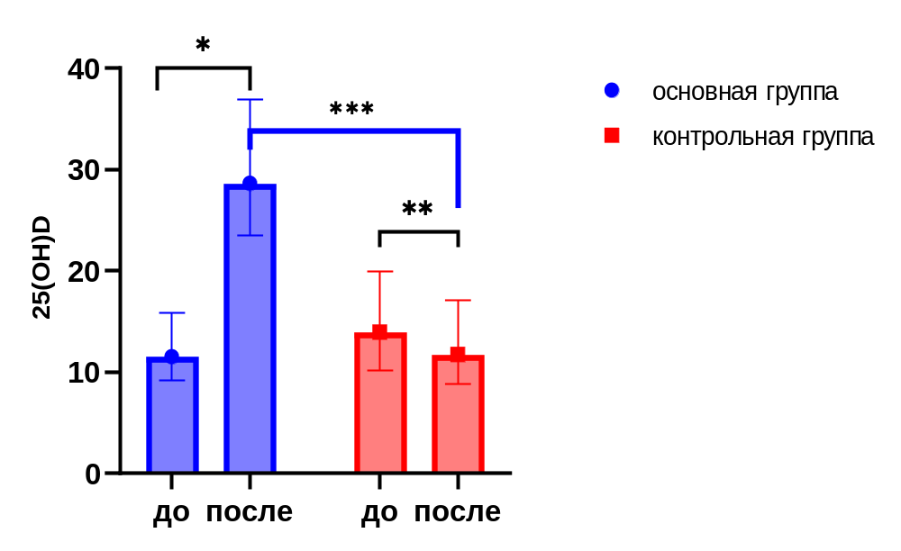
Рисунок 12 – Сравнительный анализ по содержанию витамина D между группами до и после приема профилактических доз витамина D и плацебо

Примечание - * сравнение содержание витамина D в основной группе до и после вмешательства и сравнение содержание витамина D между группами после вмешательства (р≤0,0001); ** - сравнение содержание витамина D в контрольной группе до и после вмешательства (р≤0,001)

Сравнительный анализ уровня витамина D у девочек-подростков с первичной дисменореей в основной и контрольной группах до и после приема профилактических доз витамина D и плацебо выявил значительные различия. После трёх месяцев ежедневного приёма витамина D в основной группе концентрация 25(OH) D увеличилась с 12,5 [9,2; 15,9] нг/мл до 28,6 [23,5; 36,9] нг/мл (p=0,0001), тогда как в контрольной группе уровень снизился с 13,9 [10,1; 19,9] нг/мл до 11,7 [8,8; 17,1] нг/мл (p=0,001). Таким образом, после вмешательства уровень витамина D в основной группе оказался в 2,5 раза выше по сравнению с контрольной группой (рисунок 12). Выявленные изменения внутри и между группами были статистически достоверными.

3.4 Сравнительный анализ интенсивности и длительности боли до и после приема профилактических доз витамина D и плацебо
Следующее сравнение было проведено по интенсивности боли определенной по ВАШ в основной и контрольной группах.

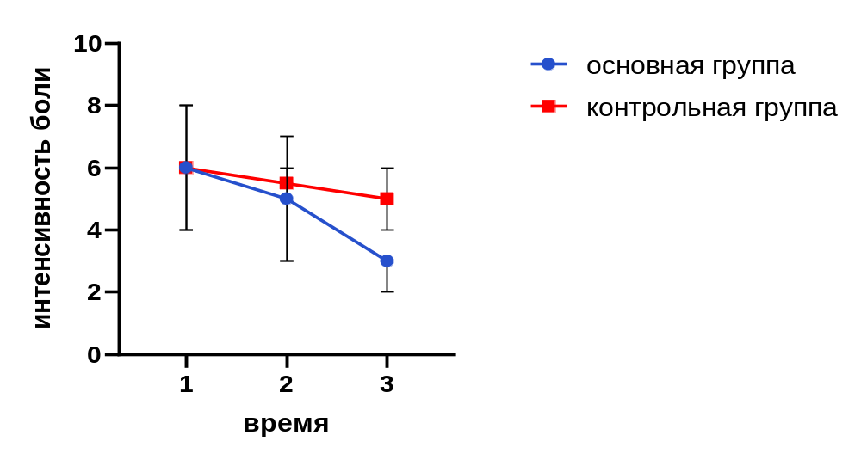
1 – до вмешательства; 2 – после 2х месяцев; 3 – после 3х месяцев вмешательства

Рисунок 13 - Сравнительный анализ интенсивности боли в основной и контрольной группах до и после приема профилактических доз витамина D и плацебо

Анализ данных, приведенных на рисунке 13, показал, что после трех месяцев приема витамина D и плацебо в обеих группах наблюдалась тенденция к снижению интенсивности боли по ВАШ.
Однако наиболее выраженное уменьшение интенсивности боли было обнаружено в основной группе, принимавшей витамин D, снизилась с 6 [4; 8] до 3 [2; 3] балла, что показало значительное улучшение течения первичной дисменореи у девочек-подростков (p=0,0001). Тогда как в контрольной группе наблюдалось незначительное уменьшение интенсивности боли с 6 [4; 8] до 5 [4; 6] балла (р≥0,05).
Анализ динамики показателей выявил значительное снижение уровня интенсивности боли в основной группе, получавшей витамин D, по сравнению с контрольной группой. Если в начале исследования уровень интенсивности боли в обеих группах был сопоставим, то к концу исследования интенсивность боли по ВАШ в основной группе снизился в 2 раза. В то же время, в контрольной группе наблюдалось незначительное и статистически не значимое снижение болевых ощущений. Динамика показателей свидетельствует о том, что прием витамина D привел к значительному снижению интенсивности боли у девочек-подростков. Снижение боли в контрольной группе может быть обусловлено естественными физиологическими колебаниями или психологическими факторами (эффект плацебо).
С помощью статистических методов была проанализирована динамика изменения продолжительности менструальных болей у девочек-подростков в обеих группах за трехмесячный период наблюдения (рисунок 14).
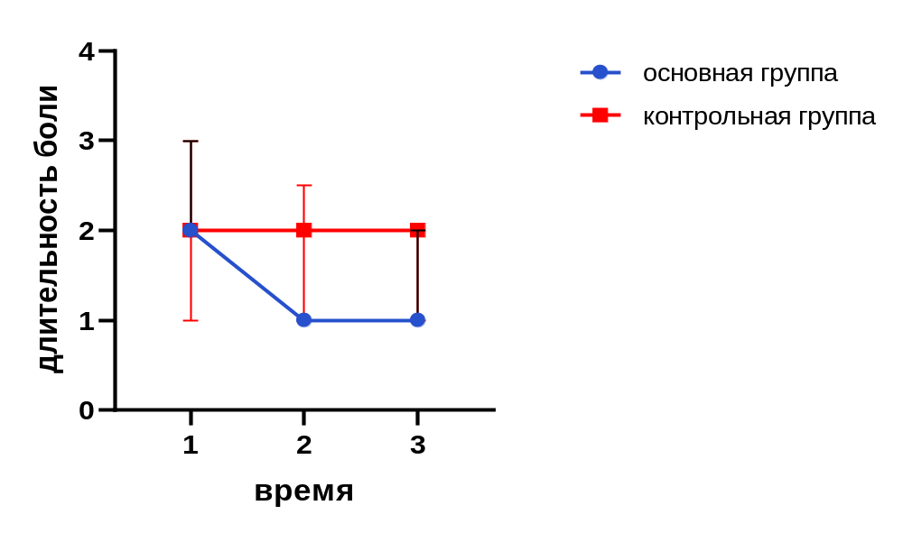
1 – до вмешательства; 2 – после 2х месяцев; 3 – после 3х месяцев вмешательства

Рисунок 14 - Сравнительный анализ длительности боли в основной и контрольной группах до и после приема профилактических доз витамина D и плацебо

Исследование данных показал значительное снижение продолжительности менструальных болей в основной группе по сравнению с контрольной группой. В основной группе длительность боли снизилась с 2 [1; 3] до 1 [1; 2] дней (р=0,000), в то время как в контрольной группе существенных изменений не наблюдалось и составил от 2 [1; 3] до 2 [1; 2] дней (рисунок 14).

3.5 Сравнительный анализ суточного ритма кортизола по степени интенсивности боли у девочек-подростков с ПД до и после приема профилактических доз витамина D и плацебо
В рамках анализа исходного состояния всех участниц исследования до рандомизации и начала приема профилактических доз витамина D и плацебо была проведена оценка базовых показателей суточного кортизола в зависимости от степени интенсивности боли. Девочки-подростки с первичной дисменореей были разделены на три группы: с умеренной (3-4 балла), умеренно-сильной (5-6 баллов) и сильной (7-8 баллов) болью.

Таблица 9 - Исходные показатели суточного ритма кортизола в зависимости от степени интенсивности боли до приема профилактических доз витамина Д и плацебо

Параметры |  | Интенсивность боли |  |  | р
 |  | Умеренная боль | Умеренно-сильная боль | Сильная боль | р
 |  | Me [Q1 – Q3] |  |  | р
Кортизол | Утренний | 12,40 [8,40; 20,30] | 16,80 [9,00; 21,95] | 13,75 [9,88; 20,78] | 0,358
Кортизол | Дневной | 5,40 [3,80; 8,20] | 5,20 [3,55; 6,95] | 6,00 [4,45; 9,90] | 0,079
Кортизол | Вечерний | 3,40 [1,90; 5,60] | 3,00 [1,95; 4,80] | 4,00 [2,38; 5,85] | 0,264
Кортизол | Ночной | 1,50 [1,50; 3,00] | 1,50 [1,50; 3,40] | 1,70 [1,50; 2,70] | 0,521

Данные таблицы 9 демонстрируют, что между группами девочек с разной интенсивностью боли не выявлено достоверных различий в показателях кортизола ни в одной из исследуемых временных точек. Это подтверждается значениями p-уровня для утреннего (p=0,358), дневного (p=0,079), вечернего (p=0,264) и ночного (p=0,521) замеров. Таким образом, исходный уровень активности гипоталамо-гипофизарно-надпочечниковой оси во всех выделенных подгруппах был сопоставимым перед началом приема профилактических доз витамина Д и плацебо.
Несмотря на отсутствие статистической значимости, в полученных данных прослеживается ряд определенных тенденций. Наиболее высокие медианные значения утреннего кортизола зафиксированы в группе с умеренно-сильной болью (16,80 нмоль/л), в то время как минимальные показатели отмечены у девочек-подростков с умеренной болью (12,40 нмоль/л). В отношении дневного кортизола наблюдалась тенденция к повышению уровня в группе с сильной болью (6,00 нмоль/л) относительно групп с умеренной (5,40 нмоль/л) и умеренно-сильной болью (5,20 нмоль/л).
Проведенный анализ подтверждает однородность исследуемой выборки по ключевому изучаемому суточному ритму кортизола на исходном этапе. Отсутствие достоверных различий между группами, сформированными по степени интенсивности боли при ПД, позволяет исключить влияние исходного дисбаланса кортизола на последующую оценку влияния приема профилактических доз витамина D и плацебо. Выявленные незначительные тенденции, в частности, касающиеся уровня дневного кортизола, обосновывают целесообразность их учета при анализе динамики показателей после курса приема профилактических доз витамина D и плацебо.

Таблица 10 - Показатели суточного ритма кортизола в зависимости от степени интенсивности боли в основной группе после приема профилактических доз витамина D

Параметры |  | Интенсивность боли |  | р
 |  | Нет боли | Умеренная боль | р
 |  | Me [Q1 – Q3] |  | р
Кортизол | Утренний | 8,5 [6,3 – 15,7] | 14,3 [9,0 – 20,6] | 0,008
Кортизол | Дневной | 5,7 [4,2 – 7,7] | 6,3 [3,7 – 9,7] | 0,783
Кортизол | Вечерний | 2,4 [1,9 – 3,6] | 3,8 [2,5 – 5,8] | 0,006
Кортизол | Ночной | 1,5 [1,5 – 2,7] | 2,5 [1,5 – 4,8] | 0,018

Результаты сравнения показателей суточного ритма кортизола в зависимости от интенсивности боли представлены в таблице 10. Статистически значимые различия между группой девочек-подростков без боли (0-2 балла) и группой с умеренной болью (3-4 балла) были обнаружены для трех из четырех исследуемых временных точек.
В частности, наблюдалось достоверное увеличение уровня утреннего кортизола в группе с умеренной болью (14,3 нг/мл) по сравнению с группой без боли (8,5 нг/мл). Высокая значимость этих различий (p=0,008) указывает на наиболее тесную связь именно утренней секреции гормона с восприятием боли. Также выявлены значимые, хотя и менее выраженные по сравнению с утром, различия в вечернее и ночное время (p=0,006 и p=0,018 соответственно). Более высокие уровни кортизола у пациенток с умеренной болью в эти периоды могут свидетельствовать о нарушении нормального суточного спада секреции на фоне болевого синдрома.
По уровню дневного кортизола статистически значимых различий между группами не выявлено (p=0,783). Это позволяет предположить, что при ПД боль оказывает изолированное влияние преимущественно на утренний пик и вечерне-ночное подавление секреции гормона.
Таким образом, полученные данные подтверждают наличие связи между умеренной болью и изменениями циркадного ритма кортизола, которые характеризуются повышением его концентрации в утренние, вечерние и ночные часы.

Таблица 11 - Показатели суточного ритма кортизола в зависимости от степени интенсивности боли в контрольной группе после приема плацебо

Параметры |  | Интенсивн ость боли |  |  |  | р
 |  | Нет боли | Умеренная боль | Умеренно-сильная боль | Сильная боль | р
 |  | Me [Q1 – Q3] |  |  |  | р
Кортизол | Утренний | 9,2 [6,3 – 11,5] | 9,7 [7,6 – 15,1] | 10,1 [4,7 – 16,0] | 14,3 [9,4 – 17,8] | 0,205
Кортизол | Дневной | 2,1 [1,5 – 3,9]* | 6,5 [3,6 – 8,0] | 5,1 [3,5 – 8,8] | 7,0 [4,4 – 8,8]* | 0,041
Кортизол | Вечерний | 2,4 [1,5 – 3,4] | 3,8 [1,9 – 8,2] | 3,0 [2,1 – 4,4] | 3,9 [2,4 – 6,4] | 0,291
Кортизол | Ночной | 2,0 [1,5 – 3,1] | 1,5 [1,5 – 2,8] | 1,5 [1,5 – 2,3] | 2,9 [1,5 – 8,0] | 0,053

В таблице 11 приведены данные контрольной группы, получавшей плацебо, проведена детальная оценка исходных показателей суточного кортизола в зависимости от четырех градаций интенсивности болевого синдрома (от 0-2 до 7-8 баллов по ВАШ).
Несмотря на видимое увеличение медианы утреннего кортизола от 9,2 нмоль/л в группе без боли до 14,3 нмоль/л в группе с сильной болью, статистически значимых различий между четырьмя группами не выявлено (p=0,205). Это указывает на то, что в контрольной группе пиковая утренняя секреция не имела строгой линейной зависимости от интенсивности боли, хотя тенденция к повышению у пациенток с сильной болью присутствует.
Выявлены достоверные различия между группами по уровню дневного кортизола (p=0,041). Примечательно, что наиболее низкие показатели наблюдались в группе без боли (2,1 нмоль/л), а наиболее высокие — в группе с сильной болью (7,0 нмоль/л). Это свидетельствует о том, что при сильном болевом синдроме происходит наиболее выраженное нарушение физиологического снижения уровня кортизола в дневные часы, что отражает персистирующую активность ГГН-оси.
Для вечерних значений значимых межгрупповых различий не обнаружено (p=0,291). Однако для ночного кортизола отмечена статистическая тенденция (p=0,053), которая имеет важное клинико-диагностическое значение. Максимальные ночные значения также зафиксированы в группе с сильной болью при медиане 2,9 нмоль/л. Данная закономерность свидетельствует о нарушении механизмов отрицательной обратной связи в работе гипоталамо-гипофизарно-надпочечниковой системы, что приводит к неполному подавлению ночной экскреции кортизола у пациенток с выраженным болевым синдромом (таблица 11).
У девочек-подростков с первичной дисменореей, не получавших витамин D, выявлена четкая взаимосвязь между интенсивностью боли и суточным ритмом кортизола. Наиболее информативным маркером оказался уровень дневного кортизола, который был значимо повышен у пациенток с сильной болью по сравнению с группой без боли.

3.6 Характеристика групп по параметрам предменструального синдрома у девочек-подростков с ПД до и после приема профилактических доз витамина D и плацебо
В таблицах 12 и 13 представлены результаты сравнительного анализа продолжительности менструации, обильности менструальных выделений и предменструального синдрома у девочек-подростков с первичной дисменореей до и после приема витамина D и плацебо.

Таблица 12 – Сравнительный анализ параметров и симптомов менструального цикла у девочек-подростков в основной группе до и после приема профилактических доз витамина D

Параметры | Основная группа (n=87) |  | p
Параметры | До | После | p
Параметры | % (95%ДИ) |  | p
1 | 2 | 3 | 4
Среднее количество дней кровотечения:  - Короткие периоды кровотечения (˂4 дня)  - Нормальные менструации (4–7 дней)  - Длительные менструации (>7 дней) | 13,8 (6,5-21)  74,7 (65,6-83,8)*  11,5 (4,8-18,2)* | 12,6 (5,7-19,6)  87,4 (80,4-94,3)*  0* | -  0,041  0,002
Обильность менструальных выделений:  - Скудный  - Умеренный  - Обильный | 9,2 (3,1-15,3)  55,2 (44,7-65,6)*  35,6 (25,6-45,7)* | 6,9 (1,6-12,2)  82,8 (74,8-90,7)*  10,3 (3,9-16,7)* | -  0,001  0,001
Симптомы, связанные с менструацией:  - головная боль  - тошнота, рвота  - боли в области желудка, отсуствие аппентита  - проявление нескольких симптомов  - только боли внизу живота | 24,1 (15,1-33,1)*  2,3 (-0,9-5,4)  12,5 (5,7-19,6)*  12,6 (5,7-19,6)*  48,3 (37,8-58,8)* | 10,3(3,9-16,7)*  5,7 (0,9-14,7)  3,4 (-0,4-7,3)*  0*  80,5 (37,8-58,8)* | 0,038  -  0,039  0,031  0,0001

Продолжение таблицы 12

1 | 2 | 3 | 4
Тревожность во время менструации  - Есть  - Нет | 75,9 (66,9-84,9)*  24,1 (15,1-33,1)* | 34,5 (24,5-44,5)*  65,5 (55,5-75,5)* | 0,0001  0,0001
Нарушение менструального цикла  - Есть  - Нет | 16,1 (8,4-23,8)  83,9 (76,2-91,6) | 9,2 (3,1-15,3)  90,8 (76,2-91,6) | -  -
Примечание - * различия между группами в зависимости от вмешательства (плацебо и витамин D) статистически значимы (p <0,05)

Анализ данных показал, что прием витамина D способствовал нормализации продолжительности менструального цикла у девочек-подростков с первичной дисменореей. По окончании исследования количество девочек-подростков с нормальным менструальным циклом в основной группе после приема витамина D значительно увеличилась, а случаи длительных менструаций полностью отсутствовали (таблица 12).
В основной группе отмечено достоверное увеличение доли девочек с нормальными менструациями на 12,7% (р=0,041) и одновременное снижение количества девочек с обильными менструациями на 25,3% (р<0,001). Такая динамика может быть связана с противовоспалительными и сосудосуживающими свойствами витамина D, которые способствуют снижению интенсивности менструального кровотечения.
В основной группе наблюдалось значительное снижение частоты головных болей (более чем в 2 раза) и болей в животе (более чем в 3 раза), а также улучшение аппетита. Кроме того, после приема витамина D полностью исчезли несколько симптомов, которые ранее наблюдались у девочек одновременно.
Анализ данных показал, что в основной группе прием витамина D привел к достоверному снижению уровня тревожности во время менструального цикла девочек-подростков. Положительное влияние витамина D на эмоциональное благополучие может быть связано с его способностью регулировать уровень серотонина и других медиаторов, участвующих в развитии тревоги.
Полученные результаты свидетельствуют о положительном влиянии витамина D на течение менструального цикла и позволяют рекомендовать его в качестве дополнительного средства при купировании течения первичной дисменореи.

Таблица 13 – Сравнительный анализ параметров и симптомов менструального цикла у девочек-подростков в контрольной группе до и после приема плацебо

Параметры | Контрольная группа (n=81) |  | p
Параметры | До | После | p
Параметры | % (95%ДИ) |  | p
Среднее количество дней кровотечения:  - Короткие периоды кровотечения (˂4 дня)  - Нормальные менструации (4–7 дней)  - Длительные менструации (>7 дней) | 20 (11,1-28,4)  77,5 (68,7-86,8)  2,5 (-0,9-5,8)* | 12,5 (5,2-19,5)  65,0 (55,1-75,8)  22,5 (13,2-31,3)* | -  -  0,0001
Обильность менструальных выделений:  - Скудный  - Умеренный  - Обильный | 8,8 (2,5-14,8)  62,5 (52,4-73,5)  28,7 (18,6-38,2) | 2,5 (-0,9-5,8)  61,2 (51,1-72,3)  36,3 (25,4-46,2) | -  -  -
Симптомы, связанные с менструацией:  - головная боль  - тошнота, рвота  - боли в области желудка, отсуствие аппентита  - проявление нескольких симптомов  - только боли внизу живота | 21,3 (12,1-29,9)  3,8 (-0,4-7,8)  3,8 (-0,4-7,8)  6,3 (0,9-11,4)  65 (55,1-75,8) | 26,3 (16,4-35,5)  3,8 (-0,4-7,8)  6,3 (0,9-11,4)  6,3 (0,9-11,4)  57,3 (47,3-68,8) | -  -  -  -  -
Тревожность во время менструации  - Есть  - Нет | 67,5 (56,4-76,9)  32,5 (21,9-42,3) | 70,0 (59,1-79,2)  30,0 (19,7-39,6) | -  -
Нарушение менструального цикла  - Есть  - Нет | 15,0 (7,1-22,6)  85,0 (76,0-91,9) | 15,0 (7,1-22,6)  85,0 (76,0-91,9) | -  -
Примечание - * Различия между группами в зависимости от вмешательства (плацебо и витамин D) статистически значимы (p <0,05)

Анализ данных в контрольной группе показал, что прием плацебо не повлиял на продолжительность менструального цикла у девочек-подростков с первичной дисменореей (таблица 13). По окончании исследования в контрольной группе количество девочек-подростков с нормальным менструальным циклом увеличилось на 12,5%. Наблюдалась противоположная динамика продолжительности менструаций в контрольной группе число случаев длительных менструаций существенно возросло на 20% (р=0,0001) по сравнению с основной группой.
В контрольной группе наблюдалось незначительное увеличение частоты головных болей на 5%, болей в области желудка, отсутствие аппетита и тревожности во время менструального цикла девочек-подростков на 2,5%. По остальным симптомам ПМС после приема плацебо существенных изменений не выявил.

3.7 Корреляционный анализ между суточным ритмом кортизола в слюне и интенсивности боли по ВАШ у девочек-подростков с ПД
Проведенный корреляционный анализ данных выявил взаимосвязи между уровнем суточным ритмом кортизола и интенсивностью боли у девочек-подростков с ПД после приема профилактических доз витамина D и плацебо.

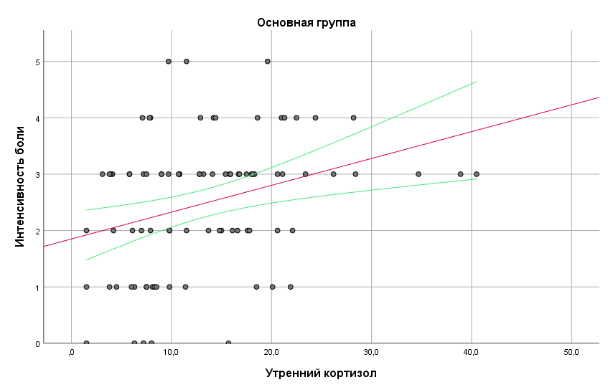
Рисунок 15 - Корреляционная связь между уровнем утреннего кортизола и интенсивностью боли в основной группе

При анализе корреляционных связей в основной группе выявлена умеренная положительная связь между уровнем утреннего кортизола и интенсивностью боли по ВАШ (r=0,34, p=0,002). Это очевидное болезненное ощущение указывает на повышенный уровень стресса, который проявляется повышенным уровнем секреции кортизола у девочек-подростков с первичной дисменореей. Такая связь может быть связана с активацией гипоталамо-гипофизарно-адреналовой системы, которая адаптирует организм к началу дня и в ответ на болевые раздражители (рисунок 15).
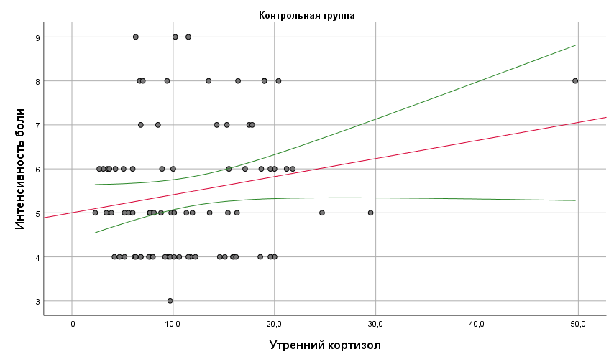

Рисунок 16 - Корреляционная связь между уровнем утреннего кортизола и интенсивностью боли в контрольной группе

В контрольной группе принимавших плацебо не было обнаружено значимых взаимосвязи между уровнем утреннего кортизола и интенсивностью боли r=0,13 p˃0,05 (рисунок 16).

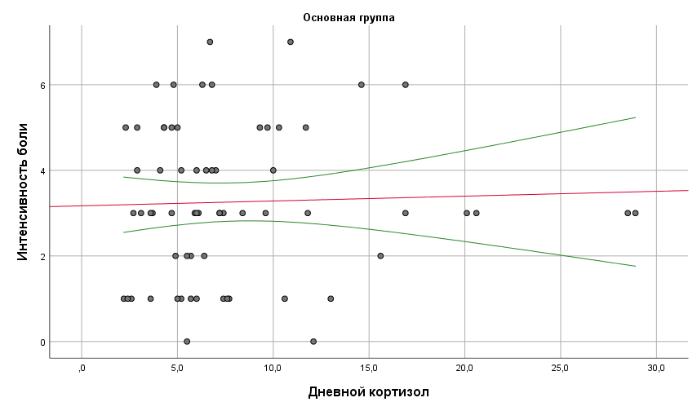

Рисунок 17 - Корреляционная связь между уровнем дневного кортизола и интенсивностью боли в основной группе

Как показано на рисунке 17, результаты корреляционного анализа, проведенного в основной группе после вмешательства, подтвердили отсутствие статистически значимой связи между уровнем дневного кортизола и интенсивностью боли по ВАШ (r = 0,04; p = 0,05).

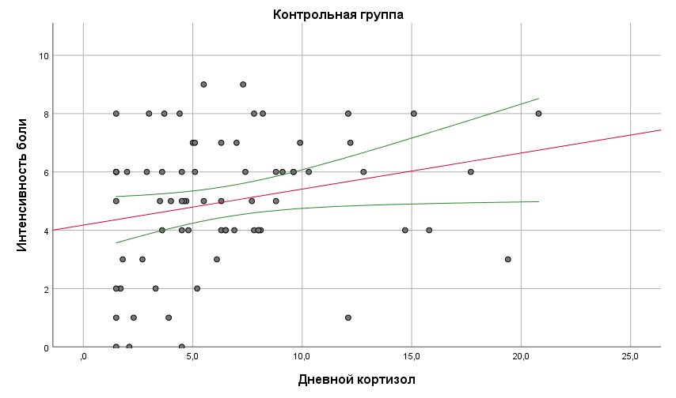

Рисунок 18 - Корреляционная связь между уровнем дневного кортизола и интенсивностью боли в контрольной группе

Полученные результаты показали слабую положительную корреляцию между уровнем дневного кортизола и интенсивностью боли в контрольной группе (r = 0,2; p = 0,03) (рисунок 18), что позволяет предположить, что плацебо-эффект влияет на нейроэндокринные процессы, связанные с первичной дисменореей. Плацебо может вызывать физиологические изменения, такие как изменение функционирования гипоталамо-гипофизарно-надпочечниковой оси. Эти изменения происходят без наличия активного фармакологического вещества. В данном случае уровень дневного кортизола у некоторых участниц исследования, получавших плацебо, вероятно, снизился из-за их субъективного ожидания облегчения болевого синдрома. Это могло усилить взаимосвязь, которая наблюдается между уровнем кортизола и боли, отражая влияние психоэмоциональных факторов на патофизиологию ПД.

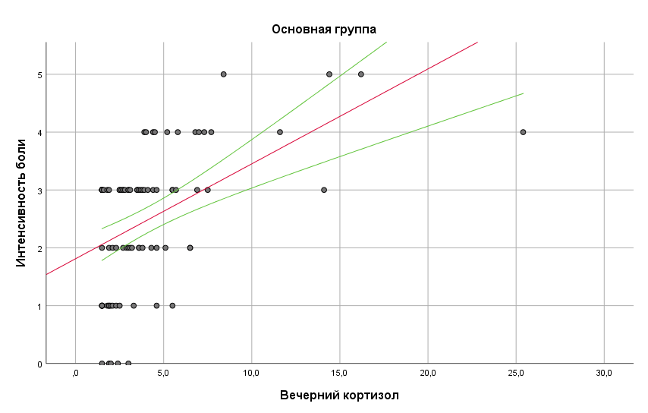

Рисунок 19 - Корреляционная связь между уровнем вечернего кортизола и интенсивностью боли в основной группе

Также была выявлена заметная положительная корреляция между уровнем вечернего кортизолом и интенсивностью боли r=0,51 (p=0,0001). Результаты исследования демонстрируют, что увеличение интенсивности болевых ощущений, оцениваемых по ВАШ, сопровождается повышением уровня кортизола, что указывает на усиление стрессовой реакции (рисунок 19).

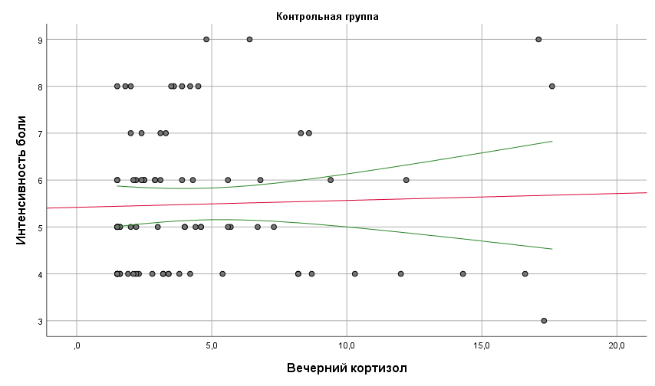

Рисунок 20 - Корреляционная связь между уровнем вечернего кортизола и интенсивностью боли в контрольной группе

Результаты корреляционного анализа, проведенного в контрольной группе после вмешательства, подтвердили отсутствие статистически значимой связи между уровнем вечернего кортизола и интенсивности боли по ВАШ (r = 0,08; p˃0,05) (рисунок 20).

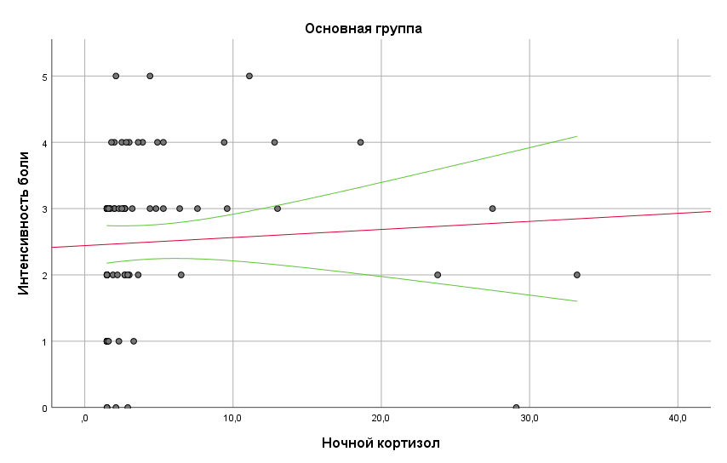

Рисунок 21 - Корреляционная связь между уровнем ночного кортизола и интенсивностью боли в основной группе

Анализ данных выявил значимую умеренную положительную корреляцию между уровнем ночного кортизола и интенсивностью боли и r=0,38 p=0,0001, что подтверждает динамику изменений суточного ритма кортизола в зависимости от интенсивности боли по ВАШ (рисунок 21).

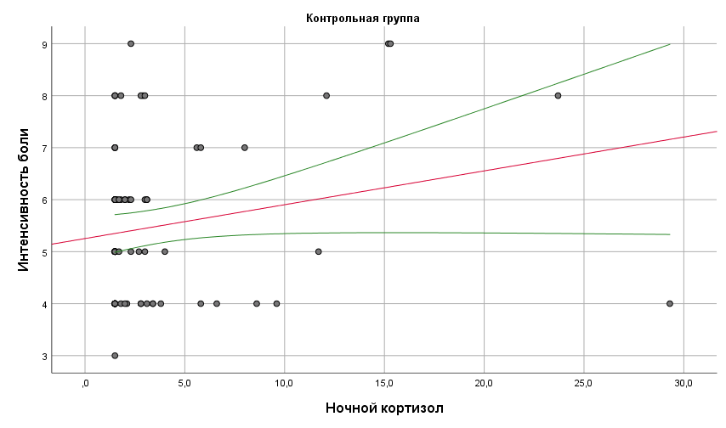

Рисунок 22 - Корреляционная связь между уровнем ночного кортизола и интенсивностью боли в контрольной группе

Результаты корреляционного анализа, проведенного в контрольной группе после вмешательства, подтвердили отсутствие статистически значимой связи между уровнем ночного кортизола и интенсивности боли по ВАШ r=0,14 p˃0,05 (рисунок 22).
Девочки-подростки, получавшие витамин D, продемонстрировали значительное снижение интенсивности менструальных болей, сопровождаемое снижением уровня кортизола в вечерние часы. Вероятно, из-за своих противовоспалительных свойств и положительного влияния на функцию центральной нервной системы витамин D оказывает обезболивающее действие и снижает уровень стресса, связанного с менструальной болью. Обнаруженная связь между интенсивностью болевого синдрома и изменениями уровня кортизола в течение дня может указывать на роль витамина D в регуляции стрессовых реакций, особенно в вечернее время. Кроме того, существует значительная корреляция между психологическими факторами, такими как учебная перегрузка или повседневный стресс, и нейроэндокринными механизмами, способствующими усилению болевого восприятия.

3.8 Корреляционный анализ между суточным ритмом кортизола в слюне и содержанием витамином D в сыворотке крови у девочек-подростков с ПД
Проведенный корреляционный анализ данных выявил обратную зависимость между уровнем суточного кортизола и содержанием витамина D у девочек-подростков с ПД после приема профилактических доз витамина D и плацебо.

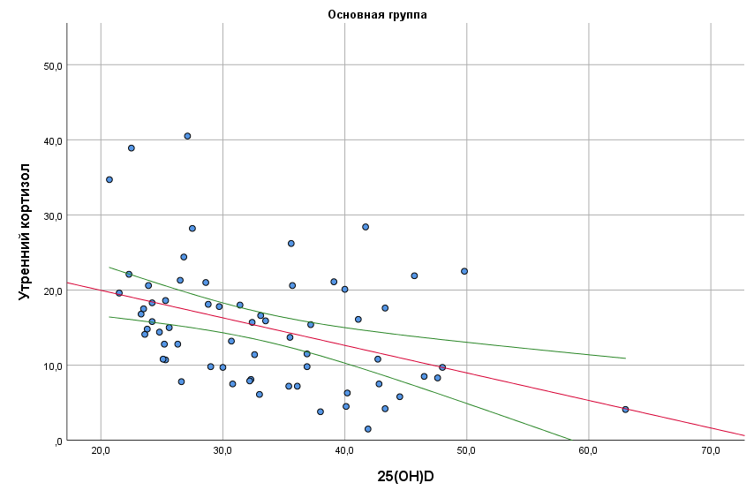

Рисунок 23 - Корреляционная связь между уровнем утреннего кортизола и содержанием витамина D в основной группе

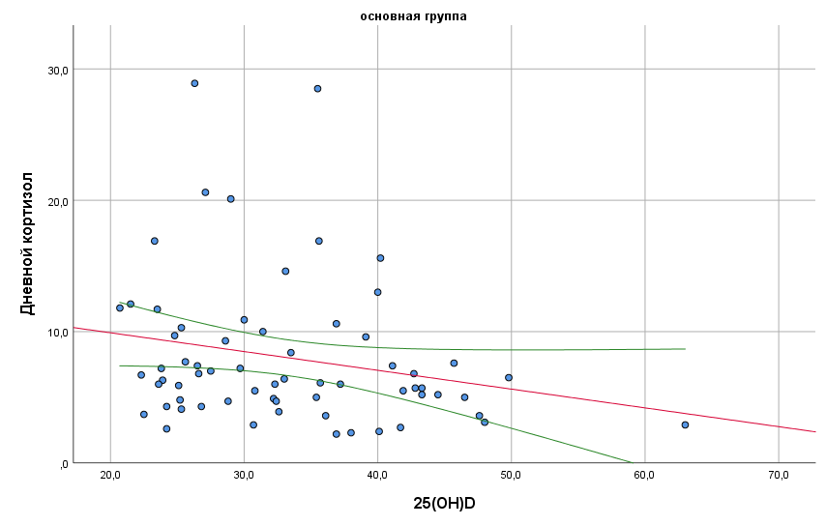

Рисунок 24 - Корреляционная связь между уровнем дневного кортизола и содержанием витамина D в основной группе

По данным корреляционного анализа установлена статистически значимая обратная связь между уровнем слюнного кортизола и содержанием витамина D у девочек-подростков основной группы: при повышении уровня витамина D коэффициент корреляции с утренним кортизолом составил r = −0,4 при уровне значимости p = 0,001 (рисунок 23), а с дневным кортизолом — r = −0,25 при p = 0,041 (рисунок 24).
Корреляционный анализ данных, представленных в рисунках 23 и 24, выявил обратную зависимость между уровнем кортизола в слюне и содержанием витамина D у девочек-подростков основной группы. Чем выше был уровень витамина D, тем ниже были показатели утреннего (r=-0,4, p=0,001) и дневного (r=-0,25, p=0,041) кортизола.
Результаты подтверждают важную роль витамина D в управлении стресс-реактивностью девочек-подростков с первичной дисменореей. Существует отрицательная корреляция между уровнями витамина D и показателями утреннего и дневного кортизола, что указывает на то, что повышение уровня витамина D может привести к снижению активности гипоталамо-гипофизарно-надпочечниковой оси, что приводит к снижению уровня физиологического стресса. В результате улучшается общее самочувствие и уменьшается интенсивность болевого синдрома.

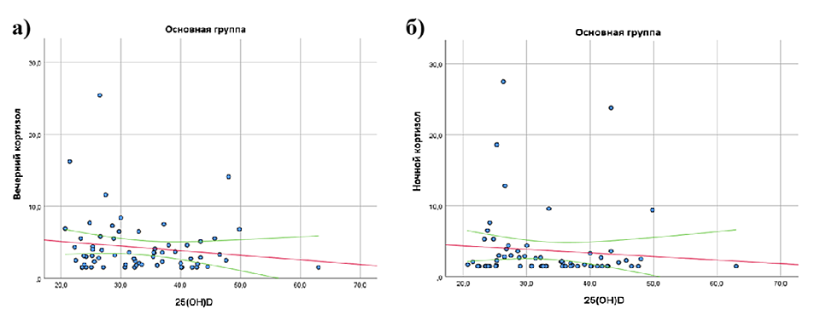
а – утренний кортизол и витамин D; б – дневной кортизол и витамин D

Рисунок 25 - Корреляционная связь между уровнем вечернего кортизола и содержанием витамина D в основной группе

Корреляционный анализ, представленный в рисунках 25, не обнаружил статистически значимой связи между содержанием витамина D в сыворотке крови и вечерним r= -0,11, p=0,377 (рисунок 25а) и ночным r= - 0,16, p=0,199 (рисунок 25б) уровнями кортизола в слюне у девочек-подростков основной группы. Это говорит о том, что уровень витамина D не оказывает существенного влияния на секрецию кортизола в ночное и вечернее время у девочек-подростков, участвующих в исследовании. Это означает, что у данной группы испытуемых не наблюдается прямой связи между витамином D, который играет важную роль в регуляции многих физиологических процессов, и уровнем кортизола, основного гормона стресса.

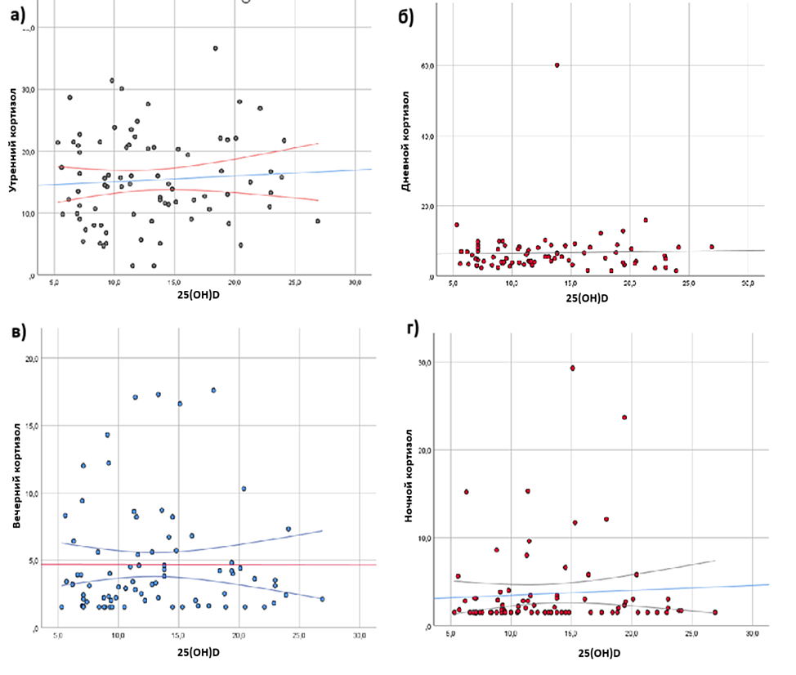

а – утренний кортизол и витамин D; б – дневной кортизол и витамин D; в –вечерний кортизол и витамин D; г –ночной кортизол и витамин D

Рисунок 26 – Корреляционная связь между уровнем суточного кортизола и содержанием витамина D в контрольной группе

Корреляционный анализ, проведенный для контрольной группы, в отличие от основной группы, не показал статистически значимых взаимосвязей между содержанием витамина D в сыворотке крови и суточным ритмом кортизола в слюне (р≥0,05), где взаимосвязь между витамином D и утренним кортизолом составила r=0,036, p=0,749 (рисунок 26а), витамин D и дневной кортизол r=0,161, p=0,151 (рисунок 26б), витамин D и вечерний кортизол r=0,085, p=0,452 (рисунок 26в), витамин D и ночной кортизол r=0,081, p=0,470 (рисунок 26г).
В условиях отсутствия активного вмешательства витаминный статус не влияет на регуляцию секреции кортизола; поэтому в контрольной группе после вмешательства результаты корреляционного анализа не показали статистически значимой связи между концентрацией витамина D и уровнем кортизола. Данные показывают, что уровень кортизола остается независимо от циркадной регуляции и не реагирует на физиологические изменения уровня витамина D в организме, если не применяется профилактическая терапия, направленная на устранение дефицита витамина D.

3.9 Регрессионный анализ зависимости суточного ритма кортизола от содержания витамина D у девочек-подростков с ПД после приема профилактических доз витамина D
При оценке зависимости уровня суточного ритма кортизола от приема профилактических доз витамина D у девочек-подростков с ПД был проведен линейный регрессионный анализ и получено следующее регрессионное уравнение (1):

Y_{УтрКорт} = 27,3 - 0,37*X_{ВитD,} (1)

где Y_{УтрКорт} – уровень утреннего кортизола, нмоль/л, X_{ВитD} – уровень витамина D после приема профилактических доз витамина D, нг/мл.
Полученная зависимость характеризовалась статистически значимой прямой умеренной корреляционной связью (r = 0,4; p<0,001). В регрессионной модели (1) были учтены 15,4% факторов, оказывающих влияние на уровень утреннего кортизола после приема профилактических доз витамина D.
Повышение уровня 25(OH)D в сыворотке крови на 1 нг/мл сопровождалось снижением утреннего кортизола в слюне на 0,37 нмоль/л.
На рисунке 27 представлен график регрессионной функции, характеризующей зависимость уровня утреннего кортизола в слюне от уровня витамина D в основной группе.

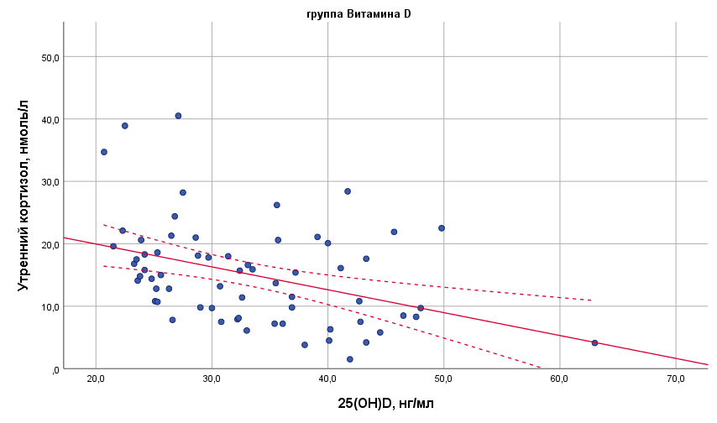

Рисунок 27 – Зависимость утреннего кортизола от содержания витамина D в основной группе после приема профилактических доз витамина D

Таким образом, результаты регрессионного анализа подтверждают наличие значимой обратной зависимости между обеспеченностью витамином D и уровнем утренней секреции кортизола. Данный факт указывает на потенциальное участие витамина D в регуляции функциональной активности гипоталамо-гипофизарно-надпочечниковой системы. Снижение концентрации гормона на фоне повышения уровня 25(OH)D может устранить избыточную активность системы стресса, что в конечном итоге способствует снижению болевой чувствительности при первичной дисменорее.

3.10 Прогнозирование вероятности болевого синдрома при первичной дисменорее на основе показателей суточного ритма кортизола и витамина D после профилактического приема витамина D
Нами была разработана прогностическая модель для определения вероятности боли при ПД в зависимости от уровня утреннего, дневного, вечернего и ночного кортизола, содержания витамина D, а также дополнительные факторы: возраст, индекс массы тела, длительность менструации и физическая активность после приема профилактических доз витамина D методом бинарной логистической регрессии.
Полученная регрессионная модель статистически значимо отличается от нулевой (без предикторов), что подтверждает адекватность описания данных (p<0,001). Коэффициент детерминации (Псевдо-R² Найджелкерка) составил 63,2%, что указывает на высокую прогностическую мощность модели.
При увеличении содержания витамина D на 1 нг/мл после приема профилактических доз витамина D шансы развития боли уменьшались в 1,045 раза, также при увеличении уровня утреннего кортизола на 1 нмоль/л шансы выявления боли увеличивались в 1,093 раза и увеличении уровня вечернего кортизола на 1 нмоль/л шансы выявления боли увеличивались в 1,225 раза после вмешательства.
На основании значений регрессионных коэффициентов установлено, что уровни утреннего и вечернего кортизола после приема профилактических доз витамина D демонстрировали положительную ассоциацию с вероятностью выявления боли при ПД. В то же время содержание витамина D после вмешательства была обратно связана с риском развития боли. Такие предикторы, как уровни дневного и ночного кортизола, а также возраст, ИМТ и физическая активность, не оказали статистически значимого влияния на исход. Характеристики каждого из факторов представлены в таблице 11.

Таблица 14 — Характеристики связи предикторов модели с шансами выявления боли

Предикторы | Нескорректированные |  | Скорректированные
Предикторы | НОШ; 95% ДИ | p | СОШ; 95% ДИ | p
Витамин D | 0,960; 0,934 – 0,987 | 0,004* | 0,957; 0,929 – 0,986 | 0,004*
Утренний кортизол | 1,084; 1,028 – 1,142 | 0,003* | 1,093; 1,033 – 1,157 | 0,002*
Вечерний кортизол | 1,226; 1,064 – 1,412 | 0,005* | 1,225; 1,048 – 1,430 | 0,011*
Примечание - * Влияние предиктора статистически значимо (p < 0,05)

В таблице 14 представлены значения нескорректированных (НОШ) и скорректированных (СОШ) отношений шансов с 95% доверительными интервалами и соответствующими уровнями значимости для каждого из включённых предикторов.
Согласно результатам анализа, уровень витамина D статистически значимо ассоциирован с шансами выявления боли: при увеличении уровня витамина D на 1 нг/мл наблюдалось снижение вероятности болевого синдрома как в нескорректированной модели (p=0,004), так и после поправки на сопутствующие факторы (p=0,004).
Также достоверную положительную ассоциацию с риском боли показали значения утреннего и вечернего кортизола. Увеличение уровня утреннего кортизола достоверно повышало шансы боли как в нескорректированной модели (p=0,003), так и в скорректированной (p=0,002). Аналогичная тенденция наблюдалась для вечернего кортизола (p=0,005; p=0,011).
В то же время показатели дневного и ночного кортизола не продемонстрировали статистически значимого влияния на риск возникновения боли ни в одном из вариантов модели (p > 0,05), что может свидетельствовать о более важной роли именно утренних и вечерних пиков в циркадном ритме кортизола при патогенезе болевого синдрома.
Полученные данные подчёркивают прогностическую ценность высокого уровня утреннего и вечернего кортизола и низкого уровня витамина D, как независимых факторов риска болевого синдрома у девочек-подростков с первичной дисменореей.
На рисунке 28 сопоставлены значения скорректированного отношения шансов с 95% ДИ для изучаемых факторов, вошедших в модель.

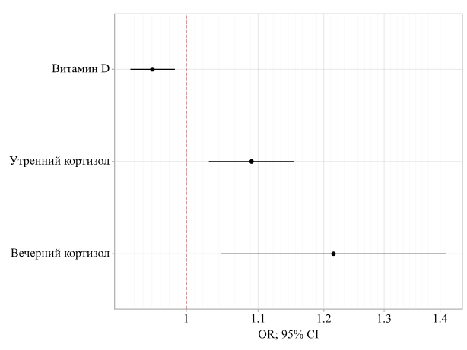

Рисунок 28 – Оценки отношения шансов с 95% ДИ для изучаемых предикторов для выявления боли при ПД

Пороговое значение логистической функции P было определено с помощью метода анализа ROC-кривых. Полученная кривая представлена на рисунке 29.

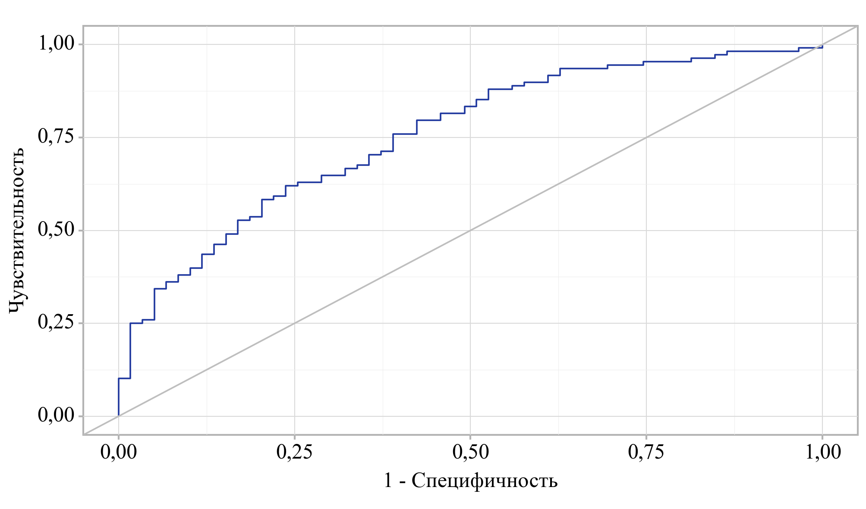

Рисунок 29 – ROC-кривая, характеризующая зависимость вероятности боли при ПД от значений прогностической функции
На рисунке представлена ROC-кривая, построенная для оценки дискриминационной способности прогностической модели, предсказывающей вероятность возникновения болевого синдрома при первичной дисменорее после приема профилактических доз витамина D. Кривая демонстрирует соотношение между чувствительностью и специфичностью при варьировании пороговых значений логистической функции.
ROC-кривая заметно отклоняется от линии безразличия (диагонали), что указывает на хорошую прогностическую способность модели. Площадь под кривой (AUC) составила 0,756 (95% доверительный интервал: 0,684 – 0,828; p < 0,001), что соответствует удовлетворительной степенью дискриминации. Это означает, что модель статистически значимо различает участниц с риском возникновения болевого синдрома и без него на основании включённых в регрессионную модель предикторов.
Оптимальное пороговое значение вероятности, определённое на основании максимального индекса Юдена, составило 66,5%. При значениях логистической функции P ≥ 66,5% определялся высокий риск болевого синдрома, тогда как при P < 66,5% — низкий риск.
При данном пороговом значении чувствительность прогностической модели составила 62,0%, а специфичность — 76,3%, что отражает баланс между способностью выявлять истинно положительные случаи и исключать ложноположительные. Таким образом, полученная модель может быть использована для стратификации риска и прогностической оценки выраженности боли у девочек с первичной дисменореей.

4 ОБСУЖДЕНИЕ ПОЛУЧЕННЫХ РЕЗУЛЬТАТОВ

Результаты настоящего исследования подтвердили высокую распространённость дефицита витамина D среди девочек-подростков с первичной дисменореей (ПД), включённых в рандомизированное плацебо-контролируемое исследование. Анализ сывороточного уровня 25(OH)D показал, что 82,6% обследованных имели дефицит, а 17,4% — недостаточность. Эти данные перекликаются с результатами, представленными в исследованиях Olmez и соавт., где также описана высокая частота гиповитаминоза D у здоровых подростков в Турции [85,р. 1266], а также в исследовании Holick, где подчёркивается глобальная распространённость этого состояния вне зависимости от географического положения [151,р. 1911].
Наличие дефицита витамина D у девочек с ПД может иметь не только общеоздоровительное значение, но и патофизиологическое. Как показано в работе Rahnemaei и соавт., витамин D участвует в регуляции простагландинового каскада и оказывает противовоспалительное действие, что напрямую влияет на выраженность болевого синдрома при ПД [4,р. 2260]. Подобные выводы приводят также Ayşegül и соавт., которые показали, что приём витамина D способствует снижению выраженности менструальной боли [8,р. 75]. По данным Lin и коллег, в метаанализе рандомизированных клинических испытаний, включавшем данные нескольких стран, установлено, что витамин D достоверно снижает интенсивность боли при ПД [6,с. 5].
Сравнительный анализ суточного ритма кортизола у всех участниц до вмешательства выявил характерный циркадный профиль секреции: максимальные значения утром и постепенное снижение в течение дня до минимальных значений ночью. Эти результаты согласуются с физиологическими нормами и данными, полученными ранее Bozovic и соавт. [117,р. 374], а также Giacomello и коллегами, изучавшими слюну как неинвазивный источник биомаркеров стресса [118,р. 113].
Сохранность суточного ритма у большинства участниц указывает на относительную сохранность регуляции ГГН-оси на момент включения в исследование. Однако, по данным Ortiz и соавт., даже при сохранённом циркадном ритме кортизола, пациенты с хроническими болевыми состояниями (в том числе при эндометриозе и ПД) могут иметь гиперреактивность или парадоксальные реакции ГГН-оси на стресс [112,р. 1839]. Кроме того, Ozgocer и коллеги показали, что у женщин с ПД (18-30 лет) наблюдается снижение реакции кортизола на пробуждение, что также может отражать нарушение адаптационных механизмов [123,р. 158].
Несмотря на то что у участниц настоящего исследования исходный ритм кортизола был сохранён, это не исключает возможных субклинических изменений в регуляции нейроэндокринного ответа, особенно в контексте хронической боли. Han и соавт. подчёркивают, что психоэмоциональный стресс, связанный с повторяющимися болевыми эпизодами, может опосредованно влиять на овариально-гипоталамические связи и вызывать функциональные расстройства менструального цикла [102,р. 241].
Важно отметить, что при рандомизации участницы были равномерно распределены по группам: по возрасту, массе тела, росту, индексу массы тела и выраженности болевого синдрома по ВАШ различии не выявлено (р>0,05), что подтверждает валидность дизайна исследования и исключает влияние исходных различий на последующие результаты. Аналогично, показатели витамина D и кортизола в различные периоды суток не различались между группами, что усиливает обоснованность выводов по эффективности вмешательства. Сопоставимость групп также согласуется с рекомендациями по построению плацебо-контролируемых исследований, приведёнными Hafliðadóttir и соавт. [154,р. 15].
Анализ литературных данных показывает, что низкий уровень витамина D не только коррелирует с интенсивностью болевого синдрома, но и может быть предиктором психоэмоциональных расстройств. Heidari и коллеги в недавнем РКИ показали, что восполнение дефицита витамина D снижает выраженность симптомов ПМС, в том числе тревожности и раздражительности [166,167]. Сходные результаты приведены и в метаанализе Hajnasiri и соавт., где подчёркивается, что витамин D оказывает комплексное действие на нейровоспаление и болевую чувствительность [168-189].
Показано также, что витамин D может опосредованно модулировать активность ГГН-оси, снижая секрецию кортизола и повышая устойчивость к стрессу. Это продемонстрировано в исследовании Hansen и соавт., где приём витамина D зимой улучшал стрессоустойчивость и нормализовал уровни гормонов стресса у здоровых добровольцев [134,р. 3258]. Подобные механизмы рассматриваются и в работе Rolf и соавт. на модели рассеянного склероза, где витамин D снижал реактивность ГГН оси и уменьшал продукцию провоспалительных цитокинов [88,р. 263].
Следует также учитывать, что подростковый возраст представляет собой критический период формирования регуляторных нейроэндокринных систем. По мнению De Sanctis и соавт., именно в этом возрасте повышен риск дисрегуляции менструальной и стресс-осей [38,р. 512]. Гормональные и поведенческие колебания в пубертате, в сочетании с гиповитаминозом D, могут усиливать центральную активацию болевых путей, что было показано в исследованиях Payne и соавт. [145,р. 1421].
Таким образом, выявленный высокий уровень дефицита витамина D, сохранность циркадного ритма кортизола и однородность групп до вмешательства создают надёжную основу для последующего анализа влияния витамина D на уровень суточного кортизола. Полученные данные согласуются с современной научной литературой и подчёркивают необходимость оценки витамина D как потенциального модулятора болевой чувствительности и нейроэндокринного ответа у подростков с ПД.
Трёхмесячное наблюдение за участницами исследования позволило оценить эффективность приёма витамина D в коррекции гиповитаминоза и его возможное влияние на параметры нейроэндокринного профиля и болевой синдром при первичной дисменорее. Результаты сравнительного анализа подтвердили высокую эффективность вмешательства: в основной группе доля девочек с дефицитом витамина D снизилась с 88,5% до 10,3%, а количество участниц с нормальным уровнем витамина D увеличилось до 46% (p < 0,0001), тогда как в контрольной группе, получавшей плацебо, напротив, доля дефицита возросла с 77,5% до 86,2% (таблица 3–4).
Аналогичные результаты демонстрировали и количественные значения 25(OH)D: в основной группе медианное значение выросло с 12,5 нг/мл до 28,6 нг/мл, тогда как в контрольной группе наблюдалось снижение с 13,9 нг/мл до 11,7 нг/мл. Увеличение уровня витамина D в 2,5 раза по сравнению с контрольной группой подтверждает эффективность вмешательства и согласуется с данными Lin и соавт., представивших метаанализ по применению витамина D у женщин с ПД, где также было показано достоверное повышение уровня 25(OH)D при пероральном приёме [6,с. 5].
Подобные изменения были зафиксированы и в других клинических исследованиях. Так, в работе Lasco и соавт. приём витамина D в дозе 300 000 МЕ за один приём привёл к существенному увеличению уровня витамина D и уменьшению менструальной боли [77,р. 366]. Ayşegül и соавт. также выявили нормализацию витамина D и ослабление симптомов ПД после трёхмесячного курса терапии [8,р. 75]. В нашем исследовании применение физиологических доз витамина D (в профилактической дозе) оказалось достаточным для нормализации показателей суточного ритма кортизола у большинства участниц, что говорит о высокой биодоступности препарата.
Динамика уровня кортизола после вмешательства выявила интересные особенности. Несмотря на отсутствие статистически значимых различий в основной группе, была зафиксирована тенденция к снижению утреннего (с 14,8 до 12,8 нмоль/л) и вечернего (с 3,8 до 3,1 нмоль/л) кортизола. Подобная тенденция может отражать снижение общего уровня стресс-напряжения, особенно в вечерние часы. Это согласуется с результатами Hansen и соавт., показавших, что приём витамина D улучшает показатели стрессоустойчивости и снижает уровень кортизола, особенно у подростков и молодых женщин [134,р. 3258].
Кроме того, Rolf и соавт. указывают на способность витамина D модулировать ГГН-ось за счёт влияния на экспрессию рецепторов глюкокортикоидов и противовоспалительных цитокинов [88,р. 263]. Таким образом, снижение вечернего кортизола, даже при отсутствии статистической значимости, может свидетельствовать о снижении восприятия боли и тревожности у участниц основной группы. Этот механизм также обсуждается в работе Habib и соавт., где витамин D рассматривается как модификатор болевой чувствительности за счёт влияния на провоспалительные медиаторы и нейротрансмиттеры [36,р. 820].
Напротив, в контрольной группе наблюдалось достоверное снижение утреннего кортизола (с 14,5 до 10,1 нмоль/л, p = 0,001), при отсутствии изменений по другим временным точкам. Вероятным объяснением такого результата является психологическое влияние участия в клиническом исследовании — так называемый эффект плацебо, который может временно снижать уровень стресса у чувствительных пациентов [154,р. 15]. Об этом также свидетельствует увеличение ночного кортизола в контрольной группе (с 1,5 до 1,7 нмоль/л), тогда как в основной группе ночной кортизол остался стабильным. Сходные парадоксальные изменения описаны в исследованиях Stoffel и соавт., где интерпретация результатов по кортизолу в слюне требовала учёта эмоционального состояния и условий сбора биоматериала [133,р. 105].
Наиболее значимые различия между группами после вмешательства были зафиксированы по выраженности болевого синдрома и его длительности. В основной группе медианное значение по шкале ВАШ снизилось с 6 до 3 баллов (p < 0,0001), тогда как в контрольной группе — с 6 до 5 баллов (p ≥ 0,05). Аналогичная динамика наблюдалась по длительности боли: в основной группе продолжительность сократилась с 2 до 1 дня, а в контрольной — осталась практически неизменной. Эти данные подтверждают клиническую эффективность витамина D в снижении выраженности симптомов ПД.
Подобные данные были получены в работах Bahrami и соавт. и Hajnasiri и коллег, где витамин D демонстрировал устойчивый анальгезирующий эффект при регулярном приёме [189,р. 144]. В метаанализе Chen и соавт. приём витамина D сопровождался достоверным снижением ВАШ и потребности в нестероидных противовоспалительных препаратах [81,р. 2830].В нашем исследовании эффект проявился уже ко второму месяцу терапии, что указывает на возможное быстрое влияние витамина D на центральные и периферические механизмы боли.
Интересные результаты дал тест Мак-Немара, проведённый для оценки доли участниц с повышенными значениями кортизола. В обеих группах отмечено снижение доли девушек с утренним повышенным уровнем кортизола, однако в основной группе это снижение сопровождалось общим улучшением симптоматики, а в контрольной — могло быть связано с эмоциональными факторами. В то же время, частота повышенного дневного кортизола в обеих группах немного увеличилась, но без статистической значимости, что может быть обусловлено суточной вариабельностью и индивидуальной реактивностью.
Таким образом, можно предположить, что основное влияние витамина D проявляется в утренне-вечернем диапазоне секреции кортизола, который наиболее чувствителен к изменениям в болевой и стрессовой активности. Эти данные перекликаются с результатами Ozgocer и соавт., которые установили, что у женщин с болезненными менструациями именно в утренние часы наблюдается наибольшая реактивность ГГН-оси [123,р. 158].
Учитывая данные литературы, можно также предположить, что снижение болевых ощущений после приёма витамина D связано не только с антиноцицептивным действием, но и с влиянием на эмоциональную сферу, тревожность и качество сна. Об этом сообщают Heidari и соавт. [167,р. 241], а также Zhou и коллеги, подчёркивающие роль витамина D в регуляции психовегетативных симптомов при дисменорее [187,р. 321].
Результаты настоящего исследования в целом соответствуют концепции, предложенной Vincent и Tracey, согласно которой болевой синдром при ПД опосредован не только периферическими механизмами, но и центральной гиперчувствительностью, на которую может влиять как стресс, так и витамин D [190-192]. Кроме того, как отмечают Chojnowska и соавт., сдвиги в слюневом кортизоле могут быть ранними маркерами изменений в эмоциональном фоне [190,р. 517], что требует дальнейшего изучения в подростковом возрасте.
Анализ клинических проявлений менструального цикла и симптомов, ассоциированных с предменструальным синдромом (ПМС), позволил расширить понимание влияния витамина D на качество жизни девочек-подростков с первичной дисменореей. Полученные данные подтвердили, что трёхмесячный приём витамина D способствовал достоверному улучшению большинства показателей менструального цикла у участниц основной группы по сравнению с плацебо.
Прежде всего, в основной группе наблюдалось увеличение доли девочек с нормальной продолжительностью менструального кровотечения (4–7 дней) с 74,7% до 87,4% (p = 0,002), при полном исчезновении длительных менструаций (>7 дней), что подтверждает нормализующее влияние витамина D на менструальный цикл. Это соответствует наблюдениям Lasco и соавт. [77,р.366], которые установили, что нормализация уровня витамина D способствует сокращению длительности менструации и улучшению цикла у женщин репродуктивного возраста. Механизмы подобного эффекта могут быть связаны с участием витамина D в регуляции простагландинового обмена, пролиферации эндометрия и сосудистой проницаемости [88,р. 263].
Кроме того, была зафиксирована достоверная положительная динамика в снижении обильности менструальных выделений: количество девочек с обильными менструациями уменьшилось более чем в 3 раза — с 35,6% до 10,3% (p < 0,001). Увеличение доли участниц с умеренными менструациями может свидетельствовать о стабилизации гормонального фона и снижении воспалительного компонента. Подобный эффект описан Heidari и соавт., которые связывают его с сосудосуживающим и противовоспалительным действием витамина D [167,р. 241].
Особенно показательными оказались изменения в сопутствующих менструальных симптомах, характерных для ПМС. В основной группе зафиксировано двукратное снижение частоты головной боли (с 24,1% до 10,3%, p = 0,038) и более чем трёхкратное снижение болей в животе и жалоб на отсутствие аппетита. Полностью исчезли случаи, когда участницы жаловались сразу на несколько симптомов одновременно. Такие сдвиги могут указывать на модулирующее влияние витамина D на центральную и вегетативную нервную систему, включая опосредованное снижение высвобождения провоспалительных цитокинов, участвующих в болевой передаче и тошноте [134,р. 3258].
Особого внимания заслуживают изменения в уровне тревожности во время менструации: доля тревожных участниц в основной группе снизилась с 75,9% до 34,5% (p < 0,0001). Этот эффект может быть связан с известным влиянием витамина D на синтез и регуляцию серотонина, дофамина и кортизола — нейромедиаторов, ответственных за настроение и эмоциональное равновесие [187,р. 321]. В ряде исследований, включая работу Zhou и соавт., продемонстрировано, что приём витамина D может снижать тревожность, раздражительность и даже улучшать качество сна у женщин с ПМС [187,р. 321].
В отличие от основной группы, в контрольной группе, получавшей плацебо, динамика была более противоречивой. Несмотря на незначительное увеличение доли участниц с нормальной продолжительностью менструаций, была зафиксирована тревожная тенденция к росту длительных менструаций с 2,5% до 22,5% (p < 0,0001), что может свидетельствовать о естественном прогрессировании симптомов ПД или сезонных колебаниях. Подобная нестабильность параметров цикла у подростков без активной терапии описана и в работе De Sanctis и соавт. [38,р. 512].
По обильности менструаций в контрольной группе не было выявлено достоверных сдвигов, хотя наблюдалась тенденция к увеличению количества обильных выделений (с 28,7% до 36,3%). Это может указывать на отсутствие эффективного воздействия плацебо на сосудистый и гормональный компоненты ПМС. Симптоматика в целом оставалась стабильной или ухудшалась: частота головной боли и жалоб на желудочные симптомы увеличилась на 5% и 2,5% соответственно. При этом уровень тревожности не только не снизился, но даже немного увеличился (с 67,5% до 70%), что лишний раз подтверждает необходимость активной коррекции данного состояния.
Также важно отметить, что ни в одной из групп не было зафиксировано существенных различий по частоте нарушений менструального цикла, что, вероятно, связано с кратким сроком наблюдения (три месяца), а также тем, что вмешательство носило профилактический характер.
Таким образом, полученные данные подтверждают положительное влияние витамина D на течение ПМС и менструального цикла в целом. Существенные улучшения были зафиксированы по всем ключевым параметрам: продолжительность и обильность менструаций, частота соматических симптомов, уровень тревожности. Это подчёркивает перспективность включения витамина D в комплексную терапию первичной дисменореи у подростков.
Корреляционный анализ, проведённый в рамках настоящего исследования, позволил оценить характер взаимосвязей между уровнем кортизола в различные периоды суток и субъективной оценкой болевого синдрома по визуально-аналоговой шкале у девочек-подростков с первичной дисменореей. Анализ данных показал, что в основной группе, получавшей витамин D, существовала достоверная положительная корреляция между уровнем кортизола и интенсивностью боли в большинстве временных точек, тогда как в контрольной группе подобные взаимосвязи были либо слабыми, либо статистически незначимыми.
Так, в основной группе выявлена умеренная положительная корреляция между уровнем утреннего кортизола и интенсивностью боли (r = 0,34; p = 0,002), что указывает на зависимость болевого восприятия от уровня активации гипоталамо-гипофизарно-надпочечниковой (ГГН) оси в начале дня. Этот результат согласуется с работами Vincent и соавт., в которых подчёркивается роль утреннего кортизола как маркера тревожной готовности организма к боли и стрессу у женщин с ПД [192,р. 20].
В контрольной группе, напротив, аналогичная связь между утренним кортизолом и болью отсутствовала (r = 0,13; p > 0,05), что может быть связано с низкой чувствительностью ГГН-оси к болевым импульсам при отсутствии активной терапии. Данный результат подтверждает предположение о том, что витамин D способен усиливать регуляторные механизмы, связывающие уровень боли и стресс-реакции.
Анализ уровня дневного кортизола в основной группе не выявил статистически значимой взаимосвязи с болью (r = 0,04; p = 0,05). Это может быть связано с естественным снижением кортизола к дневному времени, а также с возможной компенсаторной регуляцией за счёт действия витамина D. В контрольной группе обнаружена слабая положительная корреляция между дневным кортизолом и интенсивностью боли (r = 0,2; p = 0,03), что, вероятно, отражает нефармакологическое, но субъективное влияние ожидания результата (плацебо-эффект), о чём ранее сообщали Benedetti и соавт. [154,р. 15].
Наиболее значимой оказалась корреляционная связь между уровнем вечернего кортизола и интенсивностью боли в основной группе (r = 0,51; p = 0,0001), что подтверждает влияние вечернего стресса на болевое восприятие. Это может быть обусловлено физиологическим истощением адаптационных механизмов к концу дня и усилением восприятия дискомфорта. Подобные вечерние пики боли при ПД ранее описаны Ozgocer и соавт., связывавшими их с нарушением хроноэндокринной регуляции [123,р. 158]. В контрольной группе статистически значимой корреляции между вечерним кортизолом и болью не выявлено (r = 0,08; p > 0,05), что дополнительно подтверждает влияние витамина D на нейроэндокринные механизмы.
Наконец, в основной группе установлена умеренная положительная корреляция между ночным кортизолом и болью (r = 0,38; p = 0,0001), что может указывать на нарушение восстановления стресс-оси во сне при высоком болевом фоне. Витамин D в этом контексте может играть роль регулятора ночной активности ГГН-оси, стабилизируя её ритм. Эти данные соответствуют наблюдениям Zhou и соавт., где обсуждается влияние витамина D на модуляцию сна и болевого восприятия через серотонинергические пути [187,р. 321].
В контрольной группе аналогичной взаимосвязи между ночным кортизолом и болью не обнаружено (r = 0,14; p > 0,05). Это говорит о том, что без активного вмешательства ГГН-ось у подростков с ПД не демонстрирует гибкой адаптации к болевому синдрому.
Таким образом, проведённый корреляционный анализ демонстрирует, что у девочек с ПД, получавших витамин D, установлены более чёткие и значимые связи между уровнем кортизола и интенсивностью боли, особенно в утренние и вечерние часы. Это позволяет предположить, что витамин D не только снижает абсолютный уровень боли и кортизола, но и усиливает взаимосвязь между ними за счёт нормализации эндокринной регуляции, модуляции эмоционального фона и противовоспалительного действия.
Наши данные подтверждают выводы Hansen и соавт., что витамин D способен модулировать активность HPA-оси, снижать реактивность на стресс и повышать болевой порог [134,р. 3258]. Они также усиливают гипотезу о существовании биологически обусловленных нейроэндокринных связей между болевым синдромом и уровнем кортизола у подростков с ПД, что делает витамин D перспективным компонентом патогенетической терапии данного состояния.
Значимым направлением анализа настоящего исследования стало изучение взаимосвязей между уровнем витамина D и секрецией кортизола, как главного гормона стресса, у девочек-подростков с первичной дисменореей (ПД). Проведённый корреляционный анализ в основной группе продемонстрировал статистически достоверную обратную зависимость между содержанием витамина D в сыворотке и уровнем кортизола в утренние и дневные часы, в то время как в контрольной группе таких связей не обнаружено.
Участницы основной группы после трёх месяцев приёма витамина D показали умеренно выраженную обратную корреляцию между уровнем витамина D и утренним кортизолом (r = –0,40; p = 0,001), а также слабую, но статистически значимую связь с дневным кортизолом (r = –0,25; p = 0,041). Эти данные подтверждают гипотезу о том, что адекватный уровень витамина D может способствовать снижению активности гипоталамо-гипофизарно-надпочечниковой оси (ГГН-оси), снижая физиологическую реактивность на стресс и уменьшая уровень кортизола в слюне в первой половине дня.
Ранее аналогичные данные были представлены в исследованиях Kassi и соавт., где установлено, что витамин D регулирует транскрипцию глюкокортикоидных рецепторов и может модулировать реактивность оси ГГН через эпигенетические механизмы [183,р. 86]. Кроме того, Holick [151,р. 1911] подчёркивает важную роль витамина D в поддержании гомеостаза ЦНС и регуляции настроения, что опосредованно влияет и на кортизол-зависимые стрессовые реакции.
Вечерние и ночные уровни кортизола в основной группе не продемонстрировали достоверной связи с уровнем витамина D (вечерний: r = –0,11; p = 0,377; ночной: r = –0,16; p = 0,199), что свидетельствует о большей независимости этих фаз секреции кортизола от текущего витаминного статуса. Эти результаты согласуются с данными Bertone-Johnson и соавт., где отмечалось, что влияние витамина D на кортизол максимально проявляется в утренние часы, когда активируется фаза бодрствования [98,р. 178].
В контрольной группе, где участницы получали плацебо, ни один из уровней кортизола (утренний, дневной, вечерний, ночной) не коррелировал с содержанием витамина D (все p > 0,05). Это может свидетельствовать о том, что без активного вмешательства и восполнения дефицита витамина D уровень кортизола остаётся независимым от колебаний витамина в сыворотке крови. Подобный вывод делает целесообразным применение профилактической терапии витамином D у подростков с симптомами ПД.
Особенность выявленной взаимосвязи в основной группе — это её избирательность по времени суток, что подчёркивает необходимость дальнейшего изучения хроноэндокринной регуляции при ПД. В частности, предполагается, что витамин D может усиливать резонансные свойства суточного ритма кортизола, способствуя его физиологичному снижению в течение дня, особенно в условиях сохранённой циркадной структуры секреции.
Полученные результаты в целом соответствуют современным представлениям о двусторонней регуляции: с одной стороны, витамин D влияет на уровень кортизола, а с другой — хронически повышенный кортизол может тормозить продукцию витамина D или снижать чувствительность тканей к нему, создавая патофизиологический замкнутый круг [134,р. 3258].
Таким образом, данные корреляционного анализа дополняют клинические наблюдения о снижении болевого синдрома и тревожности после приёма витамина D и позволяют предположить, что нормализация витаминного статуса может быть одним из ключевых факторов в модуляции стрессовых и болевых реакций у подростков с ПД. Установленные взаимосвязи открывают перспективы для интеграции оценки уровня витамина D и кортизола в диагностические и терапевтические алгоритмы при ПД, особенно в подростковом возрасте, когда эндокринная регуляция находится в фазе нестабильного равновесия.
Для оценки вклада лабораторных показателей — уровня витамина D и суточного ритма кортизола — в вероятность наличия болевого синдрома при ПД, была построена прогностическая модель на основе бинарной логистической регрессии.
Полученная модель оказалась высоко значимой (p < 0,001), а коэффициент псевдо-R² по Найджелкерку составил 63,2%, что указывает на хорошую объяснительную способность модели. Эти результаты сопоставимы с данными, представленными в работе Bertone-Johnson и соавт. [98,р. 178], где витамин D и кортизол также рассматривались как предикторы менструальных симптомов.
Анализ коэффициентов модели показал, что при каждом увеличении содержания витамина D на 1 нг/мл, шансы наличия боли при ПД снижались на 4,5% (AOR = 0,957; 95% ДИ: 0,929–0,986; p = 0,004). Эти данные подтверждают защитную роль витамина D и его возможный механизм снижения боли, связанный с противовоспалительными эффектами и регуляцией ноцицептивной чувствительности [151,р. 1911].
В то же время, повышение утреннего уровня кортизола после вмешательства было ассоциировано с увеличением вероятности боли — на 9,3% при повышении на 1 нмоль/л (AOR = 1,093; 95% ДИ: 1,033–1,157; p = 0,002). Это согласуется с гипотезой о том, что усиление утреннего пика кортизола отражает высокую стрессовую нагрузку и недостаточную адаптацию ГГН-оси [147,р. 945].
Наиболее выраженным фактором риска боли при ПД оказался вечерний кортизол: каждый прирост на 1 нмоль/л увеличивал вероятность наличия боли на 22,5% (AOR = 1,225; 95% ДИ: 1,048–1,430; p = 0,011). Это может отражать накопление стрессовой реактивности в течение дня и недостаточную «деактивацию» нейроэндокринной системы к вечеру, что способствует нарушению расслабления и ухудшению болевой толерантности, особенно в условиях дисменореи.
В отличие от утреннего и вечернего кортизола, дневной и ночной уровни гормона не показали статистически значимого влияния на вероятность боли (p > 0,05). Это позволяет предположить, что суточный ритм кортизола имеет селективное значение в регуляции болевого восприятия у подростков. Указанное наблюдение согласуется с результатами Sontag и соавт. [188,р. 138], которые выделяют важность изучения фазовой чувствительности ГГН-оси.
Дальнейшая валидация модели была проведена методом ROC-анализа. Полученная кривая имела площадь под кривой (AUC) 0,756 (95% ДИ: 0,684–0,828; p < 0,001), что соответствует хорошему уровню диагностической точности. Пороговое значение логистической функции P = 66,5% позволило достичь чувствительности 62,0% и специфичности 76,3%. Таким образом, разработанная модель позволяет с высокой степенью достоверности прогнозировать наличие болевого синдрома у девочек с ПД после оценки уровня витамина D и кортизола.
Полученные результаты логистической регрессии в совокупности с ROC-анализом указывают на то, что модель обладает адекватной прогностической чувствительностью, пригодной для применения в скрининговой практике. Уровень AUC 0,756 соответствует диапазону «приемлемая прогностическая точность» по критериям Swets [191-196]. Более высокие значения вечернего кортизола, как показано, увеличивают риск наличия боли при ПД, что также подтверждают данные других исследований, подчёркивающих роль хронического активационного стресса и нарушений ритма релаксации у девушек с менструальными болями [70,р. 171].
Интересен также вклад утреннего кортизола в структуру риска, поскольку его роль, согласно модели, выражается через гиперреактивность ГГН-оси. В норме утренний пик кортизола способствует активации организма, однако у девочек с выраженным болевым синдромом этот пик оказывается патологически усиленным, что подтверждается его значимой положительной связью с интенсивностью боли (r = 0,34; p = 0,002). Подобные данные обнаружены также у взрослых женщин с альгодисменореей [94,р. 102].
Обратная ассоциация между уровнем витамина D и вероятностью боли дополнительно подчёркивает его возможную модулирующую роль в патогенезе ПД. Витамин D снижает уровень провоспалительных цитокинов, регулирует выработку простагландинов и модулирует экспрессию ферментов COX-2, что ведёт к снижению воспалительного компонента боли [81,р. 2830]. Кроме того, известно о его участии в нейропластичности и регуляции серотонинергической передачи, что также может снижать восприятие болевого сигнала [187,р. 321].
Важно отметить, что, несмотря на отсутствие статистической значимости у дневного и ночного кортизола в модели, нельзя полностью исключать их значение в клинической картине. Их стабильность, возможно, отражает сохранность ритмической секреции, особенно в условиях дефицита витамина D в контрольной группе. Однако дополнительный многофакторный анализ с учётом психоэмоциональных, гормональных и поведенческих параметров может дать более точное представление.
С практической точки зрения разработанная модель может быть полезна в нескольких аспектах. В частности, она может применяться как инструмент стратификации риска при проведении массовых профилактических осмотров среди подростков. Кроме того, модель позволяет контролировать эффективность терапии (например, с использованием витамина D) путём динамической оценки вероятности болевого синдрома. Также она может быть востребована при индивидуализации немедикаментозного лечения, направленного на коррекцию нарушений суточного ритма секреции кортизола и повышение уровня витамина D.
Интеграция лабораторных показателей в повседневную клиническую практику может быть особенно полезна в условиях подростковой гинекологии, где применение гормональной терапии ограничено, а частота ПД достигает 50–70% [3,р. 233].
Также стоит учитывать, что высокая специфичность модели (76,3%) делает её ценным инструментом для исключения ложноположительных диагнозов, что особенно важно в случаях дифференциации ПД от вторичных форм дисменореи, не сопровождающихся стресс-зависимой активацией ГГН-оси.
С учётом невысокой чувствительности модели (62,0%), её применение может быть эффективным в сочетании с клиническими шкалами оценки боли (например, ВАШ) и опросниками ПМС. Комбинированный подход позволит повысить точность диагностики и лучше прогнозировать динамику симптомов при наблюдении за пациентками.
Таким образом, логистическая модель и ROC-анализ подтвердили значимость витамина D как защитного фактора, а также утреннего и вечернего кортизола как биомаркеров стресса и риска болей. Это открывает перспективы для персонализированной медицины в подходе к диагностике и профилактике ПД у подростков.

ЗАКЛЮЧЕНИЕ

1. У обследованных девочек-подростков с первичной дисменореей до и после приема профилактических доз витамина D суточный ритм кортизола сохранялся и между основной и контрольной группами не было значимых различии. Однако в основной группе наблюдалась тенденция к снижению утреннего (с 14,8 [8,8; 20,4] до 12,8 [7,5; 18,1] нмоль/л) и вечернего (с 3,8 [2,1; 5,3] до 3,1 [1,9; 4,6] нмоль/л) кортизола по сравнению с исходным уровнем, который, проявлялся снижением интенсивности боли в течение дня.
2. После приема профилактических доз витамина D и плацебо выявлено значимое различие между основной и контрольной группами по содержанию витамина D: после профилактического приема витамина D составило 28,6 [23,5; 36,9] нг/мл, а после приема плацебо соответственно 11,7 [8,8; 17,1] нг/мл (p=0,0001).
3. После приема профилактических доз витамина D выявлена заметная положительная корреляция между вечерним кортизолом и интенсивностью боли r=0,51 (p=0,0001), также умеренная отрицательная связь между утренним кортизолом и витамином D r=-0,4 (p=0,001). Согласно модели регрессии, повышение уровня витамина D на 1 нг/мл снижает вероятность боли при ПД (AOR=0,957; 95% ДИ: 0,929–0,986; p=0,004), тогда как рост уровня утреннего (AOR=1,093; 95% ДИ: 1,033–1,157; p=0,002) и вечернего (AOR=1,225; 95% ДИ: 1,048–1,430; p=0,011) кортизола является достоверным фактором, повышающим риск развития болевого синдрома при ПД.

ПРАКТИЧЕСКИЕ РЕКОМЕНДАЦИИ

Профилактическая мера для снижения интенсивности боли коррекция дефицита или недостаточности витамина D представляет собой перспективный, безопасный и недорогой метод, способный повлиять на патогенетические звенья развития боли, связанные с регуляцией кортизола у девочек-подростков с первичной дисменореей. Наблюдаемая тенденция к снижению уровня утреннего и вечернего кортизола на фоне приема витамина D и ее связь с уменьшением интенсивности боли указывают на возможное опосредованное влияние через регуляцию гипоталамо-гипофизарно-надпочечниковой оси.
Немедикаментозные факторы играют значимую роль в профилактике и уменьшении менструальной боли: с одной стороны, здоровый образ жизни, включая сбалансированное питание (особенное внимание — продуктам, богатым витамином D) и достаточную физическую активность на свежем воздухе, способствует поддержанию оптимального уровня витамина D, который, как показало исследование, снижает вероятность боли; с другой стороны, важно донести прямую связь между стрессом, повышенным уровнем кортизола (особенно вечернего) и риском усиления болевого синдрома, который служит обоснованием для включения в повседневную практику по управлению стрессом, такими как релаксационных техник, соблюдения режима дня и обеспечения достаточной продолжительности сна.
Поддерживать инициацию исследований, направленных на углубленное изучение механизмов влияния витамина D на течение первичной дисменореи, в частности, его воздействия на секрецию кортизола и модуляцию болевой чувствительности, для разработки новых патогенетически обоснованных методов терапии.

СПИСОК ИСПОЛЬЗОВАННЫХ ИСТОЧНИКОВ

- Радзинский В.Е., Хамошина М.Б., Архипова М.П., Личак Н.В. Репродуктивное здоровье подростков в России: статистика, проблемы и перспективы улучшения // Гинекол Эндокринол. – 2014. - №30. – С. 64-69.
- Hu Z., Tang L., Chen L., Kaminga A.C., Xu H. Prevalence and risk factors associated with primary dysmenorrhea among Chinese female university students: a cross-sectional study // Journal of pediatric and adolescent gynecology. – 2020. – Vol. 33, №1. – Р. 15-22.
- De Sanctis V., Soliman A.T., Elsedfy H., Soliman N.A., Soliman R., Kholy M. Dysmenorrhea in adolescents and young adults: a review in different country // Acta Biomed. – 2016. - Vol. 87, №3. – Р. 233-246.
- Holmes K., Curry C., Sherry А. et al. Adolescent Menstrual Health Literacy in Low, Middle and High-Income Countries: A Narrative Review // Int J Environ Res Public Health. – 2021. - Vol. 18, №5. – Р. 2260.
- Oktaviani N., Istianah I. Nutritional Status, Menstrual Cycle and Stress with Primary Dysmenorrhea // Jоurnal Ilmiah Kesehatan (JIKA). – 2022. – Vol. 4, №3. – Р. 493-500.
- Giacomello G., Scholten A., Parr M.K. Current methods for stress marker detection in saliva // Journal of pharmaceutical and biomedical analysis. – 2020. – Vol. 191. – Р. 113604.
- Quiñones M., Urrutia R., Torres-Reverón A., Vincent K., Flores I. Anxiety, coping skills and hypothalamus-pituitary-adrenal (HPA) axis in patients with endometriosis // Journal of reproductive biology and health. – 2015. – Vol. 3. – Р. 16-28.
- Sandru F., Dumitrascu M.C., Petrova E., Ghemigian A., Dumitru N., Carsote M., Valea A. Premenstrual syndrome and cortisol // Romanian JouRnal of medical PRactice. – 2021. – Vol. 16, №1. – Р. 75.
- Гармаш О.И., Гаврилова О.Ф., Попова-Петросян Е.В. Влияние санаторно-курортного лечения на отдельные гормональные показатели крови и слюны девочек с дисменореей // Вестник физиотерапии и курортологии. – 2023. – Т. 29, №2. – С. 28-32.
- Zmijewski M.A., Carlberg C. Vitamin D receptor (s): In the nucleus but also at membranes? // Experimental Dermatology. – 2020. – Vol. 29, №9. – Р. 876-884.
- -Arslan S., Akdevelioğlu Y. The relationship between female reproductive functions and vitamin D // J. Am. Coll. Nutr. – 2018. – Vol. 37, №6. – P. 546-551.
- Arslan S., Akdevelioğlu Y. The relationship between female reproductive functions and vitamin D // J. Am. Coll. Nutr. – 2018. – Vol. 37, №6. – P. 546-551.
- Zmijewski M.A., Carlberg C. Vitamin D receptor (s): In the nucleus but also at membranes? // Experimental Dermatology. – 2020. – Vol. 29, №9. – Р. 876-884.
- Rahnemaei F.A., Gholamrezaei A., Afrakhteh M., Zayeri F., Vafa M.R., Rashidi A., Ozgoli G. Vitamin D supplementation for primary dysmenorrhea: a double-blind, randomized, placebo-controlled trial // Obstetrics & Gynecology Science. – 2021. – Vol. 64, №4. – Р. 353-363.
- Lin, Kan-Chu, et al. Vitamin D Supplementation for Patients with Dysmenorrhoea: A Meta-Analysis with Trial Sequential Analysis of Randomised Controlled Trials // Nutrients. – 2024. - Vol. 16, №7. – Р. 1089.
- Ayşegül Ö., Seda A., Şevket O., Özdemir M., İlhan G., Davutoğlu E. A randomized controlled study of vitamin D in the treatment of primary dysmenorrhea // Duzce Med. J. – 2019. – Vol. 21, №1. – P. 32-36.
- Haghighian H.K. Is there a relationship between serum vitamin D with dysmenorrhea pain in young women? // J. Gynecol. Obstet. Hum. Reprod. – 2019. – Vol. 48, №9. – P. 711-714.
- Fenercioglu, A.K. The Anti-Inflammatory Roles of Vitamin D for Improving Human Health. // Curr. Issues Mol. Biol. – 2024. – Vol. 46, – P. 13514-13525.
- Концепция государственной программы улучшения здоровья населения на 2020-2025 годы. 10 мая 2019 г. Республиканский центр развития здравоохранения. - Нур-Султан, 2019.
- Особенности метаболизма и состояния минеральной плотности костной ткани у девочек-подростков с первичной дисменореей: свидетельство о внесений сведений в государственный реестр прав на объекты, охраняемые авторским правом: отчет о НИР (заключительный): испол. Донаева А.Е., Аманжолқызы А., Тубулбаева С.А., Кульжанова Д.С., Аккожина А.М. – Алматы, 2022. - №31061.
- Iacovides Stella, Avidon Ingrid, Baker Fiona C. What we know about primary dysmenorrhea today: a critical review // Human Reproduction Update. - 2015. Vol. 21, №6. - P. 762–778.
- Vincenzo De Sanctis M., Soliman A., Bernasconi S., Bianchin L., Bona G., Bozzola M., Buzi F., De C., Sanctis M.D., Tonini G., Rigon F. Primary dysmenorrhea in adolescents: prevalence, impact and recent knowledge // PER. – 2015. – Vol. 13, №2. – P. 465-473.
- Jacquelyn N.J., Sinha A. Menstrual Pain, Depression, Anxiety and Stress Among Women // International Journal of Indian Psychȯlogy. – 2023. - Vol. 11, №2. – Р. 16-29.
- Унанян А.Л., Пивазян Л.Г., Аветисян Д.С., Сиордия А.А., Ищенко А. И. Дисменорея и эндометриоз у девочек-подростков (обзор литературы) // Архив акушерства и гинекологии им. ВФ Снегирева. – 2021. – Т. 8, №3. – С. 133-138.
- Геворгян А.П. Первичная дисменорея у девочек подростков: новое в диагностике, лечении и профилактике: дис. … канд. мед. наук: 14.01.01. – Алматы, 2019. - 147 с.
- Abdi F., Amjadi M.A., Zaheri F., Rahnemaei F.A. Role of vitamin D and calcium in the relief of primary dysmenorrhea: a systematic review // Obstet. Gynecol. Sci. – 2021. - Vol. 64, №1. – Р. 13-26.
- Исенова С.Ш., Сапаралиева А.М., Абдыкалыкова Б.И., Бодыков Г.Ж. Медико-социальные аспекты дисменореи в Казахстане // Вестник КазНМУ. – 2020. - №2. – С. 24-28.
- Fortún- Rabadán R., Boudreau SA, Bellosta-López P., Herrero P., Graven-Nielsen T., Doménech -García V. Facilitated Central Pain Mechanisms Across the Menstrual Cycle in Dysmenorrhea and Enlarged Pain Distribution in Women With Longer Age Pain History // The Journal of Pain. – 2023. - №1. – Р. 18-29.
- Vincent K., Warnaby C., Stagg C.J., Moore J., Kennedy S., Tracey I. Dysmenorrhoea is associated with central changes in otherwise healthy women // Pain. – 2011. - Vol. 152, №9. – Р. 1966-1975.
- Klusmann H., Schulze L., Engel S., Bücklein E., Daehn D., Lozza-Fiacco S., Schumacher S. HPA axis activity across the menstrual cycle-a systematic review and meta-analysis of longitudinal studies // Frontiers in Neuroendocrinology. – 2022. – Vol. 66. – Р. 100998.
- Herman J.P., Nawreen N., Smail M.A., Cotella E.M. Brain mechanisms of HPA axis regulation: neurocircuitry and feedback in context Richard Kvetnansky lecture // Stress. – 2020. – Vol. 23, №6. – Р. 617-632.
- Męczekalski B., Niwczyk O., Battipaglia C., Troia L., Kostrzak A., Bala G., Luisi S. Neuroendocrine disturbances in women with functional hypothalamic amenorrhea: an update and future directions // Endocrine. – 2024. – Vol. 84, №3. – Р. 769-785.
- Ortiz R., Gemmill J.A.L., Sinaii N., Stegmann B., Khachikyan I., Chrousos G., Segars J., Stratton P. Hypothalamic-Pituitary-Adrenal Axis Responses in Women with Endometriosis-Related Chronic Pelvic Pain // Reprod Sci. – 2020. - Vol. 27, №10. – Р. 1839-1847.
- Poitras M., Shearzad F., Qureshi A. F. Blackburn C., Plamondon H. Bloody stressed! A systematic review of the associations between adulthood psychological stress and menstrual cycle irregularity // Neuroscience & Biobehavioral Reviews. – 2024. - №1. – Р. 105784.
- Hamidovic A., Karapetyan K., Serdarevic F., Choi S. H., Eisenlohr-Moul T., Pinna G. Higher circulating cortisol in the follicular vs. luteal phase of the menstrual cycle: a meta-analysis // Frontiers in endocrinology. – 2020. – Vol. 11. – Р. 532846.
- Abadi A., Indrabrata A., Zulqarnain I., Sahab A., Effendi K. Y., Manan H., Kesty C. Cortisol Level Related to Depression in Women with Endometriosis //Bioscientia Medicina: Journal of Biomedicine and Translational Research. – 2022. – Vol. 6, №6. – Р. 1942-1950.
- Habib A.M., Nagi K., Thillaiappan N.B., Sukumaran V., Akhtar S. Vitamin D and its potential interplay with pain signaling pathways // Frontiers in immunology. – 2020. – Vol. 11. – Р. 820.
- Leal L.K., Lima L.A., de Aquino P.E., de Sousa J.A., Gadelha C. V., Calou I.B., de Barros Viana G.S. Vitamin D (VD3) antioxidative and anti-inflammatory activities: Peripheral and central effects // European journal of pharmacology. – 2020. – Vol. 879. – Р. 173099.
- De Sanctis V., Soliman A., Bernasconi S., Bianchin L., Bona G., Bozzola M., Buzi F., De Sanctis C., Tonini G., Rigon F., Perissinotto E. Primary Dysmenorrhea in Adolescents: Prevalence, Impact and Recent Knowledge // Pediatr Endocrinol Rev. – 2015. - Vol. 13, №2. – Р. 512-520.
- Садуакасова Ш.М., Жатканбаева Г.Ж., Несипбаева Г.М. Эффективность лечения дисменореи у девочек-подростков // Вестник КазНМУ. – 2014. - №4. - С. 29-31.
- Dalal M., Saini P. An Exploratory Survey to Assess the Menstrual Characteristics and Prevalence of Dysmenorrhea in College Going Girls // Int J Sci Res. – 2017. – Vol. 6, №4. – С. 754-757.
- Исенова С.Ш., Сапаралиева А.М., Абдыкалыкова Б.И. Современный взгляд на эпидемиологию, медико-социальную значимость, причины и механизм развития дисменореи (обзор литературы) // Вестник КазНМУ. – 2020. - №2. – С. 18-24.
- Исенова С.Ш. и соавторы. Распространенность дисменореи у студенток 1-5 курсов медицинского вуза // Вестник КазНМУ. – 2020. - №1. – С. 57-63.
- Исенова С.Ш. и др. Особенности менструального цикла у студенток 1-5 курсов медицинского вуза // Вестник Казахского национального медицинского университета. – 2020. – №1. – С. 4-9.
- Алимбаева Г.Н., Нурбаева Т.Ю. Особенности клинических проявлений предменструального синдрома у девушек-подростков «Репродуктивное здоровье // Восточная Европа. – 2022. – Т. 12, №3. - С. 325-337.
- Helwa H., Mitaeb A., Al-Hamshri S., Sweileh W. Prevalence of dysmenorrhea and predictors of its pain intensity among Palestinian female university students // BMC Women's Health. - 2018. - Vol. 18, №1. – Р. 16-24.
- Bahrami A., Ariakia F., Ferns G., Ghayour-Mobarhan M. The Prevalence of Menstrual Problems amongst Adolescent Girls in Northeastern Iran // Journal of Advances in Medical and Biomedical Research. – 2022. – Vol. 30, №138. – Р. 61-68.
- Abdelmoty H.I., Youssef M.A., Abdallah S., Abdel-Malak K., Hashish N.M., Samir D., Abdelbar M., Hosni A.N., Abd-El Ghafar M., Khamis Y., Seleem M. Menstrual patterns and disorders among secondary school adolescents in Egypt. A cross-sectional survey // BMC Womens Health. – 2015. - Vol. 15. – Р. 70.
- Harmon Q.E., Kissell K., Jukic A.M.Z., Kim K., Sjaarda L., Perkins N.J., Umbach D.M., Schisterman E.F., Baird D.D., Mumford S.L. Vitamin D and reproductive hormones across the menstrual cycle // Human Reproduction. – 2020. – Vol. 35, №2. – Р. 413-423.
- Berga S.L. The Menstrual Cycle and Related Disorders // Female Reproductive Dysfunction. – 2020. - Vol. 1. – Р. 23-37.
- Leistner C., Menke A. Hypothalamic–pituitary–adrenal axis and stress //Handbook of clinical neurology. – 2020. – Vol. 175. – Р. 55-64.
- Schweizer-Schubert S., Gordon J.L., Eisenlohr-Moul T.A., Meltzer-Brody S., Schmalenberger K.M., Slopien R., Ditzen B. Steroid hormone sensitivity in reproductive mood disorders: on the role of the GABAA receptor complex and stress during hormonal transitions // Frontiers in Medicine. – 2021. – Vol. 7. – Р. 479646.
- Nandakumar H., Kuppusamy M., Sekhar L., Ramaswamy P. Prevalence of premenstrual syndrome among students–Stress a potential risk factor // Clinical Epidemiology and Global Health. – 2023. – Vol. 23. – Р. 101368.
- Sandborgh C., Sackett-Lundeen L., Cornelissen G. Circadian rhythm of cortisol in different menstrual cycle stages of clinically healthy women // Noninvasive Methods in Cardiology. – 2021. – Vol. 15, №1. – Р. 33-41.
- Haase L., Vehlen A., Strojny J., Domes G. Effects of menstrual cycle phase and ovulation on the salivary cortisol awakening response //Psychoneuroendocrinology. – 2024. – Vol. 160. – Р. 106669.
- Kulzhanova D., Turesheva A., Donayeva A., Amanzholkyzy A., Abdelazim I.A., Saparbayev S., Samaha I.I. The cortisol levels in the follicular and luteal phases of the healthy menstruating women: a meta-analysis // European Review for Medical & Pharmacological Sciences. – 2023. – Vol. 27, №17. – Р. 30-35.
- Жуковская И.Г., Якупова И.Р. Влияние витамина D на состояние соматического и репродуктивного здоровья женщин // Медицинский совет. -2019. - №21. – С. 268-273.
- Доброхотова Ю.Э., Боровкова Е.И., Залесская С.А., Скальная В.С., Боровков И.М., Зайдиева З.С. Витамин D3 и здоровье женщины // Гинекология. – 2019. - №21(1). – С. 44–51.
- Куликов И.А. Витамин D - от гиповитаминоза к гормональному регулятору // Эффективная фармакотерапия. – 2018. - №30. – С. 44–49.
- Трушина О.В., Дятлова Е.Н., Бочарникова И.В. и др. Гиповитаминоз D у подростков и его влияние на менструальную функцию // Вопросы гинекологии, акушерства и перинатологии. – 2019. – Т. 18, №5. – С. 95–101.
- Кузнецова И.В. Лечебные и профилактические эффекты витамина D при гинекологических заболеваниях, связанных с избыточной пролиферацией // Акушерство и гинекология. – 2018. - №4. – С. 138–144.
- Мальцев С.В. Современные данные о витамине D-метаболизм, роль в организме, особенности применения в практике врача // Практическая медицина. – 2020. – Т. 18, №4. – С. 8-22.
- Калинченко С.Ю., Тюрин И.Ю., Шварц Г.Я. Глобальные проблемы витамин D-статуса: причины, патогенетические механизмы, лечение, меры профилактики // Проблемы репродукции. – 2016. - №22(4). – С. 28–36.
- Мальцева Л.И., Полукеева А.С., Гарифуллова Ю.В. Роль витамина D в сохранении здоровья и репродуктивного потенциала женщин. Акушерство. Гинекология. Эндокринология // Практическая медицина. – 2015. - №1. – С. 26–29.
- Yosaee S., Soltani S., Esteghamati A., Motevalian S.A., Tehrani-Doost M., Clark C.C., Jazayeri S. Effects of zinc, vitamin D, and their co-supplementation on mood, serum cortisol, and brain-derived neurotrophic factor in patients with obesity and mild to moderate depressive symptoms: A phase II, 12-wk, 2 × 2 factorial design, double-blind, randomized, placebo-controlled trial // Nutrition. – 2020. - Vol. 71. – Р. 110601.
- Chen Y., Zhi X. Roles of vitamin D in reproductive systems and assisted reproductive technology // Endocrinology. – 2020. – Vol. 161, №4. – Р. 23.
- Farhangnia P., Noormohammadi M., Delbandi A.A. Vitamin D and reproductive disorders: a comprehensive review with a focus on endometriosis //Reproductive Health. – 2024. – Vol. 21, №1. – Р. 61.
- Zufarova D.S., Egamberdieva D.A. Influence of vitamin D on the formation of the menstrual function in teenage girls // Asian Journal of Multidimensional Research (AJMR). – 2020. – Vol. 9, №3. – Р. 123-130.
- Bashmakova N.V., Lisovskaya T.V., Vlasova V.Y. Pathogenetic role of vitamin D deficiency in the development of menstrual dysfunction in pubertal girls: a literature review // Gynecol. Endocrinol. – 2017. – Vol. 33, №1. – P. 52-55.
- Berry S., Seidler K., Neil J. Vitamin D deficiency and female infertility: A mechanism review examining the role of vitamin D in ovulatory dysfunction as a symptom of polycystic ovary syndrome // Journal of Reproductive Immunology. – 2022. – Vol. 151. – Р. 103633.
- L. et al. Vitamin D deficiency is associated with metabolic risk factors in women with polycystic ovary syndrome: A cross-sectional study in Shaanxi China // Frontiers in endocrinology. – 2020. – Vol. 11. – Р. 171.
- Harmon Q.E., Kissell K., Jukic A.M., Kim K., Sjaarda L., Perkins N.J., Mumford S.L. Vitamin D and reproductive hormones across the menstrual cycle //Human Reproduction. – 2020. – Vol. 35, №2. – Р. 413-423.
- Rajaei S., Sene A.A., Norouzi S., Berangi Y., Arabian S., Lak P., Dabbagh, A. The relationship between serum vitamin D level and premenstrual syndrome in Iranian women // Int. J. Reprod. BioMed. – 2016. – Vol. 14, №10. – P. 665.
- Ramasamy I. Vitamin D metabolism and guidelines for vitamin D supplementation // The Clinical Biochemist Reviews. – 2020. – Vol. 41, №3. – Р. 103.
- Donayeva A., Amanzholkyzy A., Nurgaliyeva R., Gubasheva G., Saparbayev S., Ayaganov D., Farghali M.M. Vitamin D and vitamin D receptor polymorphism in Asian adolescents with primary dysmenorrhea // BMC Women's Health. – 2023. – Vol. 23, №1. – Р. 414.
- Matsas A., Sachinidis A., Lamprinou M., Stamoula E., Christopoulos, P. Vitamin effects in primary dysmenorrhea // Life. – 2023. – Vol. 13, №6. – Р. 1308.
- Parlak M., Kalay S., Kalay Z., Kirecci A., Guney O., Koklu E. Serious Vitamin D Deficiency Among Pregnant Women and Their Newborns in Turkey // J Matern Fetal Neonatal Med. – 2015. - Vol. 28, №5. - P. 548 – 551.
- Lasco A., Catalano A., Benvenga S. Improvement of primary dysmenorrhea caused by a single oral dose of vitamin D: results of a randomized, double-blind, placebo-controlled study // Arch Intern Med. – 2012. - Vol. 172, №4. – Р. 366-377.
- Zangene M., Veisi F., Nankali A., Rezaei M., Ataee M. Evaluation of the Effects of Oral Vitamin-D for Pelvic Pain Reduction in Primary Dysmenorrhea // Iranian Journal of Obstetrics. Gynecology and Infertility. – 2014. - Vol. 16, №88. – Р. 14-20.
- Karacin O., Mutlu I., Kose M., Celik F., Kanat-Pektas M., Yilmazer M. Serum vitamin D concentrations in young Turkish women with primary dysmenorrhea: A randomized controlled study // Taiwan J Obstet Gynecol. – 2018. - Vol. 57, №1. – Р. 58-63.
- Almassinokiani F., Khodaverdi S., Solaymani-Dodaran M., Akbari P., Pazouki A. Effects of Vitamin D on Endometriosis-Related Pain: A Double-Blind Clinical Trial // Med Sci Monit. – 2016. - Vol. 22. – Р. 4960-4966.
- Chen Y.C. et al. Effect of Vitamin D Supplementation on Primary Dysmenorrhea: A Systematic Review and Meta-Analysis of Randomized Clinical Trials // Nutrients. – 2023. – Vol. 15, №13. – P. 2830.
- Afsane Bahrami,Amir Avan,Hamid Reza Sadeghnia,Habibollah Esmaeili,Maryam Tayefi,Faezeh Ghasemi, show all High dose vitamin D supplementation can improve menstrual problems, dysmenorrhea, and premenstrual syndrome in adolescents // Journal Gynecological Endocrinology. – 2018. – Vol. 34, №8. - P. 659-663.
- Mallika A., Jayasudha C. A study on the effect of vitamin d supplementation on primary dysmenorrhea: A prospective case control study // Int J Clin Obstet Gynaecol. – 2021. - Vol. 5, №6. – Р. 171-175.
- Haghighian H.K. Is there a relationship between serum vitamin D with dysmenorrhea pain in young women? // J. Gynecol. Obstet. Hum. Reprod. – 2019. – Vol. 48, №9. – P. 711-714.
- Olmez D., Bober E., Buyukgebiz A., Cimrin D. The frequency of vitamin D insufficiency in healthy female adolescents // Acta Paediatr. – 2006. - Vol. 95, №10. – Р. 1266-1269.
- Hewitt G. Dysmenorrhea and endometriosis: Diagnosis and management in adolescents // Clinical obstetrics and gynecology. – 2020. – Vol. 63, №3. – P. 536-543.
- Лапшина А.М., Марова Е.И., Гончаров Н.П., Арапова С.Д., Рожинская Л.Я. Исследование свободного кортизола в слюне для оценки функции коры надпочечников // Проблемы Эндокринологии. – 2008. – Т. 54, №2. – С. 22-27.
- Rolf L., Damoiseaux J., Huitinga I., Kimenai D., Van den Ouweland J., Hupperts R., Smolders J. Stress-axis regulation by vitamin D3 in multiple sclerosis //Frontiers in Neurology. – 2018. – Vol. 9. – Р. 263.
- Ao T., Kikuta J., Ishii M. The effects of vitamin D on immune system and inflammatory diseases // Biomolecules. – 2021. – Vol. 11, №11. – Р. 1624.
- Carlberg C. Vitamin D receptor (s): In the nucleus but also at membranes? //Experimental Dermatology. – 2020. – Vol. 29, №9. – P. 876-884.
- Ramezani Ahmadi A., Mohammadshahi M., Alizadeh A., Ahmadi Angali K., Jahanshahi A. Effects of vitamin D3 supplementation for 12 weeks on serum levels of anabolic hormones, anaerobic power, and aerobic performance in active male subjects: A randomized, double-blind, placebo-controlled trial // European journal of sport science. – 2020. – Vol. 20, №10. – P. 1355-1367.
- Carlberg C. Vitamin D: a micronutrient regulating genes // Current pharmaceutical design. – 2019. – Vol. 25, №15. – S. 1740-1746.
- Гармаш О.И., Гаврилова О.Ф., Попова-Петросян Е.В. Влияние санаторно-курортного лечения на отдельные гормональные показатели крови и слюны девочек с дисменореей // Вестник физиотерапии и курортологии. – 2023. – Т. 29, №2. – С. 28-32.
- Ertandri Y., Adnani S.S., Bachtiar H. Cortisol Levels in Chronic Primary Dysmenorrhoea Patients and Non-Dysmenorrhoea: A Cross-Sectional Study //Indonesian Journal of Obstetrics and Gynecology. – 2020. - №1. – Р. 102-106.
- DeLoughery E.P., Dow M.L. Decreased bone mineral density and reproductive axis dysfunction: more than oestrogen // Neth J Med. – 2020. - Vol. 78, №2. – Р. 50-54.
- Kuehl L.K., Michaux G.P., Richter S., Schächinger H., Anton F. Increased basal mechanical pain sensitivity but decreased perceptual wind-up in a human model of relative hypocortisolism // Pain. – 2010. - Vol. 149, №3. – Р. 539-546.
- Stalder T., Oster H., Abelson J.L., Huthsteiner K., Klucken T., Clow A. The cortisol awakening response: regulation and functional significance // Endocrine Reviews. – 2024. - №1. – Р. 24.
- O'Byrne N.A., Yuen F., Butt W.Z., Liu P.Y. Sleep and circadian regulation of cortisol: a short review // Current opinion in endocrine and metabolic research. – 2021. – Vol. 18. – Р. 178-186.
- Hou L., Huang Y., Zhou R. Premenstrual syndrome is associated with altered cortisol awakening response // Stress. – 2019. – Vol. 22, №6. – Р. 640-646.
- Dziurkowska E., Wesolowski M. Cortisol as a biomarker of mental disorder severity // Journal of Clinical Medicine. – 2021. – Vol. 10, №21. – Р. 5204.
- Young E.S., Doom J.R., Farrell A.K., Carlson E.A., Englund M.M., Miller G.E., Simpson J.A. Life stress and cortisol reactivity: An exploratory analysis of the effects of stress exposure across life on HPA-axis functioning // Development and psychopathology. – 2021. – Vol. 33, №1. – Р. 301-312.
- Han Y., Lin X. The relationship between psychological stress and ovulatory disorders and its molecular mechanisms: a narrative review // Journal of Psychosomatic Obstetrics & Gynecology. – 2024. – Vol. 45, №1. – Р. 2418110.
- Huhmann K. Menses requires energy: a review of how disordered eating, excessive exercise, and high stress lead to menstrual irregularities // Clinical therapeutics. – 2020. – Vol. 42, №3. – Р. 401-407.
- Montero-López E. et al. The relationship between the menstrual cycle and cortisol secretion: Daily and stress-invoked cortisol patterns // International journal of Psychophysiology. - 2018. - Vol. 131. – Р. 67-72.
- Wiak A., Raczkiewicz D., Janczyk P., Bojar I., Makara-Studzińska M., Wdowiak-Filip A. Interactions of cortisol and prolactin with other selected menstrual cycle hormones affecting the chances of conception in infertile women // International Journal of Environmental Research and Public Health. – 2020. – Vol. 17, №20. – Р. 7537.
- Zhang T., Zhang K., Zhou R. HPA axis dysfunction in women with premenstrual syndrome: A meta-analysis based on cortisol levels // Advances in Psychological Science. – 2023. – Vol. 31, №6. – Р. 988.
- Meczekalski B., Niwczyk O., Bala G., Szeliga A. Stress, kisspeptin, and functional hypothalamic amenorrhea // Current Opinion in Pharmacology. – 2022. – Vol. 67. – Р. 102288.
- Jha N., Bhadoria A.S., Bahurupi Y., Gawande K., Jain B., Chaturvedi J., Kishore S. Psychosocial and stress-related risk factors for abnormal menstrual cycle pattern among adolescent girls: A case-control study // Journal of Education and Health Promotion. – 2020. – Vol. 9, №1. – Р. 313.
- Morrison A.E., Fleming S., Levy M.J. A review of the pathophysiology of functional hypothalamic amenorrhoea in women subject to psychological stress, disordered eating, excessive exercise or a combination of these factors // Clinical Endocrinology. – 2021. – Vol. 95, №2. – Р. 229-238.
- Sandru F., Dumitrascu M.C., Petrova E., Ghemigian A., Dumitru N., Carsote M., Valea A. Premenstrual syndrome and cortisol // Romanian JouRnal of medical Practice. – 2021. – Vol. 16, №1. – Р. 75.
- Evans S.F., Kwok Y., Solterbeck A., Pyragius C., Hull M.L., Hutchinson M.R., Rolan P. The relationship between androgens and days per month of period pain, pelvic pain, headache, and TLR4 responsiveness of peripheral blood mononuclear cells in young women with dysmenorrhoea // Journal of Pain Research. – 2021. - №1. – С. 585-599.
- Ortiz R., Gemmill J.A., Sinaii N., Stegmann B., Khachikyan I., Chrousos G., Stratton P. Hypothalamic-pituitary-adrenal axis responses in women with endometriosis-related chronic pelvic pain // Reproductive Sciences. – 2020. – Vol. 27. – Р. 1839-1847.
- Kaviani M., Nikooyeh B., Zand H., Yaghmaei P., Neyestani T.R. Effects of vitamin D supplementation on depression and some involved neurotransmitters //Journal of affective disorders. – 2020. – Vol. 269. – Р. 28-35.
- Patel V.K., Vaishnaw A., Shirbhate E., Kore R., Singh V., Veerasamy R., Rajak H. Cortisol as a target for treating mental disorders: a promising avenue for therapy // Mini Reviews in Medicinal Chemistry. – 2024. – Vol. 24, №6. – Р. 588-600.
- Ogłodek E.A. Changes in the serum concentration levels of serotonin, tryptophan and cortisol among stress-resilient and stress-susceptible individuals after experiencing traumatic stress // International Journal of Environmental Research and Public Health. – 2022. – Vol. 19, №24. – Р. 16517.
- Nayman S., Beddig T., Reinhard I., Kuehner C. Effects of cognitive emotion regulation strategies on mood and cortisol in daily life in women with premenstrual dysphoric disorder // Psychological medicine. – 2023. – Vol. 53, №11. – Р. 5342-5352.
- Bozovic D., Racic M., Ivkovic N. Salivary cortisol levels as a biological marker of stress reaction // Med Arch. – 2013. - Vol. 67, №5. – Р. 374-377.
- Giacomello G., Scholten A., Parr M.K. Current methods for stress marker detection in saliva // Journal of Pharmaceutical and Biomedical Analysis. – 2020. – Vol. 191. – Р. 113604.
- Petrelluzzi K.F., Garcia M.C., Petta C.A., Grassi-Kassisse D.M., Spadari-Bratfisch R.C. Salivary cortisol concentrations, stress and quality of life in women with endometriosis and chronic pelvic pain // Stress. – 2008. - Vol. 11, №5. – Р. 390-397.
- Rafique N., Al-Sheikh M. Prevalence of menstrual problems and their association with psychological stress in young female students studying health sciences // Saudi Medical Journal. - 2018. - Vol. 39, №1. – Р. 67–73.
- Fernández M., Regueira-Méndez C., Takkouche B. Psychological factors and premenstrual syndrome: A Spanish case-control study // Plos One. - 2019. - Vol. 14, №3. – Р. 13-24.
- Ko C.H. et al. Estrogen, progesterone, cortisol, brain-derived neurotrophic factor, and vascular endothelial growth factor during the luteal phase of the menstrual cycle in women with premenstrual dysphoric disorder // Journal of Psychiatric Research. – 2024. – Vol. 169. – Р. 307-317.
- Ozgocer T., Ucar C., Yildiz S. Cortisol awakening response is blunted and pain perception is increased during menses in cyclic women //Psychoneuroendocrinology. – 2017. – Vol. 77. – Р. 158-164.
- Xia X., Chen K., Chen Y. Change in function and homeostasis of HPA axis: The role of vitamin family // Chemico-Biological Interactions. – 2024.- Vol. 1. – Р. 110899.
- Li R., Li B., Kreher D.A., Benjamin A.R., Gubbels A., Smith S.M. Association between dysmenorrhea and chronic pain: a systematic review and meta-analysis of population-based studies // American journal of obstetrics and gynecology. – 2020. - Vol. 223, №3. – Р. 350-371.
- Van Aken M., Oosterman J., van Rijn T., Ferdek M., Ruigt G., Kozicz T., Braat D., Peeters A., Nap A. Hair cortisol and the relationship with chronic pain and quality of life in endometriosis patients // Psychoneuroendocrinology. – 2018. - Vol. 89. – Р. 216-222.
- Al Refaie A., Baldassini L., De Vita M., Gonnelli S., Caffarelli C. Vitamin D and adrenal gland: Myth or reality? A systematic review // Frontiers in Endocrinology. – 2022. – Vol. 13. – Р. 1001065.
- Hardy T.M., McCarthy D.O., Fourie N.H., Henderson W.A. Anti-Müllerian Hormone Levels and Urinary Cortisol in Women With Chronic Abdominal Pain // J Obstet Gynecol Neonatal Nurs. – 2016. - Vol. 45, №6. – Р. 772-780.
- Huhmann K. Menses requires energy: a review of how disordered eating, excessive exercise, and high stress lead to menstrual irregularities // Clinical therapeutics. – 2020. – Vol. 42, №3. – Р. 401-407.
- Ozgocer T., Ucar C., Yildiz S. Daily cortisol awakening response and menstrual symptoms in young females // Stress and Health. – 2022. – Vol. 38, №1. – Р. 57-68.
- Hussien H., Hanafy H.M., Abo Elainin M.F., Osman D.A. Effect of low level laser therapy versus pulsed electromagnetic field on cortisol level in primary dysmenorrhea: A randomized controlled trial // Egyptian Journal of Physical Therapy. – 2022. – Vol. 9, №1. – Р. 15-20.
- Meliya L.F., Sumarni S., Susanto E. Effects of Peppermint Lotion on Pain Intensity and Cortisol Levels in Adolescents with Primary Dysmenorrhea // Indonesian Journal of Global Health Research. – 2024. – Vol. 6, №3. – Р. 1613-1626.
- Stoffel M., Neubauer A.B., Ditzen B. How to assess and interpret everyday life salivary cortisol measures: A tutorial on practical and statistical considerations //Psychoneuroendocrinology. – 2021. – Vol. 133. – Р. 105391.
- Hansen A.L., Ambroziak G., Thornton D., Mundt J.C., Kahn R.E., Dahl L., Waage L., Kattenbraker D., Araujo P., Murison R., Rypdal K., Grung B. Vitamin D Supplementation during Winter: Effects on Stress Resilience in a Randomized Control Trial // Nutrients. – 2020. - Vol. 12, №11. – Р. 3258.
- Septianingrum Y., Hatmanti N. M. Correlation between menstrual pain and level of cortisol among nursing student of Nahdlatul Ulama University Surabaya // International Conference of Kerta Cendekia Nursing Academy. – 2019. - Vol. 1, №1. – Р. 163-168.
- Hamidovic A., Davis J., Soumare F. Blunted Cortisol Response to Acute Psychosocial Stress in Women With Premenstrual Dysphoric Disorder // International Journal of Neuropsychopharmacology. – 2024. – Vol. 27, №3. – Р. 15.
- QiLiang Chen, Heinricher Mary M. Descending control mechanisms and chronic pain // Current rheumatology reports. – 2019. - Vol. 21. – Р. 1-7.
- Bannister K., Hughes S. One size does not fit all: towards optimising the therapeutic potential of endogenous pain modulatory systems // Pain. – 2023. - Vol. 164, №1. – Р. 5–9.
- Yang K.C., Liu M.N., Yang B.H., Chou Y.H. Role of dopamine transporter in the relationship between plasma cortisol and cognition // Psychosomatic Medicine. – 2022. – Vol. 84, №6. – Р. 685-694.
- Грудницкая Е.Н., Поддубный А.А., Лущиков С.И. Стресс-индуцированные заболевания женской репродуктивной системы // Reproductive Health Eastern Europe. – 2024. - №14(5). – С. 664-674.
- Prasad Bhagat Rinki et al. First report on analysis of chemical space, scaffold diversity, critical structural features of HDAC11 inhibitors // Molecular Diversity. - 2025. - Vol. 1. – Р. 1-24.
- Hassamal Sameer. Chronic stress, neuroinflammation, and depression: an overview of pathophysiological mechanisms and emerging anti-inflammatories // Frontiers in psychiatry. – 2023. - Vol. 14. – Р. 1130989.
- Yinghui Li et al. Combined serum IL-6, C-reactive protein, and cortisol may distinguish patients with anhedonia in major depressive disorder // Frontiers in Molecular Neuroscience. – 2022. - Vol. 15. – Р. 935031.
- Rui Li et al. Prospective association between dysmenorrhea and chronic pain development in community-dwelling women // The Journal of Pain. – 2021. - Vol. 22, №9. – Р. 1084-1096.
- Payne Laura A. et al. Experimental evaluation of central pain processes in young women with primary dysmenorrhea // Pain. – 2019. - Vol. 160, №6. – Р. 1421-1430.
- Knezevic Emilija et al. The role of cortisol in chronic stress, neurodegenerative diseases, and psychological disorders // Cells. – 2023. - Vol. 12, №23. – Р. 2726.
- Sanabria-Mazo Juan P. et al. Immune-inflammatory and hypothalamic-pituitary-adrenal axis biomarkers are altered in patients with non-specific low back pain: a systematic review // Frontiers in immunology. – 2022. - Vol. 13. – Р. 945513.
- Vargas Ivan, Stefanie Mayer, Nestor Lopez‐Duran. The cortisol awakening response and depressive symptomatology: the moderating role of sleep and gender // Stress and Health. – 2017. - Vol. 33, №3. – Р. 199-210.
- Claire Wilson M., Lorenz Tierney K., Heiman Julia R. Salivary afternoon cortisol and relationship status in healthy women with regular menstrual cycles // Women's Reproductive Health. – 2018. - Vol. 5, №3. – Р. 170-182.
- Захарова И.Н. и др. Внедрение национальной программы по профилактике и коррекции гиповитаминоза D у детей: первые результаты в группе раннего возраста // Педиатрия. – 2021. – Т. 100, №1. – С. 22-39.
- Holick M.F., Binkley N.C., Bischoff-Ferrari H.A., Gordon C.M., Hanley D. A., Heaney R.P., Weaver C.M. Evaluation, treatment, and prevention of vitamin D deficiency: an Endocrine Society clinical practice guideline // The Journal of clinical endocrinology & metabolism. – 2011. – Vol. 96, №7. – Р. 1911-1930.
- Lindheimer J.B., Szabo A., Raglin J.S., Beedie C. Advancing the understanding of placebo effects in psychological outcomes of exercise: Lessons learned and future directions // European Journal of Sport Science. – 2020. – Vol. 20, №3. – Р. 326-337.
- Chaplin S. The placebo response: an important part of treatment (англ.) // Prescriber: journal. - 2006. - Vol. 17, №5. - P. 16-22.
- Hafliðadóttir S.H., Juhl C.B., Nielsen S.M., Henriksen M., Harris I.A., Bliddal H., Christensen R. Placebo response and effect in randomized clinical trials: meta-research with focus on contextual effects // Trials. – 2021. – Vol. 22. – Р. 1-15.
- Cheng L.J., Tan R.L., Luo N. Measurement properties of the EQ VAS around the globe: a systematic review and meta-regression analysis // Value in Health. – 2021. – Vol. 24, №8. – Р. 1223-1233.
- Морозов А.М., Жуков С.В., Беляк М.А., Минакова Ю.Е., Протченко И.Г. О возможности оценивания болевого синдрома при помощи наиболее валидизированных шкал боли (обзор литературы) // Вестник новых медицинских технологий. – 2020. – Т. 27, №2. – С. 62-68.
- Харченко Ю.А. Адекватная оценка боли – залог её успешного лечения // Universum: Медицина и фармакология: электрон. научн. журн. - 2014. - №4(5). – С. 12-16.
- He S., Renne A., Argandykov D., Convissar D., Lee J. Comparison of an emoji-based visual analog scale with a numeric rating scale for pain assessment // Jama. – 2022. – Vol. 328, №2. – Р. 208-209.
- Baamer R.M., Iqbal A., Lobo D.N., Knaggs R.D., Levy N.A., Toh L.S. Utility of unidimensional and functional pain assessment tools in adult postoperative patients: a systematic review // British journal of anaesthesia. – 2022. – Vol. 128, №5. – Р. 874-888.
- Shimoji K., Aida S. Pain measurements // Chronic Pain Management in General and Hospital Practice. – 2021. - Vol. 1. – Р. 173-200.
- Şemsi R., Kökbaş U., Arslan B., Ergünol E., Kayrın L., Sepici Dinçel A. The saliva cortisol and amylase levels related with stress response compared by different analytical methods // Applied Biochemistry and Biotechnology. - 2022. - №1. – Р. 1-12.
- Гончаров Н.П., Каймя Г.В., Марова Е.И., Колесникова Г.С., Арапова С.Д., Рожинская Л.Я. Использование ультрачувствительного метода определения биологически активного свободного кортизола в слюне для оценки глюкокортикоидной функции коры надпочечников // Проблемы Эндокринологии. – 2008. – Т. 54, №3. – С. 27-35.
- Chojnowska S., Ptaszyńska-Sarosiek I., Kępka A., Knaś M., Waszkiewicz N. Salivary Biomarkers of Stress, Anxiety and Depression // J. Clin. Med. – 2021. - Vol. 10. – Р. 517.
- Лапшина А.М., Марова Е.И., Гончаров Н.П., Арапова С.Д., Рожинская Л.Я. Исследование свободного кортизола в слюне для оценки функции коры надпочечников // Проблемы Эндокринологии. – 2008. - Т. 54, №2. – С. 22-27.
- Büyük M., Suman K., Gök E., Bütün P., Bütün Z., Suman, M. Vitamin D Role in Primary Dysmenorrhea // Muğla Sıtkı Koçman Üniversitesi Tıp Dergisi. – 2023. – Vol. 10, №1. – Р. 58-61.
- Jarosz Alicia C., El-Sohemy Ahmed. Association between Vitamin D Status and Premenstrual Symptoms // Journal of the Academy of Nutrition and Dietetics. – 2019. - Vol. 119, №1. – Р. 115-123.
- Heidari Hajar, Abbasi Khadijeh, Feizi Awat, Kohan Shahnaz, Amani Reza. Effect of vitamin D supplementation on symptoms severity in vitamin D insufficient women with premenstrual syndrome: A randomized controlled trial // Clinical Nutrition ESPEN. – 2024. – Vol. 59. – P. 241-248.
- Łagowska K. The Relationship between Vitamin D Status and the Menstrual Cycle in Young Women: A Preliminary Study // Nutrients. – 2018. - Vol. 10, №11. – Р. 1729.
- Буралкина Н.А., Арутюнова Е.Э., Власова Г.А. Глобальные проблемы витамин-D-статуса: причины, патогенетические механизмы, лечение, меры профилактики // Медицинский совет. – 2018. - №12. – С. 152-158.
- Савченко Т.Н., Дергачёва И.А., Озолиня Л.А. Современный взгляд на влияние витамина D на здоровье женщины // Архив акушерства и гинекологии им. ВФ Снегирева. – 2019. - №6(2). – С. 73-79.
- Зайдиева Я.З., Балан В.Е. Витамин Д и репродуктивное здоровье женщин (обзор литературы) // Медицинский совет. – 2018. - №12. – С. 164-172.
- Доброхотова Ю.Э. Витамин D3 и здоровье женщины // Гинекология. - 2019. - №21(1). – С. 44-51.
- Wrzosek M., Woźniak J., Włodarek D. The Combination of a Diversified Intake of Carbohydrates and Fats and Supplementation of Vitamin D in a Diet Does Not Affect the Levels of Hormones (Testosterone, Estradiol, and Cortisol) in Men Practicing Strength Training for the Duration of 12 Weeks // International Journal of Environmental Research and Public Health. – 2020. - Vol. 17, №21. – Р. 8057.
- Škrinjar I., Lončar Brzak B., Vidranski V., Vučićević Boras V., Andabak Rogulj A., Pavelić B. Salivary cortisol levels and burning symptoms in patients with burning mouth syndrome before and after low level laser therapy: a double blind controlled randomized clinical trial // Acta stomatologica Croatica: International journal of oral sciences and dental medicine. – 2020. – Vol. 54, №1. – Р. 44-50.
- Balodis I.M., Wynne-Edwards K.E., Olmstead M.C. The stress–response-dampening effects of placebo // Hormones and Behavior. – 2011. – Vol. 59, №4. – Р. 465-472.
- Щеголихина Л.В., Тимофеева Е.О. Остеопороз при аменорее у женщин репродуктивного и постменопаузального возраста. взаимосвязь гиперпролактинемического синдрома и метаболизма костной ткани //Перспективы развития и применения современных технологий. – 2021. - №1. – С. 119-125.
- Moini Ashraf, Tabandeh Ebrahimi, Nooshin Shirzad, Reihaneh Hosseini, Mania Radfar, Fatemeh Bandarian. Show all The effect of vitamin D on primary dysmenorrhea with vitamin D deficiency: a randomized double-blind controlled clinical trial // Journal Gynecological Endocrinology. - 2016. – Vol. 32, №6. – P. 502-505.
- Abu-Samak M.S., AbuRuz M.E., Masa'Deh R., Khuzai R., Jarrah S. Correlation of selected stress associated factors with vitamin D deficiency in Jordanian men and women // International Journal of General Medicine. – 2019. - №1. – S. 225-233.
- Aziz M.A., Krisnadi S.R., Setiabudiawan B., Handono B. Effect of vitamin D3 treatment on genes expression of corticotrophin releasing hormone (CRH), CRH receptor 1 (CRH-R1) and connexin-43 (CON-43) in PHM1-41 cell line that induced by hypoxia // Trends in Sciences. – 2022. – Vol. 19, №20. – Р. 6236-6236.
- Bikle D.D. Vitamin D regulation of immune function // Current osteoporosis reports. – 2022. – Vol. 20, №3. – Р. 186-193.
- Saponaro F., Saba A., Zucchi R. An update on vitamin D metabolism //International journal of molecular sciences. – 2020. – Vol. 21, №18. – Р. 6573.
- Fleet J.C. Vitamin D-mediated regulation of intestinal calcium absorption //Nutrients. – 2022. – Vol. 14, №16. – Р. 3351.
- Gharekhani A., Najafipour F., Baradaran H., Tagharrobi P., Rezaee H. The effect of treating vitamin D deficiency or insufficiency on serum adiponectin, leptin and insulin resistance of type 2 diabetes mellitus patients: A pilot study // Iranian Journal of Pharmaceutical Research: IJPR. – 2020. – Vol. 19, №3. – Р. 86.
- Madhu S.V., Aslam M., Mishra B.K., Gupta A., Jhamb R. Association of 25 (OH) Vitamin D and leptin in individuals with insulin resistance // Indian Journal of Endocrinology and Metabolism. – 2022. – Vol. 26, №5. – Р. 435-438.
- Habib A.M., Nagi K., Thillaiappan N.B., Sukumaran V., Akhtar S. Vitamin D and its potential interplay with pain signaling pathways // Frontiers in immunology. – 2020. – Vol. 11. – Р. 820.
- Leal L.K.., Lima L.A., de Aquino P.E., de Sousa J.A., Gadelha C. V., Calou I.B., de Barros Viana G.S. Vitamin D (VD3) antioxidative and anti-inflammatory activities: Peripheral and central effects // European journal of pharmacology. – 2020. – Vol. 879. – Р. 173099.
- Zhou I.W., Zhang A.L., Tsang M.S., Xue C.C. Vitamin D for primary dysmenorrhea and endometriosis-related pain–A systematic review of registered RCTs // PloS one. – 2025. - Vol. 20, №4. – Р. 321393.
- Amzajerdi Azam et al. The effect of vitamin D on the severity of dysmenorrhea and menstrual blood loss: a randomized clinical trial // BMC women's health. – 2023. - Vol. 23, №1. – Р. 138.
- Hamideh Hajnasiri, Moafi Ghafari Farnoosh, Alimoradi Zainab. The Effect of Vitamin D Supplementation on the Severity of Dysmenorrhea: A Systematic Review and Meta-analysis // Avicenna Journal of Nursing and Midwifery Care. – 2023. - Vol. 31, №2. – Р. 144-154.
- Chojnowska, Sylwia et al. Salivary biomarkers of stress, anxiety and depression // Journal of clinical medicine. – 2021. - Vol. 10, №3. – Р. 517.
- Clow Angela, Smyth Nina. Salivary cortisol as a non-invasive window on the brain // International review of neurobiology. – 2020. - Vol. 150. – Р. 1-16.
- Vincent Katy, Tracey Irene. Hormones and their interaction with the pain experience // Reviews in pain. – 2008. - Vol. 2, №2. – Р. 20-24.
- Paraskevi Kazakou, Nicolaides Nicolas C., Chrousos George P. Basic concepts and hormonal regulators of the stress system // Hormone research in paediatrics. – 2023. - Vol. 96, №1. – Р. 8-16.
- Agorastos Agorastos, Chrousos George P. The neuroendocrinology of stress: the stress-related continuum of chronic disease development // Molecular Psychiatry. - 2022. - Vol. 27, №1. – Р. 502-513.
- Russell Georgina, Lightman Stafford. The human stress response // Nature reviews endocrinology. – 2019. - Vol. 15, №9. – Р. 525-534.
- Патронова Е.К., Корнякова В.В. Биохимические аспекты первичной дисменореи // Журнал: Научные обзоры, статьи проблемного и научно-практического характера. – 2025. - №48. – С. 18-29.

